

**Об утверждении Плана по управлению пастбищами и их использованию села Бозтал, села Новомарковка, Койтасского сельского округа, Еркиншиликского сельского округа, Тайбайского сельского округа, Тургайского сельского округа Ерейментауского района на 2021 год**

Решение Ерейментауского районного маслихата Акмолинской области от 23 декабря 2021 года № 7С-19/5-21

      В соответствии с Законом Республики Казахстан "О местном государственном управлении и самоуправлении в Республике Казахстан", статьей 8 Закона Республики Казахстан "О пастбищах", Ерейментауский районный маслихат РЕШИЛ:

      1. Утвердить План по управлению пастбищами и их использованию села Бозтал, села Новомарковка, Койтасского сельского округа, Еркиншиликского сельского округа, Тайбайского сельского округа, Тургайского сельского округа Ерейментауского района на 2021 год согласно приложениям 1, 2, 3, 4, 5, 6 к настоящему решению.

      2. Настоящее решение вводится в действие по истечении десяти календарных дней после дня его первого официального опубликования.

|  |  |
| --- | --- |
| *Секретарь Ерейментауского*  *районного маслихата* | *М.Абжиков* |

|  |  |
| --- | --- |
|  | Утвержден Приложение 1 к решению Ерейментауского районного маслихата от "23" декабря 2021 года № 7С-19/5-21 |

**План по управлению пастбищами и их использованию в селе Бозтал на 2021 год**

      Настоящий План по управлению пастбищами и их использованию селе Ерейментауского района на 2021 год (далее - План) разработан в соответствии с Законами Республики Казахстан от 23 января 2001 года "О местном государственном управлении и самоуправлении в Республике Казахстан", от 20 февраля 2017 года "О пастбищах", приказом Заместителя Премьер-Министра Республики Казахстан - Министра сельского хозяйства Республики Казахстан от 24 апреля 2017 года № 173 "Об утверждении Правил рационального использования пастбищ" (зарегистрирован в Реестре государственной регистрации нормативных правовых актов № 15090), приказом Министра сельского хозяйства Республики Казахстан от 14 апреля 2015 года № 3-3/332 "Об утверждении предельно допустимой нормы нагрузки на общую площадь пастбищ" (зарегистрирован в Реестре государственной регистрации нормативных правовых актов № 11064).

      План принимается в целях рационального использования пастбищ, устойчивого обеспечения потребности в кормах и предотвращения процессов деградации пастбищ.

      План содержит:

      1) карту расположения пастбищ на территории селаБозтал в разрезе категорий земель, собственников земельных участков и землепользователей на основании правоустанавливающих документов;

      2) приемлемые схемы пастбищеоборотов;

      3) карту с обозначением внешних и внутренних границ и площадей пастбищ, в том числе сезонных, объектов пастбищной инфраструктуры;

      4) схему доступа пастбищепользователей к водоисточникам (озерам, рекам, прудам, копаням, оросительным или обводнительным каналам, трубчатым или шахтным колодцам), составленную согласно норме потребления воды;

      5) схему перераспределения пастбищ для размещения поголовья сельскохозяйственных животных физических и (или) юридических лиц, у которых отсутствуют пастбища, и перемещения его на предоставляемые пастбища;

      6) схему размещения поголовья сельскохозяйственных животных на отгонных пастбищах физических и (или) юридических лиц, не обеспеченных пастбищами, расположенными при поселке, селе, сельском округе;

      7) схему (календарный график) по использованию пастбищ, устанавливающий сезонные маршруты выпаса и передвижения сельскохозяйственных животных;

      8) схема скотопрогона;

      План принят с учетом сведений о состоянии геоботанического обследования пастбищ;

      сведений о ветеринарно-санитарных объектах;

      имеется ветеринарный пункт, расположенный в здании сельского округа по адресу -ул.Достык2;

      одно сибиро-язвенное захоронение, находящееся в урочище Сарыколь и скотомогильник для утилизации животных, расположенный по адресу ул Тәуелсіздік 1 , кадастровый номер 01-006-060-322данных о численности поголовья сельскохозяйственных животных с указанием их владельцев - пастбищепользователей, физических и (или) юридических лиц;

      данных о количестве гуртов, отар, табунов, сформированных по видам и половозрастным группам сельскохозяйственных животных;

      сведений о формировании поголовья сельскохозяйственных животных для выпаса на отгонных пастбищах;

      особенностей выпаса сельскохозяйственных животных на культурных и аридных пастбищах;

      сведений о сервитутах для прогона скота и иных данных предоставленных государственными органами, физическими и (или) юридическими лицами.

      По административно-территориальному делению в селе Бозтал имеется 1 сельский населенный пункт.

      Общая площадь территории селаБозтал80100 гектар, из них , сенокосов 2230 га, пастбищные земли – 44126 гектар.

      По категориям земли подразделяются на:

      земли сельскохозяйственного назначения – 54099 гектар;

      земли населенных пунктов – 16 560 гектар;

      земли запаса – 9500 гектар.

      Территория Бозтальского сельского округа расположена в зоне Казахского мелкосопочника, рельеф которого характеризуется чередованием значительных по высоте сопкообразных поднятий с межсопочными понижениями, плоскими, почти идеально ровными и слабоволнистыми водораздельными участками замкнутыми котловинами, нередко занятыми озерами. Рельеф данного округа сформировался в результате длительного континентального режима, протекающего в условиях чередования засушливых и влажных периодов.

      Некогда высокая горная страна, в результате процесса денудации, была разрушена и приобрела современный вид.

      Вся территория в рельефном отношении представляет собой:

      1.низкогорье

      2.мелкосопочник водоразделов и склонов

      3.долина реки Оленты

      Одним из наиболее важных факторов, влияющих на рост и развитие растений, является климат. Округ расположен в зоне, которая характеризуется резкой континентальностью и засушливостью, что выражается в крайне резкой смене суровой зимы жарким летом. Такая резкая континентальность климата обусловлена отдаленностью территории от значительных водных бассейнов и близостью полупустынных районов.

      Климат данного округа характеризуется суровой продолжительной зимой с сильными ветрами и морозами, сравнительно коротким летом с высокими дневными и низкими ночными температурами, короткой, но довольно дружной весной с поздними заморозками и непродолжительным осенним периодом.

      Сильно выраженная пестрота почвообразующих пород обусловила неоднородность почвенного покрова, которая проявляется в характере механического состава, физических и физико-химических свойствах.

      Наибольшее распространение здесь получили неполноразвитые и малоразвитые каменистые почвы, по межсопочным равнинам, склонам сопок и речным долинам долинам часто встречаются солонцеватые и засоленные почвы, наличие которых обусловлено характером почвообразующих пород, климатичискими, гидрогеологическими условиями, бессточностью территории и пр.

      Кроме того, на территории округа довольно часто встречаются гидроморфные и полугидроморфные почвы, приуроченные к различным пониженным элементам рельефа.

      По природным условиям территория села Бозтал находится в пределах степной зоны и по агроклиматическим показателям в двух агроклиматических районах: незначительно засушливом умеренно теплом (центральная и южная часть) и засушливом умеренно теплом (северная часть), которые характеризуются всеми чертами континентальности: суровой продолжительной зимой, коротким умеренно жарким летом, резкими контрастами температур зимы и лета, малым количеством годовых осадков.

      Почвы в основном темно-каштановые малогумусные тяжелосуглинистые и солонцеватые.

      На 1 июля 2021 годав селе Бозтал насчитывается (личное подворье населения и поголовье ТОО, КХ) крупного рогатого скота 3901голов,мелкого рогатого скота 6106голов, 2437 головы лошадей.

      По результатам расчетов установлено, что потребность в выпасе скота населения составляет 31032 га. Излишек пастбищ составляет 4413га.

      Поголовье в ТОО, крестьянских и фермерских хозяйствах селаБозтал составляет: крупного рогатого скота 2328 головы,мелкого рогатого скота 5929головы, 1575 голов лошадей. Площадь пастбищных земель, предоставленных ТОО, крестьянским и фермерским хозяйствам составляет 48411 гектар. По результатам расчетов установлено, что потребность составляет 32897 га. Излишек пастбищ в ТОО, крестьянских и фермерских хозяйствах селаБозтал составляет 15514 га.

      Возникшие излишки пастбищ будут использованы для восполнения дефицита пастбищ и выпаса поголовья сельскохозяйственных животных населения села Бозтал.

      В селеБозтал сервитуты для прогона скота установлены со следующими землепользователями (всего 6):

      КХ "Айгыржал" Сеитов Ерболат Сеитович, КХ "Каир" Каирбеков Балтабек Атбайларович, ТОО "Бозтал-Агро", ТОО "Баянды-Санжар", ТОО "Агрофирма Сарадыр", ТОО "Маулен-тау" Секуов А

      На основании вышеизложенного, согласно статьи 15 Закона Республики Казахстан "О пастбищах" для нужд местного населения по содержанию сельскохозяйственных животных при имеющихся пастбищных угодьях населенных пунктов в размере 16560 га, потребность составляет 31302 га. Сложившуюся потребность пастбищных угодий необходимо восполнить за счет увеличения земель сельского округа путем изъятия для государственных нужд у прилегающих землепользователей.

      Имеется потребность пастбищных угодий по выпасу сельскохозяйственных животных местного населения в размере 9790 га, при норме нагрузки на голову КРС – 10 га/гол, МРС – 2 га/гол., лошадей – 12 га/гол.

      Потребность:

      для КРС- 1546 гол. * 10,0 га/гол.=15460 га;

      для МРС- 2614 гол. * 2 га/гол.=5228 га;

      для лошадей- 862 гол. * 12 га/гол.=10344 га.

      15460 + 5228 + 10344 = 31032 га.

      Частично сложившуюся потребность населения в пастбищных угодьях в размере 9790 га, а также сельскохозяйственных товаропроизводителей необходимо восполнить за счет выпаса сельскохозяйственных животных населения на землях, принадлежащих

      - КХ "Жаманкара", глава Кульжанов А – 688, га,

      - КХ "Каир" - 26 га,

      - КХ "Кордабай", глава Аубакиров – 526 га,

      - ИП "Арман" КожахметовА– 454 га,

      - Агрофирма Сарадыр - 6900 га

      -Агрофирма Сарадыр - 10000 га

      -ТОО "МТС-Ерейментау" - 51 га

      ТОО "Баянды-Санжар" -3750 га

      ТОО "Бозтал-агро"-2853га

      Алимжанов Ж- 424 га

      Секуов А- 264 га

      Жумабеков Ж-9 га

      Итого 25945га+9790=35735

      35735га-31032= 4703га

      В общем по округу излишки пастбищ составляет 4703га.

      Для определения границ и местонахождения вышеуказанных земельных участков используется Автоматизированная информационная система государственного земельного кадастра (АИС ГЗК). По кадастровым номерам определяются географические координаты, внутренние и внешние границы земельных участков и площади.

      При использовании земель землепользователя с незагруженными землями землепользователем имеющего нехватки патбищ для поголовья скота, заключается договор между землепользователями. Так же, определяются границы земель для использования с уведомлением отдела земельных отношений Ерейментауского района.

      Землепользователи села Бозтал и жители села для водопоя используют озеро Сасыксор, реку Уленты, урочище Кания и Сарыколь и безымянные плотины вблизи села Бозтал. Водопой в пастбищный период по гурту № 1,3 будет осуществляться из одного искусственного водоема до конца июля месяца и из русла реки Уленты, по гурту №2 в основном из реки Уленты протекающем рядом с населенным пунктом. Определены схемы доступа пастбищепользователей к водоисточникам.

      Среднесуточное водопотребление сельскохозяйственными животными определено согласно приказа Заместителя Премьер-Министра Республики Казахстан - Министра сельского хозяйства Республики Казахстан от 30 декабря 2016 года № 545 "Методика по разработке удельных норм водопотребления и водоотведения".

**Среднесуточное водопотребление сельскохозяйственных животных, литр в сутки на 1 голову скота**

|  |  |  |  |  |  |  |
| --- | --- | --- | --- | --- | --- | --- |
| Группы животных | Водопотребление* | | | | | |
| Южный регион | | | Северный регион | | |
| Сезоны года | | | Сезоны года | | |
| лето | весна и осень | зима | лето | весна и осень | зима |
| Коровы молочные | 60 | 45 | 35 | 55 | 45 | 35 |
| Коровы сухостойные | 50 | 40 | 30 | 50 | 40 | 30 |
| Нетели в возрасте до 2 лет | 30 | 30 | 25 | 30 | 30 | 25 |
| Телята в возрасте до 6 месяцев | 20 | 15 | 15 | 20 | 15 | 15 |
| Свиноматки с приплодом | 40 | 30 | - | 40 | 30 | - |
| Свиноматки взрослые супоросные | 25 | 20 | - | 25 | 20 | - |
| Молодняк свиней в возрасте до | 15 | 10 | - | 15 | 10 | - |
| 4 месяцев |
| Лошади рабочие, не кормящие матки | 50 | 40 | 30 | 50 | 40 | 30 |
| Лошади племенные, кормящие матки | 60 | 40 | 30 | 50 | 40 | 30 |
| Жеребята в возрасте до 1,5 лет | 40 | 30 | 20 | 40 | 30 | 20 |
| Жеребята в возрасте до 7 месяцев | 10 | 7 | - | 10 | 6 | - |
| Овцы взрослые | 8 | 6 | 3 | 8 | 5 | 3 |
| Молодняк овец в возрасте до 1 года | 3 | 3 | - | 3 | - | - |

      Схемы пастбищеоборотов и календарный график по использованию пастбищ, устанавливающий сезонные маршруты выпаса и передвижения сельскохозяйственных животных определяются КХ, КФХ, ТОО, СПК с учетом сведений указанных в настоящем плане самостоятельно землепользователями.

**Список собственников и землепользователей земельных участков, прилагаемый к схеме (карте) расположение пастбищ на территории акимата села Бозтал**

      Таблица 1

|  |  |  |  |  |  |
| --- | --- | --- | --- | --- | --- |
| № | Наименование землепользователей земельных участков | Площадь пастбищ, га | Наличие скота | Потребность пастбищ | Излишки пастбищ, га |
| 1. | к/х "Жаманкара" | 1688 | КРС – 93 гол.  МРС – 35 гол. | 93 КРС*10га = 930га  35 МРС*2га = 70га  930+70=1000 | +688 |
| 2. | к/х "Сага" | 1409 | КРС – 80 гол.  Лош. – 320 гол. | 80 КРС*10га = 800га  320 лош*12га = 3840  800+3840=4640 | -3231 |
| 3. | к/х "Айгыржал" | 4700 | КРС – 165 гол.  Лош. – 520 гол.  МРС – 187 гол. | 165 КРС*10га = 1650га  520лош*12га = 6240га  187 МРС*2га = 374га  1650+6240+374=8264 | -3564 |
| 4. | к/х "Мурат" | 2492 | КРС – 108 гол.  Лош. – 80гол.  МРС – 750 гол. | 108 КРС*10га = 1080га  80 лош*12га = 960га  750 МРС*2га = 1500га  1080+960+1500=3540 | -1048 |
| 5. | к/х "Карасенгир" | 294 | КРС – 178 гол.  Лош. – 225 гол.  МРС – 83 гол. | 178 КРС*10га = 1780га  225лош*12га = 2700га  83МРС*2га = 166га  1780+2700+166=4646 | -4352 |
| 6. | к/х "Каир" | 200 | КРС – 9 гол.  Лош. – 7 гол | 9 КРС*10га = 90га  7лош*12га = 84га  90+84+2=174 | +26 |
| 7. | Жумабеков М | 584 | КРС – 34 гол.  Лош. – 20 гол.  МРС – 37 гол. | 34 КРС*10га = 340га  20лош*12га = 240га  37 МРС*2га = 74га  340+240+74=654 | -70 |
| 8. | к/х "Секуов" | 598 | КРС – 166 гол.  МРС – 34 гол.  Лошади-25 гол | 166 КРС*10га = 1660га  34 МРС*2га = 68га  25 лош*12=300га  1660+68+300=2028 | -1430 |
| 9. | к/х "Тұмсық" | 430 | КРС – 85 гол.  Лош. – 70 гол.  МРС – 400 гол. | 85 КРС*10га = 850га  70лош*12га = 840га  400 МРС*2га = 800га  850+840+800=2490 | -2060 |
| 10. | к/х "КМ-Бірлік" | 2997 | КРС – 149 гол.  Лош. – 134 гол.  МРС –901 гол. | 149 КРС*10га = 1490га  134лош*12га = 1608га  901 МРС*2га = 1802га  1490+1608+1802=4900 | -1903 |
| 11. | к/х "Кордабай" | 1000 | КРС – 39 гол.  Лош. – 7 гол. | 39 КРС*10га = 390га  7лош*12га = 84га  390+84=474 | +526 |
| 12. | Сулейменов Н | 149 | КРС – 20 гол.  МРС – 45 гол.  Лошади-4гол | 20 КРС*10га = 200га  45 МРС*2га = 90га  4 лош*12га=48га  200+90+48=338 га | -189 |
| 13. | ИП "Арман" Кожахметова А | 694 | КРС – 24 гол. | 24КРС*10га = 240га | +454 |
| 14. | Агрофирма "Сарыадыр" | 10000 | Не имеется | - | +10000 |
| 15.к/ | Агрофирма "Сарыадыр" | 6900 | Не имеется | - | +6900 |
| 16. | "ЦентрСпецСтрой – Астана" | 311 | КРС – 61 гол.  Лош. – 59 гол.  МРС – 8 гол. | 61 КРС*10га = 610га  59лош*12га = 708га  8 МРС*2га = 16га  610+708+16=1334 | -1023 |
| 17. | ТОО "МТС-Ерейментау" | 51 | Не имеется | - | +51 |
| 18. | ТОО "Баянды-Санжар" | 5542 | КРС – 46 гол.  Лош. – 111 гол. | 46 КРС*10га = 460га  111 лош*12га = 1332га  460+1332=1792 | +3750 |
| 19. | ТОО "Бозтал – Агро" | 2853 | Не имеется | - | +2853 |
| 20. | СПК "Бозтал" | 1600 | КРС – 650гол. | 650 МРС*10га = 6500га | -4900 |
| 21. | Алимжанов Жомарт | 588 | КРС – 10 гол.  МРС – 32 гол. | 10 КРС*10га = 100га  32 МРС*2га = 64га  100+64=164 | +424 |
| 22. | КХ "Хан-келді" Айдар Ералы | 395 | КРС – 136 гол. | 136 МРС*10га = 1360га | -965 |
| 23. | ИП "Нур-мол" Молдашев М.Н. | 142 | КРС – 204 гол. | 204 МРС*10га = 2040га | -1898 |
| 24. | Секуов Асет | 1280 | КРС – 70 гол.  Лош. – 22 гол.  МРС – 26 гол. | 70 КРС*10га = 700га  22лош*12га = 264га  26 МРС*2га = 52га  700+264+52=1016 | +264 |
| 25. | КХ "Мұра"  Жумабеков Жанат | 489 | Лош. – 40 гол. | 40 лош*12га = 480га | +9 |
| 26. | Копбаев С.Т. | 7 | КРС – 12 гол. | 12 КРС*10га = 120га | -113 |
| 27. | ИП "Байқоныс" | 284 | КРС-98гол  МРС-64 гол | 98КРС*10га=980 га  64МРС*2га=128га  980+128=1108га | -824 |
| 28. | КХ "Курес" | 201 | КРС-28гол  МРС-22гол  лошади-24 гол | 28КРС*10га=280га  22МРС*2га=44га  Лошади24*12га=288га | -411га |
| 29. | КХ "Нұғайбек" | 533 | КРС-101гол | 101КРС*10га=1010га | -477га |
|  | Итого: | 48411 |  |  | -32897 |

**Сведения о наличии скота и пастбищных угодий по селу Бозтал**

      Таблица 2

|  |  |  |  |  |  |
| --- | --- | --- | --- | --- | --- |
| № | Населенный пункт | Площадь пастбища, га | Наличие скота | Потребность пастбищ | Нехватка/излишки пастбищ |
| 1 | с. Бозтал | 16560 | КРС – 1546 гол., маточное 677 гол.  МРС – 2614 гол.  Лошади 862 гол. | КРС – 1546 *10 га =15460 га  КРС(маточное)–677гол*10га=6770 га  МРС – 2614 гол.*2га=5228 га  Лошади–862гол.*12га=10344 | 15460+5228+10344га=31032га  на отгонно-пастбищное содержание животных 6770 га маточное погол.овье  16560га- 6770га= 9790 га |

**Сведения о перераспределении пастбищ для размещения поголовья сельскохозяйственных животных населения**

      Таблица 3

|  |  |  |  |  |  |  |
| --- | --- | --- | --- | --- | --- | --- |
| № | Населенный пункт | Наличие скота | Потребность пастбищ | Наименование землепользователей земельных участков | Площадь, га | Нехватка /излишки пастбищ |
| 1 | с. Бозтал  Итого: | КРС 1546 гол.*10,0га = 15460га  МРС 2614гол.*2,0га= 5228га  Лошади 862гол.*12га= 10344 га | 15460  5228  10344  31032 га | Земля запаса – 9500 га  Агрофирма Сарыадыр – 10000 га  Агрофирма Сарыадыр – 6900 га  КХ "Жаманкара" - 688 га  КХ "Каир" - 26 га  КХ "Кордабай" - 526 га  ТОО "МТС-Ерейментау" -51 га  ТОО "Бозтал-Агро" - 2853га  Алимжанов Жомарт Акжигитович – 424га  Секуов Асет Жанжигитович – 264га  Жумабеков Жанат Сагинович – 9 га  ИП "Арман"- 454га  ТОО Баянды-Санжар 3750га | 35445га | 35445-31032= 4413га |

**Схема пастбищеоборота в селе Бозтал**

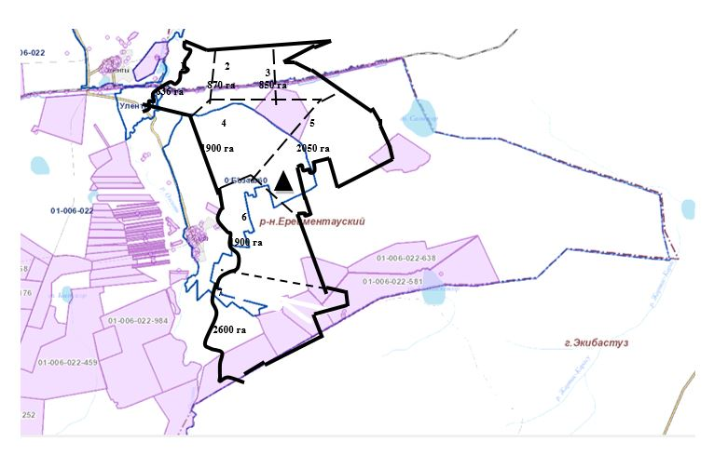

**Схема пастбищеоборота населения с обозначением внешних и внутренних границ и с указанием периодов в селе Бозтал**

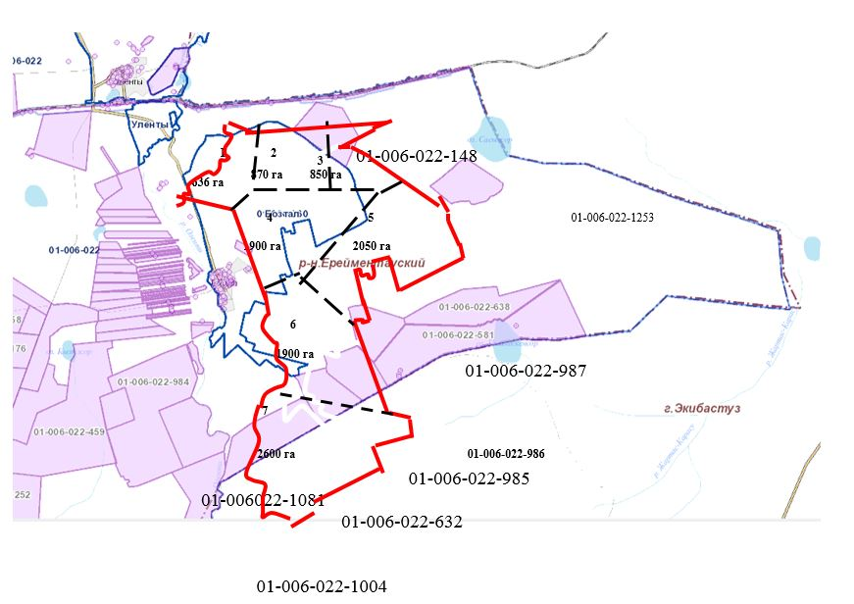

**Схема доступа пастбищепользователей к водоисточникам села Бозтал**

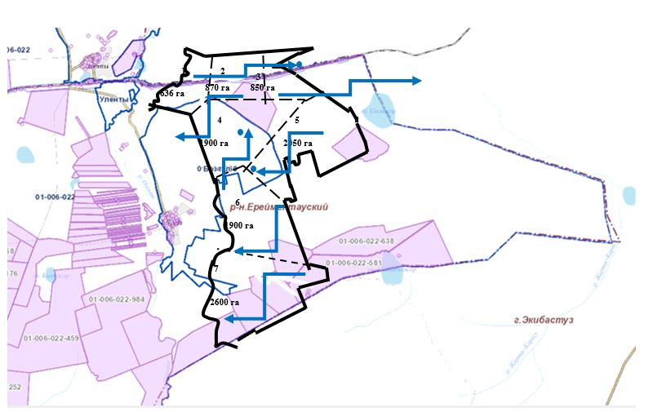

**Схема перераспределения пастбищ для размещения поголовья сельскохозяйственных животных и (или) юридических лиц, у которых отсутствуют пастбища и перемещение его на предоставляемые пастбища в селе Бозтал**

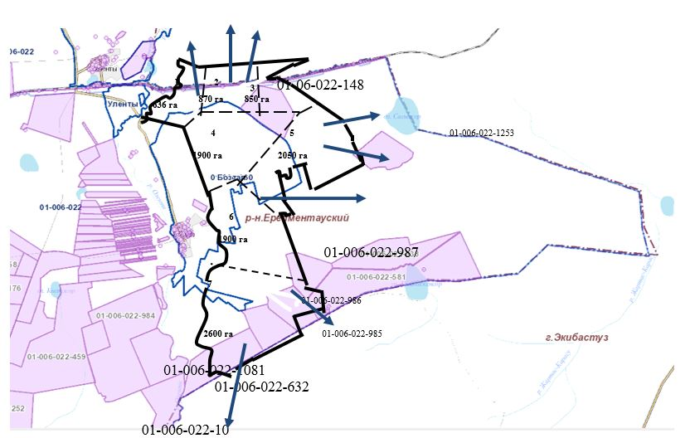

**Схема размещения поголовья сельскохозяйственных животных на отгонных пастбищах физических и (или) юридических лиц, не обеспеченных пастбищами, расположенные в селе Бозтал**

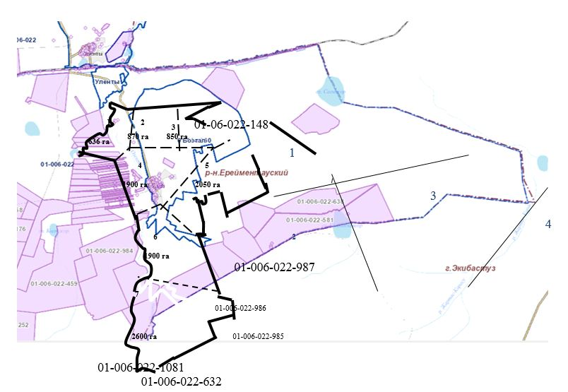

**Календарный график по использованию пастбищ, устанавливающий сезонные маршруты выпаса и передвижения сельскохозяйственных животных**

|  |  |  |  |  |  |  |  |  |
| --- | --- | --- | --- | --- | --- | --- | --- | --- |
| № | Наименование села | Количество загонов в 2021 году | | | | | | |
| 1 | 2 | 3 | 4 | 5 | 6 | 7 |
| 1 | Бозтал | ВЛС | ЛС | ОС | ОЗ | ВЛС | ЛС | ОС |

**Схема скотопрогона**

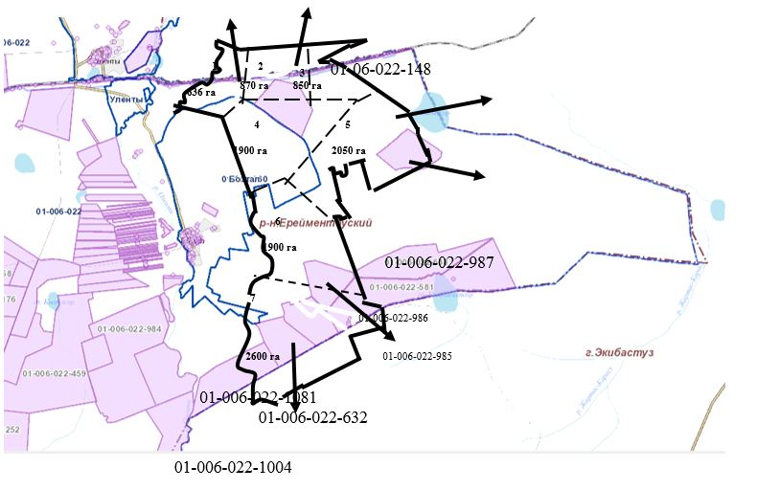

|  |  |  |  |  |
| --- | --- | --- | --- | --- |
| № | Кадастровый номер | Наименование ТОО,КХ | Фамилия Имя Отчество главы | площадь |
| 1 | 01-006-022-984 | ТОО "Бозтал-Агро" |  | 2853 |
| 2 | 01-006-022-1081 | ТОО "Бозтал-Агро" (залежи) |  | 801 |
| 3 | 01-006-022-1004 | ТОО "Бозтал Агро"(залежи) |  | 1120 |
| 4 | 01-006-022-987 | ТОО "Баянды-Санжар" | Айтилеуов Таубажан | 550 |
| 5 | 01-006-022-1253 | ТОО "Маулен-тау" | Секуов Агадыл Жанжигитович | 589 |
| 6 | 01-006-022-638 | КХ "КМ-Бирлик" | Муканов Жанат Сарбасович | 997 |
| 7 | 01-006-022-581 | КХ "КМ-Бирлик" | Муканов Жанат Сарбасович | 2000 |
| 8 | 01-006-022-986 | КХ "Секуов" | Секуов Рустем Бекжигитович | 598 |
| 9 | 01-006-022-985 | КХ "Жумабеков" | Жумабеков Мурат Сагинович | 584 |
| 10 | 01-006-022-632 | КХ "Айгыржал" | Сеитов Ерболат Сеитович | 1000 |
| 11 | 01-006-022-459 | КХ "Айгыржал" | Сеитов Ерболат Сеитович | 2373 |
| 12 | 01-006-022-148 | ИП "Кожахметов" | Кожахметов Аман Канатович | 694 |

      Расшифровка аббревиатур :

      КХ – крестьянское хозяйство;

      КФХ – крестьянское фермерское хозяйство;

      ТОО – товарищество с ограниченной ответственностью;

      СПК – селькохозяйственный производственный кооператив;

      КРС – крупный рогатый скот;

      МРС – мелкий рогатый скот;

      с.Бозтал – село Бозтал;

      га – гектар;

      гол. – головы.

      ВЛС – весенне-летний сезон

      ЛС – летний сезон

      ОС – осенний сезон

      ОЗ – отдыхающий сезон

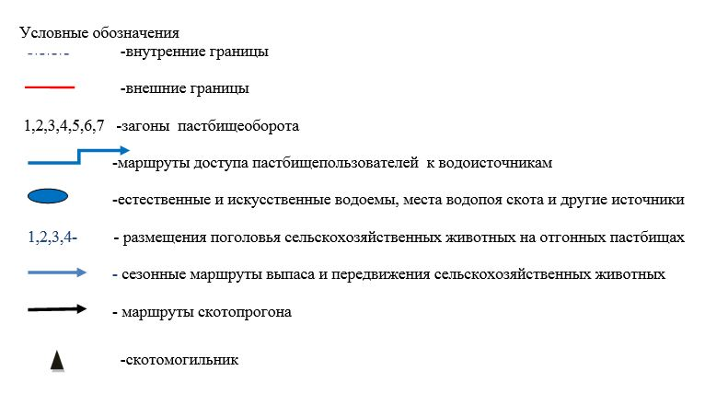

|  |  |
| --- | --- |
|  | Утвержден Приложение 2 к решениию Ерейментауского районного маслихата от "23" декабря 2021 года № 7С-19/5-21 |

**План по управлению пастбищами и их использованию в селе Новомарковка на 2021 год**

      Настоящий План по управлению пастбищами и их использованию в селе Новомарковка Ерейментауского района на 2021 год (далее - План) разработан в соответствии с Законами Республики Казахстан от 23 января 2001 года "О местном государственном управлении и самоуправлении в Республике Казахстан", от 20 февраля 2017 года "О пастбищах", приказом Заместителя Премьер-Министра Республики Казахстан - Министра сельского хозяйства Республики Казахстан от 24 апреля 2017 года № 173 "Об утверждении Правил рационального использования пастбищ" (зарегистрирован в Реестре государственной регистрации нормативных правовых актов № 15090), приказом Министра сельского хозяйства Республики Казахстан от 14 апреля 2015 года № 3-3/332 "Об утверждении предельно допустимой нормы нагрузки на общую площадь пастбищ" (зарегистрирован в Реестре государственной регистрации нормативных правовых актов № 11064).

      План принимается в целях рационального использования пастбищ, устойчивого обеспечения потребности в кормах и предотвращения процессов деградации пастбищ.

      План содержит:

      1) схему (карту) расположения пастбищ на территории села Новомарковка в разрезе категорий земель, собственников земельных участков и землепользователей на основании правоустанавливающих документов;

      2) приемлемые схемы пастбищеоборотов;

      3) карту с обозначением внешних и внутренних границ и площадей пастбищ, в том числе сезонных, объектов пастбищной инфраструктуры;

      4) схему доступа пастбищепользователей к водоисточникам (озерам, рекам, прудам, копаням, оросительным или обводнительным каналам, трубчатым или шахтным колодцам), составленную согласно норме потребления воды;

      5) схему перераспределения пастбищ для размещения поголовья сельскохозяйственных животных физических и (или) юридических лиц, у которых отсутствуют пастбища, и перемещения его на предоставляемые пастбища;

      6) схему размещения поголовья сельскохозяйственных животных на отгонных пастбищах физических и (или) юридических лиц, не обеспеченных пастбищами, расположенными при поселке, селе, сельском округе;

      7) календарный график по использованию пастбищ, устанавливающий сезонные маршруты выпаса и передвижения сельскохозяйственных животных;

      8) схему скотопрогонов;

      План принят с учетом сведений о состоянии геоботанического обследования пастбищ;

      сведений о ветеринарно-санитарных объектах;

      данных о численности поголовья сельскохозяйственных животных с указанием их владельцев - пастбищепользователей, физических и (или) юридических лиц;

      данных о количестве гуртов, отар, табунов, сформированных по видам и половозрастным группам сельскохозяйственных животных;

      сведений о формировании поголовья сельскохозяйственных животных для выпаса на отгонных пастбищах;

      особенностей выпаса сельскохозяйственных животных на культурных и аридных пастбищах;

      сведений о сервитутах для прогона скота и иных данных, предоставленных государственными органами, физическими и (или) юридическими лицами.

      По административно-территориальному делению в селе Новомарковка имеется 1 сельский населенный пункт.

      Общая площадь в административных границах села Новомарковка составляет 66448 гектар, из них пашни – 35156 га, сенокосов 2949 га, пастбищные земли – 26486 гектар.

      По категориям земли подразделяются на:

      земли сельскохозяйственного назначения – 43907 гектар;

      земли населенных пунктов – 10 860 гектар;

      земли запаса – 3731,1 гектар.

      По природным условиям территория села Новомарковка расположена в зоне сухих степей, где получил распространение дерновый тип почвообразования, где зональными почвами являются темно-каштановые. Кроме зональных почв получили широкое распространение интразональные почвы: солонцы, луговато-каштановые лугово-каштановые, луговые, лугово-болотные почвы и солончаки. По агроклиматическим показателям климат резко континентальный, это выражается большими колебаниями годовых и суточных температур, значительным превышением испаряемости над количеством выпадающих осадков.

      По природным условиям территория села Новомарковка находится в пределах подзоны сухих ковыльно-типчаковых степей на темно-каштановых почвах. Характеризуются всеми чертами континентальности: суровой продолжительной зимой, коротким умеренно жарким летом, резкими контрастами температур зимы и лета, малым количеством годовых осадков.

      На 1 июля 2021 года в селе Новомарковка зарегистрировано следующее поголовье сльскохозяйственных животных: крупного рогатого скота 2528 голов, мелкого рогатого скота 3308 голов, 1265 головы лошадей.

      Площадь пастбищ села Новомарковка составляет 9812 гектар. По результатам расчетов установлено, что потребность в выпасе скота населения составляет 24 040 га. Дефицит пастбищ составляет 14 228,8 га.

      Поголовье сельскохозяйственных товаропроизводителей села Новомарковка составляет: крупного рогатого скота 1128 головы, мелкого рогатого скота 546 головы, 666 голов лошадей. Площадь прдоставленных пастбищных земель составляет 22 828 гектар. По результатам расчетов установлено, что потребность составляет 18 327,6 га. Излишек пастбищ в ТОО, крестьянских и фермерских хозяйствах села Новомарковка составляет 4500,4 га.

      Возникшие излишки пастбищ будут использованы для выпаса поголовья сельскохозяйственных животных населения села Новомарковка.

      В селе Новомарковка сервитуты для прогона скота установлены со следующими землепользователями:

      КХ "Хамзе" Биекенов Ержан Хамзинович, КХ "Мади" Боранбаев Сансызбай Набидуллаевич, КХ "Галина" Калинка Михаил Васильевич, КХ "Астык" Шадрин Александр Леонидович, КХ "Болашак" Уваисов Канат Кажибекович, КХ "Еркебулан" Жиеналин Марат Мендыгаринович, КХ "Колос" Марченко Андрей Николаевич, КХ "Айдар" Нигметов Айдар Сагадиевич, КХ "Нур-Даулет" Биекенов Кабибулла Хамитович, КХ "Лихтей" Лихтей Людмила Петровна, КХ "Виктория" Мельников Александр Викторович, КХ "Авангард" Кимышев Сансызбай Азнашевич, КХ "Юльян" Микша Александр Юльянович, КХ Тлепов Манат Калиевич, Нургазина Райхан Уалихановна, Микша Юльян Юльянович, Тулепбергенов Жанабек Касымбекович, КХ "Глория" Рыбалко Сергей Васильевич, Кадук Сергей Александрович, ОДЗ Мухатов Кажкен Ашимович, Мухатов Даурен Кажкенович, ТОО "Жалгас-Агро", ТОО "ЖОРҒАТАЙ".

      На основании вышеизложенного, согласно статьи 15 Закона Республики Казахстан "О пастбищах" потребность местного населения по содержанию маточного (дойного) поголовья сельскохозяйственных животных удовлетворена.

      Потребность:

      для КРС- 1400 гол. * 9,0 га/гол.=12 600 га;

      для МРС- 2762 гол. * 1,8 га/гол.=4 971,6 га;

      для лошадей- 599 гол. * 10,8 га/гол.=6 469,2 га.

      12 600 + 4 971,6 + 6 469,2 = 24 040,8 га.

      Частично сложившуюся потребность населения в пастбищных угодьях в размере 4500,4 га необходимо восполнить за счет выпаса сельскохозяйственных животных населения на землях, принадлежащих

      - КХ "Галина", глава Калинка М.В. – 80,2 га,

      - КХ "Астык", глава Шадрин А.Л. – 379 га,

      - КХ "Болашак", глава Уваисов К.К. – 167,8 га,

      - КХ "Бек", глава Бахаев Е.К. – 187 га,

      - КХ "Колос" Марченко А.Н. – 683 га,

      - КХ "Оразалин" - 24 га,

      - КХ "Нур-Даулет", Биекенов К.Х. – 268,8 га,

      - КХ "Дильназ" Жиеналин М.Р. – 68 га,

      - КХ "Борамбай", Камалиев – 91га,

      - КХ "Артем", глава Герман Г.Г. – 27 га,

      - КХ "Виктория", Мельников А.В. – 22 га,

      - КХ "Заитов" Заитов А.Б. – 104 га,

      - КХ "Авангард" Кимышев С.А. – 225,2 га,

      - Шакаев Г. – 100 га,

      - Романова Н.В. – 136 га,

      - ТОО "Акмола-Бим" - 125 га,

      - Кажигалиев Б.Е. – 63 га,

      - Черезова Т.В. – 120 га,

      -Жайлаубай Ш.Б. – 415 га

      ТОО "Стаханово-Агро" - 151 га

      ТОО "Новомарковка-2002" - 1903 га

      ТОО "АФ-Новомарковка 2010" - 8398 га

      ТОО "Kazakhstan Invest group" - 136 га

      ТОО "Жалгас-Агро" - 2363,8 га

      Всего сформировано два гурта, одна отара и один табун.

      В соответствии с приказом Министра сельского хозяйства Республики Казахстан от 14 апреля 2015 года № 3-3/332О "Об утверждении предельно допустимой нормы нагрузки на общую площадь пастбищ" в Новомарковском сельском округе норме нагрузки составляет 9 га на одну голову КРС, 1,8 га на одну голову МРС и 10,8 га на одну голову лошади

      В селе Новомарковка имеется скотомогильник площадью 0,1000 га кадастровый номер 01-006-004-316, ветеринарный пункт, расположенный в селе Новомарковка, ул.Калыкова.

      Выпас сельскохозяйственных животных на отгонных пастбищах не планируется. Будут заключены договора с землепользователями и акиматами Акмырзинского, Тургайского, Бестогайского сельских округов.

      Среднесуточное водопотребление сельскохозяйственными животными определено согласно приказа Заместителя Премьер-Министра Республики Казахстан - Министра сельского хозяйства Республики Казахстан от 30 декабря 2016 года № 545 "Методика по разработке удельных норм водопотребления и водоотведения".

      Землепользователи села Новомарковка и жители села для водопоя используют реку Селеты. Определены схемы доступа пастбищепользователей к водоисточникам.

**Среднесуточное водопотребление сельскохозяйственных животных, литр в сутки на 1 голову скота**

|  |  |  |  |  |  |  |
| --- | --- | --- | --- | --- | --- | --- |
| Группы животных | Водопотребление* | | | | | |
| Южный регион | | | Северный регион | | |
| Сезоны года | | | Сезоны года | | |
| лето | весна и осень | зима | лето | весна и осень | зима |
| Коровы молочные | 60 | 45 | 35 | 55 | 45 | 35 |
| Коровы сухостойные | 50 | 40 | 30 | 50 | 40 | 30 |
| Нетели в возрасте до 2 лет | 30 | 30 | 25 | 30 | 30 | 25 |
| Телята в возрасте до 6 месяцев | 20 | 15 | 15 | 20 | 15 | 15 |
| Свиноматки с приплодом | 40 | 30 | - | 40 | 30 | - |
| Свиноматки взрослые супоросные | 25 | 20 | - | 25 | 20 | - |
| Молодняк свиней в возрасте до | 15 | 10 | - | 15 | 10 | - |
| 4 месяцев |
| Лошади рабочие, не кормящие матки | 50 | 40 | 30 | 50 | 40 | 30 |
| Лошади племенные, кормящие матки | 60 | 40 | 30 | 50 | 40 | 30 |
| Жеребята в возрасте до 1,5 лет | 40 | 30 | 20 | 40 | 30 | 20 |
| Жеребята в возрасте до 7 месяцев | 10 | 7 | - | 10 | 6 | - |
| Овцы взрослые | 8 | 6 | 3 | 8 | 5 | 3 |
| Молодняк овец в возрасте до 1 года | 3 | 3 | - | 3 | - | - |

      Схемы пастбищеоборотов и календарный график по использованию пастбищ, устанавливающий сезонные маршруты выпаса и передвижения сельскохозяйственных животных определяются КХ, КФХ, ТОО, СПК с учетом сведений указанных в настоящем плане самостоятельно землепользователями.

**Список собственников и землепользователей земельных участков, прилагаемый к схеме (карте) расположения пастбищ на территории села Новомарковка**

      Таблица № 1.

|  |  |  |  |  |  |  |
| --- | --- | --- | --- | --- | --- | --- |
| № | Наименование землепользователей земельных участков | Кадастровый номер | Площадь пастбищ, га | Наличие скота | Потребность пастбищ,  га | Излишки пастбищ, га |
| 1 | КХ "Хамзе" Биекенов Ержан Хамзинович | 01-006-004-036 | 1224 | КРС 428 голов | 428 л * 9,0=3852 га | -2628 |
| 2 | КХ "Мади" Боранбаев Сансызбай Набидуллаевич | 01-006-004-103, 104, 292 | 42 | КРС – 6 г. | 6 крс * 9 = 54  га | -12 |
| 3 | КХ "Галина" Калинка Михаил Васильевич | 01-006-004-061, 090, 091 | 127 | КРС – 3 г., МРС – 11 г. | 3 крс*9= 27 га, 11 мрс *1,8 га=19,8 га,. 27 га+19,8 га=54 | -12 |
| 4 | КХ "Астык" Шадрин Александр Леонидович | 01-006-004-042, 092, 093, 257 | 469 | КРС 10 гол. | 10крс*9=90га, | 379 |
| 5 | КХ "Болашак" Уваисов Канат Кажибекович | 01-006-004-106, 107, 206, 207 | 202 | Лошади 2 г., крс 9 г. | 2л*10,8 +9*1,8=34,2га | 167,8 |
| 6 | КХ "Бек" Бахаев Ергалий Каирбекович | 01-006-004-111, 112 | 187 | 0 | 0 | 187 |
| 7 | КХ "Еркебулан" Жиеналин Марат Мендыгаринович | 01-006-004-186 | 27 | КРС 2 г., мрс 19 г. | 2крс*9 + 19*1,8=52,2га | -25,2 |
| 8 | КХ "Колос" Марченко Андрей Николаевич | 01-006-004-017, 077, 166, 209 | 872 | КРС – 21 г. | 21крс*9=189га | 683 |
| 9 | КХ "Айдар" Нигметов Айдар Сагадиевич | 01-006-004-109, 110, 047 | 161 | КРС – 18 г., | 18крс*9=162 | 0 |
| 10 | КХ Оразалин Кабилашим Кабдусалимович | 01-006-004-167 | 24 | 0 | 0 | 24 |
| 11 | КХ "Нур-Даулет" Биекенов Кабибулла Хамитович | 01-006-004-187, 188, 189 | 780 | КРС – 16 г.,  МРС – 144 г., Лошади 10 г. | 16 крс * 9= 144 га, 144мрс*1,8=259,2 га,  10 л*10,8га=108 га.  144+259,2+108=511,2 га | 268,8 |
| 12 | КХ "Дильназ" Жиеналин М.Р. | 01-006-004-185, 186 | 68 |  |  | -68 |
| 13 | КХ "Борамбай" Камалиев Джамбул Боранбаевич | 01-006-004-256 | 91 | 0 |  | 91 |
| 14 | КХ "Лихтей" Лихтей Людмила Петровна | 01-006-004-262 | 342 | КРС-61г., МРС-107г., | 61крс*9=549га, 107мрс*1,8=192,6га, 549га+192,6га=741,6га | -399,6 |
| 15 | КХ "Артем" Герман Григорий Григорьевич | 01-006-004-094, 095 | 27 | 0 | 0 | 27 |
| 16 | КХ "Виктория" Мельников Александр Викторович | 01-006-004-099 | 40 | КРС – 2г. | 2крс*9=18 | 22 |
| 17 | КХ "Заитов" Заитов Асылбек Башидович | 01-006-004-046, 056 | 104 | 0 | 0 | 104га |
| 18 | КХ "Авангард" Кимышев Сансызбай Азнашевич | 01-006-004-203 | 362 | КРС – 4г., мрс 20, лошади 6 г. | 4крс*9=32га, 20мрс*1,8=36га, 6л*10,8=64,8га. 32га+36га+64,8га=136,8га | 225,2га |
| 18 | КХ "Юльян" Микша Александр Юльянович | 01-006-004-199, 230, 248 | 529 | КРС – 140 г., лошади 80 г. | 140крс*9=1260га, лошади 80*10,8=864 | -1595га |
| 19 | КХ Тлепов Манат Калиевич | 01-006-004-289 | 290 | КРС - 191г., МРС - 104г., Лошади-10г. | 191крс*9=1719га, 104мрс*1,8=187,2га, 10л*10,8=108га. 1719га+187,2га+108га=2014га | -1724,2га |
| 20 | Нургазина Райхан Уалихановна | 01-006-004-240, 260, 288 | 30 | МРС – 16г., | 15мрс*1,8=28,8га, | 1,2 |
| 21 | Шакаев Габит | 01-006-004-166 | 100 |  |  | 100 |
| 22 | Микша Юльян Юльянович | 01-006-004-308 | 7 | КРС-21г., | 21крс*9=189га. | -182 |
| 23 | Романова Наталья Васильевна | 01-006-004-108 | 136 |  |  | 136 |
| 24 | Тулепбергенов Жанабек Касымбекович | 01-006-004-125 | 1580 | КРС-42г, МРС-40г, Лошади – 171г. | 42крс*9=378га, 40мрс*1,8=72га., 171л*10,8=1846га. 378га+72га+1846га=2296,8га | -716,8 |
| 25 | ТОО "Акмола-Бим" | 01-006-004-134 | 125 | 0 | 0 | 125 |
| 26 | Кажигалиев Биржан Едилович | 01-006-004-135 | 63 | 0 | 0 | 63 |
| 27 | Рыбалко Сергей Васильевич | 01-006-004-309 | 10 | КРС-5г | 5крс*9=45га, | -35 |
| 28 | Черезова Татьяна Владимировна | 01-006-004-208 | 120 |  |  | 120 га |
| 29 | Кадук Сергей Александрович | 01-006-004-115 | 201 | КРС-22г., МРС-7г., | 22крс*9=198га., 7мрс*1,8=12,6га., 198га+12,6га=210,6га | -9,6га |
| 30 | ОДЗ Жайлаубай Ш.Б., Марченко Г.Н. | 01-006-004-305, 307 | 415 | 0 | 0 | -415 |
| 31 | ОДЗ Мухатов Кажкен Ашимович, Мухатов Даурен Кажкенович | 01-006-004-247 | 90 | КРС-42г., МРС-80, лошади 20г. | 42крс*9=378га, 80мрс*1,8=144га  Лошади 20*10,8=216 га  378га+144га+216 га=738га | -648 |
| 32 | ТОО "Стаханово-Агро" | 01-006-004-181 | 151 | 0 | 0 | 151 |
| 33 | ТОО "Новомарковка-2002" | 01-006-004-071, 070,174 | 1903 | 0 | 0 | 1903 |
| 34 | ТОО "АФ-Новомарковка 2010" | 01-006-004-019, 020 | 8398 | 0 | 0 | 8398 |
| 35 | ТОО "Kazakhstan Invest group" | 01-006-004-132 | 136 | 0 | 0 | 136 |
| 36 | ТОО "Жалгас-Агро" | 01-006-004-232, 233, 234 | 3271 | лошади-84г | 84крс*10,8=907,2га | 2363,8 |
| 37 | ТОО "ЖОРҒАТАЙ" | 01-006-004-018 | 124 | КРС-93г., Лошади-285г | 93крс*9=837га, 285мрс*10,8=3078га, 2837а+3078га=3915га | -3791 |

**Сведения о наличие скота и пастбищных угодий по селу Новомарковка в разрезе по населенным пунктам**

      Таблица № 2.

|  |  |  |  |  |  |
| --- | --- | --- | --- | --- | --- |
| № | Населенный пункт | Площадь пастбищь, га | Наличие скота | Потребность пастбищ,га | Нехватка/излишки пастищ, га |
| 1 | Село Новомарковка населения |  | КРС- 1400 головы,  (Из них маточное поголовье 766 голов),  МРС – 2762 головы,  Лошади – 599 головы | КРС 1400гол.*9га/гол.=12600 га  (КРС (мат.) 766гол.*9га/гол.= 6894 га)  МРС 2762гол.*1,8га/гол.=4971,6 га  Лошади 599гол.*10,8га/гол.=6469,2 га | 5706га+4971га+6469га=  17146 га на отгонно-пастбищное содержание животных  6894 га маточное поголовье  12600-5706 гага= 6894га |

**Сведения о перераспределения пастбищ для размещения поголовья сельскохозяйственных животных населения.**

      Таблица № 3.

|  |  |  |  |  |  |  |
| --- | --- | --- | --- | --- | --- | --- |
| № |  | Наличие скота | Потребность пастбищ, га | Наименование землепользователей земельных участков | Площадь, га | Нехватка/излишки пастбищ, га |
| 1 | КРС 766 гол. Маточное поголовье (с.Новомарковка) | КРС 766 гол.*9га/гол.= 6 894 га | 24040 га | Земли села Новомарковка | 9812 га | 9812га-6894га= 2918га  9812-24040га=  -14228 га= |

**Схема (карта) расположения пастбищ на территории села Новомарковка в разрезе категорий земель, собственников земельных участков и землепользователей на основании правоустанавливающих документов**

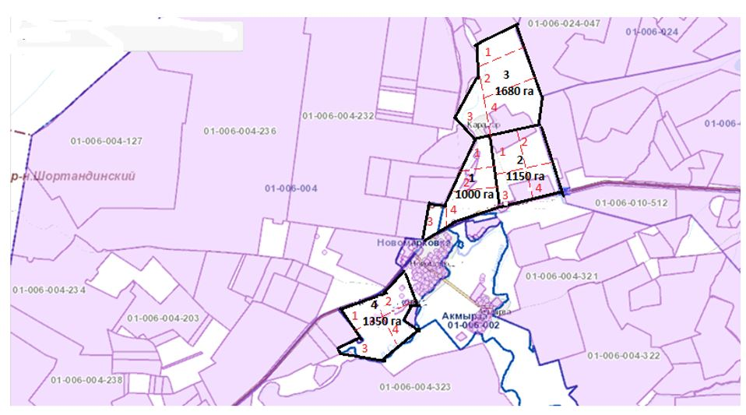

**Схема пастбищеоборота в селе Новомарковка**

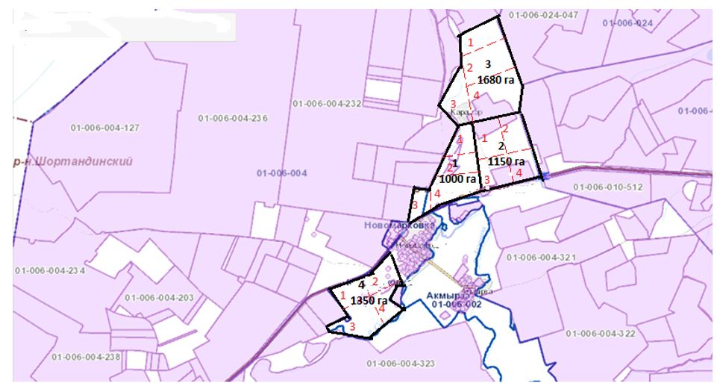

**Схема пастбищеоборота населения с обозначением внешних и внутренних границ и площадей пастбищ, в том числе сезонных, объектов пастбищной инфраструктуры в селе Новомарковка**

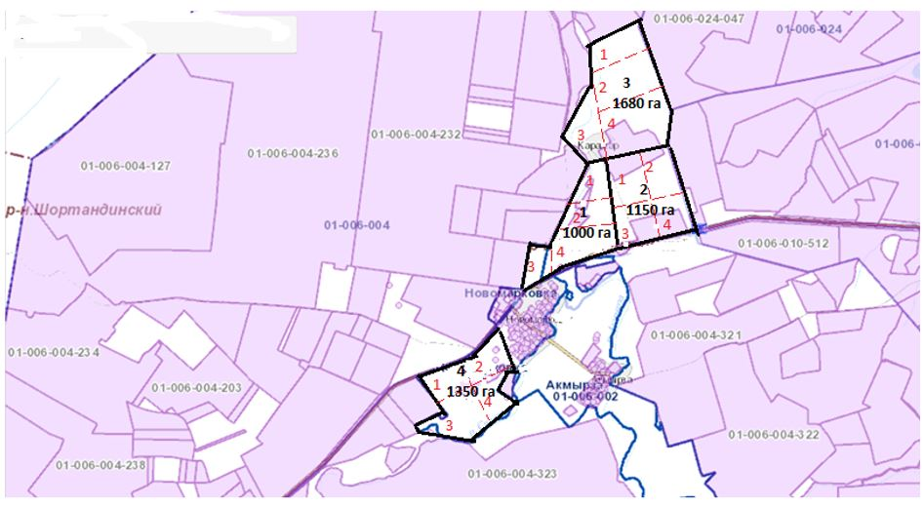

**Схема доступа пастбищепользователей к водоисточникам села Новомарковка**

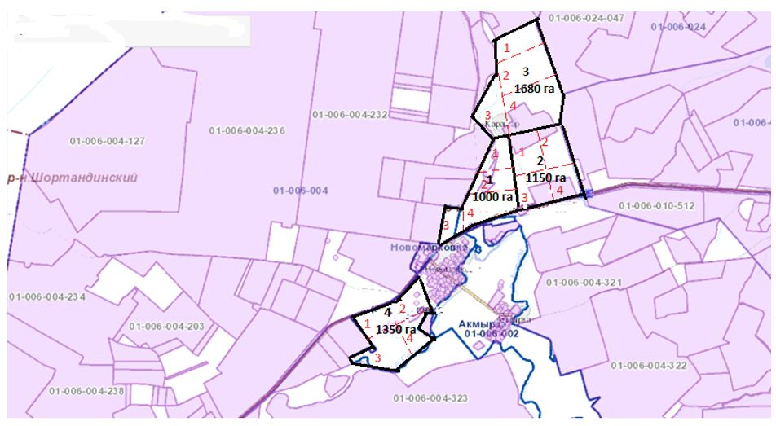

**Схема перераспределения пастбищ для размещения поголовья сельскохозяйственных животных и (или) юридических лиц, у которых отсутствуют пастбища и перемещение его на предоставляемые пастбища в селе Новомарковка**

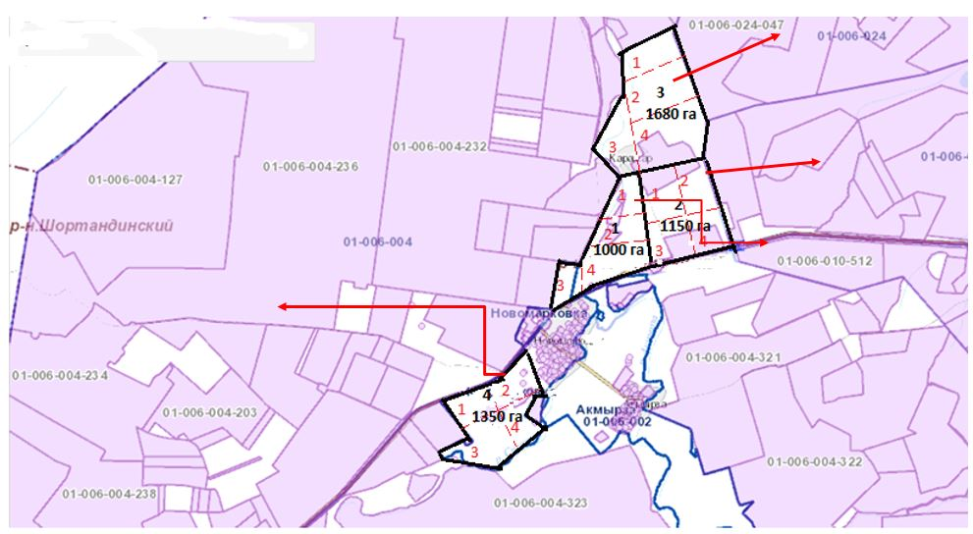

**Схема размещения поголовья сельскохозяйственных животных на отгонных пастбищах физических и (или) юридических лиц, не обеспеченных пастбищами, расположенные в селе Новомарковка**

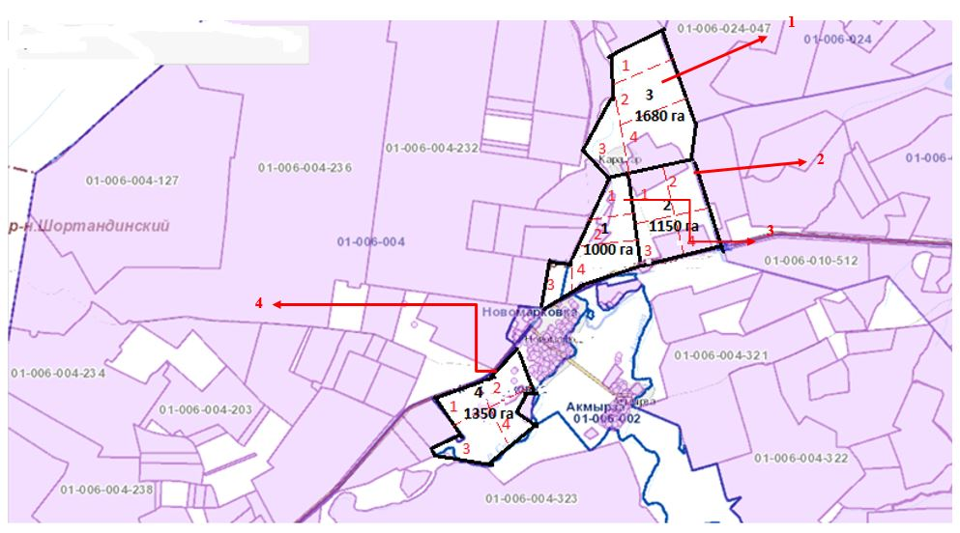

**Календарный график по использованию пастбищ, устанавливающий сезонные маршруты выпаса и передвижения сельскохозяйственных животных**

|  |  |  |  |  |  |
| --- | --- | --- | --- | --- | --- |
| № | Наименование села | Количество загонов в 2021 году | | | |
| 1 | 2 | 3 | 4 |
| 1 | Новомарковка |  |  |  |  |
|  | №1 (1000 га) | ВЛС | ЛС | ЛОС | ОЗ |
|  | №2 (1150 га) | ВЛС | ЛС | ЛОС | ОЗ |
|  | №3 (1680 га) | ВЛС | ЛС | ЛОС | ОЗ |
|  | №4 (1350 га) | ВЛС | ЛС | ЛОС | ОЗ |

**Схема скотопрогонов в селе Новомарковка**

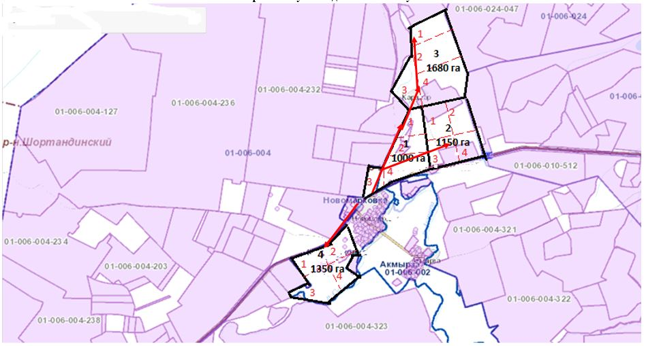

      Расшифровка аббревиатур:

      КХ – крестьянское хозяйство;

      КХФ – крестьянское фермерское хозяйство;

      ТОО – товарищество с ограниченной ответственностью;

      СПК – селькохозяйственный производственный кооператив;

      ОДЗ – общедолевые землепользователи;

      КРС – крупный рогатый скот;

      МРС – мелкий рогатый скот;

      с.Новомарковка – село Новомарковка;

      га – гектар;

      гол. – головы.

      ВЛС – весенне-летний сезон;

      ЛОС – летне-осенний сезон;

      ЛС – летний сезон;

      ОЗ – отдыхающий загон.

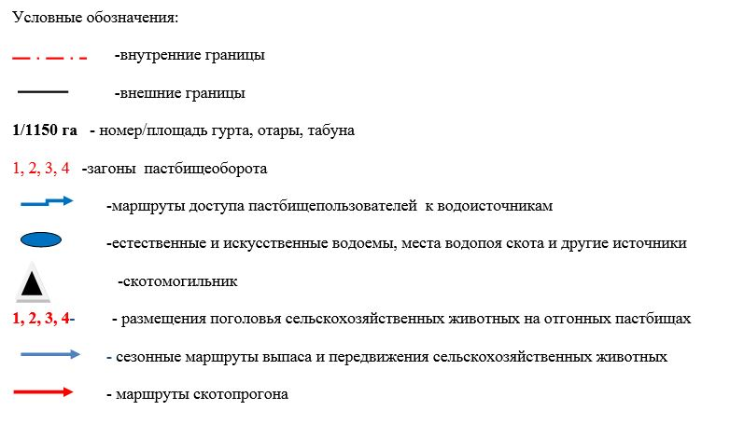

|  |  |
| --- | --- |
|  | Утвержден Приложение 3 к решениию Ерейментауского районного маслихата от "23" декабря 2021 года № 7С-19/5-21 |

**План по управлению пастбищами и их использованию в Койтасском сельском округе на 2021 год**

      Настоящий План по управлению пастбищами и их использованию в Койтасском сельском округе на 2021 год (далее - План) разработан в соответствии с Законами Республики Казахстан от 23 января 2001 года "О местном государственном управлении и самоуправлении в Республике Казахстан", от 20 февраля 2017 года "О пастбищах", приказом Заместителя Премьер-Министра Республики Казахстан - Министра сельского хозяйства Республики Казахстан от 24 апреля 2017 года № 173 "Об утверждении Правил рационального использования пастбищ" (зарегистрирован в Реестре государственной регистрации нормативных правовых актов № 15090), приказом Министра сельского хозяйства Республики Казахстан от 14 апреля 2015 года № 3-3/332 "Об утверждении предельно допустимой нормы нагрузки на общую площадь пастбищ" (зарегистрирован в Реестре государственной регистрации нормативных правовых актов № 11064) и иными нормативными правовыми актами .

      План принимается в целях рационального использования пастбищ, устойчивого обеспечения потребности в кормах и предотвращения процессов деградации пастбищ.

      План содержит:

      1) схему (карту) расположения пастбищ на территории Койтасского сельского округа в разрезе категорий земель, собственников земельных участков и землепользователей на основании правоустанавливающих документов;

      2) приемлемые схемы пастбищеоборотов;

      3) карту с обозначением внешних и внутренних границ и площадей пастбищ, в том числе сезонных, объектов пастбищной инфраструктуры;

      4) схему доступа пастбищепользователей к водоисточникам (озерам, рекам, прудам, копаням, оросительным или обводнительным каналам, трубчатым или шахтным колодцам), составленную согласно норме потребления воды;

      5) схему перераспределения пастбищ для размещения поголовья сельскохозяйственных животных физических и (или) юридических лиц, у которых отсутствуют пастбища, и перемещения его на предоставляемые пастбища;

      6) схему размещения поголовья сельскохозяйственных животных на отгонных пастбищах физических и (или) юридических лиц, не обеспеченных пастбищами, расположенными при Койтасском сельском округе;

      7) календарный график по использованию пастбищ, устанавливающий сезонные маршруты выпаса и передвижения сельскохозяйственных животных;

      8) схема скотопрогона;

      План принят с учетом сведений о состоянии геоботанического обследования пастбищ, сведений о ветеринарно-санитарных объектах, данных о численности поголовья сельскохозяйственных животных с указанием их владельцев – пастбищепользователей, физических и (или) юридических лиц, данных о количестве гуртов, отар, табунов, сформированных по видам и половозрастным группам сельскохозяйственных животных, сведений о формировании поголовья сельскохозяйственных животных для выпаса на отгонных пастбищах, особенностей выпаса сельскохозяйственных животных на культурных и аридных пастбищах, сведений о сервитутах для прогона скота и иных данных, предоставленных государственными органами, физическими и (или) юридическими лицами.

      По административно-территориальному делению в Койтасском сельском округе имеются 2 сельских населенных пункта.

      Общая площадь территории Койтасского сельского округа 34165,9 гектар, из них пашни – 0 га, пастбищные земли – 14254 гектар.

      По категориям земли подразделяются на:

      земли сельскохозяйственного назначения – 12301 гектар;

      земли населенных пунктов – 209 гектар;

      земли промышленности, транспорта, связи, для нужд космической деятельности, обороны, национальной безопасности и иного несельскохозяйственного назначения – 0 гектар;

      земли запаса – 76061,3 гектар.

      По природным условиям территория Койтасского сельского округа расположена в зоне сухих степей, где получил распространение дерновый тип почвообразования, где зональными почвами являются темно-каштановые. Кроме зональных почв получили широкое распространение интразональные почвы: солонцы, луговато-каштановые лугово-каштановые, луговые, лугово-болотные почвы и солончаки. По агроклиматическим показателям резко континентальный, это выражается большими колебаниями годовых и суточных температур, значительным превышением испаряемости над количеством выпадающих осадков.

      По природным условиям территория Койтасского сельского округа находится в пределах степной зоны и по агроклиматическим показателям в двух агроклиматических районах: незначительно засушливом умеренно теплом (центральная и южная часть) и засушливом умеренно теплом (северная часть), которые характеризуются всеми чертами континентальности: суровой продолжительной зимой, коротким умеренно жарким летом, резкими контрастами температур зимы и лета, малым количеством годовых осадков.

      Почвы в основном темно-каштановые малогумусные тяжелосуглинистые. Ветеренарные объекты отсутствуют.

      На 1 июля 2021 года по данным подворного обхода в Койтасскому сельскому округу насчитывается (личное подворье населения и поголовье ТОО, КХ) крупного рогатого скота 4963 голов, из них маточное поголовье 2497 голов, мелкого рогатого скота 6081 голов, 3675 головы лошадей. Из них:

      в селе Ажы:

      крупного рогатого скота 794 головы, из них маточное поголовье 352 голова, мелкого рогатого скота 1358 голов, 470 голов лошадей.

      Площадь пастбищ составляет 4048 гектар.

      в селе Койтас:

      крупного рогатого скота 207 головы, из них маточное поголовье 95 голов, мелкого рогатого скота 749 головы, 122 головы лошадей.

      Площадь пастбищ составляет 8249 гектар.

      Поголовье в ТОО, КФХКойтасского сельского округа составляет: крупного рогатого скота 3963 головы,мелкого рогатого скота 3974 головы, 3083 голов лошадей.

      Для обеспечения сельскохозяйственных животных по Койтасскому сельскому округу имеются всего 174991 гектар пастбищных угодий. В черте населенных пунктов числится 12297 гектар пастбищ.

      Имеется распоряжение акима о безвозмездном прогоне скота через земли сельского округа животнымКХ и ТОО: КХ "Алдибеков" Алдибеков Зейнилкабиден , КХ "Туйе-Тас" Альдибеков Госман, КХ "Береке-5" Канапьянов Асет, ТОО "Хамзе" Ахмет Аблайхан Сулейменұлы, КХ "Дам-Ал" Сейдахметова Гулнара, КХ "Аубакиров" Аубакиров Гибадолла, КХ "Абдрахманов" Абдрахманов Данияр, Нуртазин Искак, КХ "Ойнак" Сагимбаев Руслан, КХ "Катышев" Катышев Марат, КХ "Ашимов"Ашимов Зайкен, КХ "Анафин" Анафина Светлана , КХ "Ағайын" Байдильдинв Мирам, КХ "Ағайын" Жолдасов Куаныш,Орынғали Серик, КХ "Кайркожа" Калдарбеков Айдар Маратбекович, КХ "Братья Елешевы" Елешев Жакен Дюсенович, ТОО "Масакпай", ТОО "Корпорация ОН-Олжа", ТОО "ДСК Гранит -Е", ТОО "Акмол-Ереймен", ТОО "Көкшетау-Жылу", ТОО "Баеке", ТОО "Ерейментау Кулан" , ТОО "Азиз-ЛТД", ТОО "Инвест-Агро-2017", Айтжанов Жумажан, Байдильдинов Бейсембай, Елешова Карлыгаш, Кх "Абилов" Абилов Жаксылык, КХ "Абдилов" Абдилов Жомарт, КХ "Блялов" Блялов Кайрат, КХ "Абил" Абилов Мурат, КХ "Абишев" Абишев Ерхан, КХ Жумабеков Нурсултан, КХ "Каппасов" Каппасов Нажмиден, КХ Кусниденов Жомарт, КХ Тлеубеков Ардак Серикбаевич, КХ Абильдинов Сагат, Амангельдина Дана, Абдрахманов Данияр, ТОО "Олжа Іскер", ТОО "Жерхан", ТОО "Акниет Койтас".

      На основании вышеизложенного, согласно статьи 15 Закона Республики Казахстан "О пастбищах" для нужд местного населения (с.Ажы, с.Койтас) по содержанию маточного (дойного) поголовья сельскохозяйственных животных при имеющихся пастбищных угодьях населенных пунктов в размере 12510 га, потребности нет, при норме нагрузки 9,0 га на одну голову КРС, 1,8 га на одну голову МРС и 10,8 га на одну голову лошади.

      Частично сложившуюся потребность пастбищных угодий в товариществах крестьянских и фермерских хозяйствах(далее КХ, КФХ) необходимо восполнить за счет выпаса сельскохозяйственных животных населения на землях в близлежащих незагруженных землях КХ, принадлежащих КХ "Алдибеков" Алдибеков Зейнилкабиден -7150га, КХ "Туйе-Тас" Альдибеков Госман- 1373га, КХ "Береке-5" Канапьянов Асет-11806, ТОО "Хамзе" Ахмет Аблайхан Сулейменұлы - 1458, КХ "Дам-Ал" Сейдахметова Гулнара - 3195га, КХ "Аубакиров" Аубакиров Гибадолла - 650 га КХ "Абдрахманов" Абдрахманов Данияр - 540га, Нуртазин Искак-378га, КХ "Ойнак" Сагимбаев Руслан-3400га, КХ "Катышев" Катышев Марат-2200га, КХ "Ашимов"Ашимов Зайкен-558га, КХ "Анафин" Анафина Светлана -1195га, КХ "Ағайын" Байдильдинов Мирам - 672га, КХ "Ағайын" Жолдасов Куаныш - 1550га,Орынғали Серик - 10910га, КХ "Кайркожа" Калдарбеков Айдар Маратбекович - 600га, КХ "Братья Елешевы" Елешев Жакен Дюсенович-4606га, ТОО "Масакпай" - 14000, ТОО "Фирма "ЕР-ЛТД"-5000га, ТОО "Корпорация ОН-Олжа" - 10000га , ТОО "ДСК Гранит -Е" - 2200га, ТОО "Акмол-Ереймен" - 150га , ТОО "Көкшетау-Жылу" - 500га, ТОО "Баеке" - 4000га, ТОО "Ерейментау Кулан"-27441га , ТОО "Азиз-ЛТД"-16000га, ТОО "Инвест-Агро-2017"-700га, Айтжанов Жумажан Жотаевич - 423га, Байдильдинов Бейсембай - 717га, Елешова Карлыгаш - 342га, Кх "Абилов" Абилов Жаксылык - 1800га, КХ "Абдилов" Абдилов Жомарт - 1706га, КХ "Блялов" Блялов Кайрат - 2956га, КХ "Абил" Абилов Мурат- 512га, КХ "Абишев" Абишев Ерхан - 1001,4га, КХ Жумабеков Нурсултан - 1118,4га, КХ "Каппасов" Каппасов Нажмиден 1000га, КХ Кусниденов Жомарт-2002,2га, КХ Тлеубеков Ардак Серикбаевич - 5002,3га, КХ Абильдинов Сагат- 2001,9га, Амангельдина Дана-796га, Абдрахманов Данияр-20га,ТОО "Agro Inпovа" - 20000га, ТОО "Олжа Іскер"-5027,5га, ТОО "Жерхан"-11306,1га, ТОО "Акниет Койтас"-3897га.

      При необходимости в дополнительных участках пастбищ будут заключены договора с землепользователями и акиматами граничащими с Койтасским сельским округом.

      Для определения границ и местонахождения вышеуказанных земельных участков используется Автоматизированная информационная система государственного земельного кадастра (АИС ГЗК). По кадастровым номерам определяются географические координаты, внутренние и внешние границы земельных участков и площади.

      При использовании земель землепользователя с незагруженными землями землепользователем имеющего нехватки патбищ для поголовья скота, заключается договор между землепользователями. Так же, определяются границы земель для использования с уведомлением отдела земельных отношений Ерейментауского района.

      Землепользователи села Койтас и жители села для водопоя используют реку Уленты и безымянные плотины вблизи села Койтас. Определены схемы доступа пастбищепользователей к водоисточникам.

      Землепользователи села Ажы и жители села для водопоя используют реку Уленты и плотины вблизи села Ажы. Схемы доступа пастбище пользователей к водоисточникам.

      Среднесуточное водопотребление сельскохозяйственными животными определено согласно приказа Заместителя Премьер-Министра Республики Казахстан - Министра сельского хозяйства Республики Казахстан от 30 декабря 2016 года № 545 "Методика по разработке удельных норм водопотребления и водоотведения".

**Среднесуточное водопотребление сельскохозяйственных животных, литр в сутки на 1 голову скота**

|  |  |  |  |  |  |  |
| --- | --- | --- | --- | --- | --- | --- |
| Группы животных | Водопотребление* | | | | | |
| Южный регион | | | Северный регион | | |
| Сезоны года | | | Сезоны года | | |
| лето | весна и осень | зима | лето | весна и осень | зима |
| Коровы молочные | 60 | 45 | 35 | 55 | 45 | 35 |
| Коровы сухостойные | 50 | 40 | 30 | 50 | 40 | 30 |
| Нетели в возрасте до 2 лет | 30 | 30 | 25 | 30 | 30 | 25 |
| Телята в возрасте до 6 месяцев | 20 | 15 | 15 | 20 | 15 | 15 |
| Свиноматки с приплодом | 40 | 30 | - | 40 | 30 | - |
| Свиноматки взрослые супоросные | 25 | 20 | - | 25 | 20 | - |
| Молодняк свиней в возрасте до | 15 | 10 | - | 15 | 10 | - |
| 4 месяцев |
| Лошади рабочие, не кормящие матки | 50 | 40 | 30 | 50 | 40 | 30 |
| Лошади племенные, кормящие матки | 60 | 40 | 30 | 50 | 40 | 30 |
| Жеребята в возрасте до 1,5 лет | 40 | 30 | 20 | 40 | 30 | 20 |
| Жеребята в возрасте до 7 месяцев | 10 | 7 | - | 10 | 6 | - |
| Овцы взрослые | 8 | 6 | 3 | 8 | 5 | 3 |
| Молодняк овец в возрасте до 1 года | 3 | 3 | - | 3 | - | - |

      Схемы пастбищеоборотов и календарный график по использованию пастбищ, устанавливающий сезонные маршруты выпаса и передвижения сельскохозяйственных животных определяются КХ, КФХ, ТОО, СПК с учетом сведений указанных в настоящем плане самостоятельно землепользователя.

**Список собственников и землепользователей земельных участков, прилагаемый к схеме (карте) расположения пастбищ на территории Койтасского сельского округа**

      Таблица № 1.

|  |  |  |  |  |  |
| --- | --- | --- | --- | --- | --- |
| № | Наименование землепользователей земельных участков | Площадь пастбищ, га | Наличие скота | Потребность пастбищ,  га | Излишки пастбищ, га |
| 1 | КХ "Алдибеков" Алдибеков Зейнилкабиден Мейрамович | 7150 | КРС-816,  Лошади-500 | 816крс*9,0=7344га 500л*10,8=5400га  7344+5400=12744га | -5594 |
| 2 | КХ "Түйе-Тас"  Альдибеков Хосман Мейрамович | 1373 | КРС-143, МРС-19  Лошади-82 | 143крс*9=1287га, 19мрс*1,8=34,2га.  82л*10,8=885.6 га  1287+34.2+885.6= 2206.8га | -833.8 |
| 3 | КХ "Береке-5" Канапьянов Асет Казбекович | 12506 | КРС-1191, МРС-199  Лошади-362 | 1191крс*9=10719га,  199мрс*1,8=358.2га  362л*10,8=3909,6га  10719+358.2+3909.6= 14986.6га | -2480,6 |
| 4 | ТОО "Хамзе"  Ахмет Аблайхан | 1458 | КРС-83  МРС-254  ЛОШ.-18 | 83крс*9=747га  254мрс*1,8=457,2га  18л*10,8=194,4  747га+457,2га+194,4га=1398,6га | 59,4 |
| 5 | КХ "Дам-Ал"  Сейдахметова Гульнар | 3195 | КРС-123  МРС-254  Лошади-127 | 123крс*9=1107га  254мрс*1,8=457,2га  127л*10,8=1371,6га  1107+457,2+1371,6=2935,8га | 259,2 |
| 6 | КХ "Аубакиров" Аубакиров Гибадолла Хасенович | 650 | КРС-410  МРС-60  Лошади-1023 | 410крс*9=3690га  60мрс*1,8=108га  1023*10,8=11048,4  3690+108+11048,4=11048,4га | -10398,4 |
| 7 | КХ "Абдрахманов"  Абдрахманов Данияр Толеубаевич | 540 | КРС-161  МРС-142  Лошади-21 | 161крс*9=1449га  142мрс*1,8=255,6га  21л*10,8=226,8га  1449+255,6+226,8=1931,4 | -1391,4 |
| 8 | Нуртазин Искак  Жансеитович | 378 | Нет данных | 0 | 378 |
| 9 | КХ "Ойнак"  Сагимбаев Руслан Жаманбаевич | 3400 | КРС-130  МРС-836  Лошади-70 | 130крс*9=1170га  836мрс*1,8=1504,8га  70л*10,8=756га  1170+1504,8+756=3430,8га | -30,8 |
| 10 | КХ "Катышев"  Катышев Марат  Саттарович | 2200 | МРС-23  Лошади-25 | 23мрс*9=207га  25л*10,8=270га  207+270=477га | 1723 |
| 11 | КХ "Ашимов"  Ашимов Зайкен Серикович | 558 | Нет данных | 0 | 558 |
| 12 | КХ "Анафин"  Анафина Светлана Ваховна | 1195 | КРС-46  МРС-164  Лошади -7 | 46крс*9=414га  164мрс*1,8=295,2га  7л*10,8=75,6га  414+295,2+75,6=784,8га | 410,2 |
| 13 | КХ "Ағайын"  Байдильдинов Мирам Туханович | 672 | КРС-38  МРС-10  Лошади-67 | 38крс*9=342га  10мрс*1,8=18га  67л*10,8=723,6га  342+18+723,6=1083,6га | -411,6 |
| 14 | КХ "Агайын"  Жолдасов Куаныш Магжанович | 1550 | КРС-53  МРС-202  ЛОШАДИ-180 | 53крс*9=477га  202мрс*1,8=363,6га  180л*10,8=1944га  477+363,6+1944=2784,6га | -1234,6 |
| 15 | Орынгали Серик | 10910 | Нет данных | 0 | 10910 |
| 16 | КХ "Кайркожа"  Калдарбеков Айдар Маратбекович | 600 | Нет данных | 0 | 600 |
| 17 | КХ " Братья Елешевы"  Елешев Жакен Дюсенович | 4606 | КРС-278  МРС-910  Лошади-141 | 278крс*9=2502га  910мрс*1,8=1638га  141л*10,8=1522,8га  2502+1638+1522,8=5662,8га | -1056,8 |
| 18 | ТОО "Фирма "Ер-LTD" | 5000 | Лошади-86 | 86л*10,8=928,8га | 4071,2 |
| 19 | ТОО "Масакпай" | 14000 | КРС-977  МРС-820  Лошади-650 | 977крс*9=8793га  820мрс*1,8=1476га  650л*10,8=7020га  8793+1476+7020=17289 | -3289 |
| 20 | ТОО " Корпорация ОН-Олжа" | 10000 | Нет данных | 0 | 10000 |
| 21 | ТОО "ДСК Гранит-Е" | 2200 | Нет данных | 0 | 2200 |
| 22 | ТОО "Акмол-Ереймен" | 150 | КРС-255  Лошади-33 | 255крс*9=2295га  33л*10,8=356,4га  2295+356,4=2651,4га | -2501,4 |
| 23 | ТОО "Кокшетау-Жылу" | 500 | Нет данных | 0 | 500 |
| 24 | ТОО "Баеке" | 4000 | Нет данных | 0 | 4000 |
| 25 | ТОО "Ерейментау Кулан | 27441 | Нет данных | 0 | 27441 |
| 26 | ТОО "Азиз-ЛТД" | 16000 | Нет данных | 0 | 16000 |
| 27 | ТОО "Инвест-Агро-2017" | 700 | КРС-62  МРС-32  Лошади-18 | 62крс*9=558га  32мрс*1,8=57,6га  18л*10,8=194,4га  558+57,6+194,4=810 | -110 |
| 28 | Айтжанов Ж.Ж. | 423 | МРС-3  Лошади-1 | 3мрс*1,8=5,4га  1л*10,8=10,8га  5,4+10,8=16,2га | 406,8 |
| 29 | Байдильдинов Бейсембай Туханович | 717 | КРС-75  МРС-41  Лошади-5 | 75крс*9=675га  41мрс*1,8=73,8га  5л*10,8=54га  675+73,8+54=802,8га | -85,8 |
| 30 | Елешова Карлыгаш Тускеновна | 342 | Нет данных | 0 | 342 |
| 31 | КХ "Абилов" Абилов Жаксылык Касенович | 1800 | Лошади-65 | 65л*10,8=702 | 1098 |
| 32 | КХ "Абдилов" Абдилов Жомарт Ебкенович | 1706 | КРС-116  МРС-356  Лошади -84 | 116крс*9=801га  356мрс*1,8=640,8га  84л*10,8=907,2га  801+640,8+907,2=2349га | -643 |
| 33 | КХ Блялов Кайрат Кизикенович | 2956 | Лошади-230 | 230л*10,8=2484га | 472 |
| 34 | КХ "Абил" Абилов Мурат Сагинбаевич | 512 | Лошади-7 | 7л*10,8=75,6га | -436,4 |
| 35 | КХ Абишев Ерхан Мухтарович | 1001,4 | Лошади-50 | 50л*10,8=540га | 461,4 |
| 36 | КХ Жумабеков Нурсултан Советович | 1118,4 | КРС-21  Лошади-12 | 21крс*9=189га  12л*10,8=129,6га  189+129,6=318,6га | 799,8 |
| 37 | КХ Каппасов Нажмиден Жалелович | 1000 | нет данных | 0 | 1000 |
| 38 | КХ Кусниденов Жанат | 2002,2 | нет данных | 0 | 2002,2 |
| 39 | КХ Тулеубеков Ардак Серикбаевич | 5002,3 | нет данных | 0 | 5002,3 |
| 40 | КХ Абильдинов Сагат Шопбаевич | 2001,9 | нет данных | 0 | 2001,9 |
| 41 | Амангельдина Дана Бауыржановна | 796 | нет данных | 0 | 796 |
| 42 | ТОО "Agro Innova" | 20000 | нет данных | 0 | 20000 |
| 43 | ТОО "Zhanali-company-2021" | 7060,5 | нет данных | 0 | 7060,5 |
| 44 | ТОО "Олжа Іскер" | 5027,5 | нет данных | 0 | 5027,5 |
| 45 | ТОО "Жерхан" | 11036,1 | нет данных | 0 | 11036,1 |
| 46 | ТОО "Ақниет Қойтас" | 3897 | Лош.-230 | 230л*10,8=2484 | 1413 |
|  | Итого: | 200631,3 |  | 92926,6 | 106831,4 |

**Сведения о наличие скота и пастбищных угодий по Койтасскому сельскому округу в разрезе по населенным пунктам**

      Таблица 2

|  |  |  |  |  |  |
| --- | --- | --- | --- | --- | --- |
| № | Населенный пункт | Площадь пастбищь, га | Наличие скота | Потребность пастбищ,га | Нехватка/излишки пастищ, га |
| 1 | Село Ажы населения | 4048 | КРС- 794 головы,  (Из них маточное поголовье -352 голов),  МРС – 1358 головы,  Лошади – 470 головы | КРС 794 гол.*9 га/гол.=7146га  (КРС (мат.) 352гол.*9га/гол.= 3168 га)  МРС 1358гол.*1,8 га/гол.=2444,4 га  Лошади 470гол.*10,8га/гол.=5076га | 7146га+2444,4га+5076га=  14666,4 га на отгонно-пастбищное содержание животных  3168га маточное поголовье  4048-3168=880га |
| 2 | Село Койтас | 8249 | КРС- 207 головы  (из них маточное поголовье -95 голова)  МРС – 749 голов  Лощади -122 голов | КРС 207гол.*9га/гол.= 1863га  (КРС(мат.)95гол.*9га/гол.=855г)  МРС 749гол.*1,8га/гол.=1348,2га  Лошади 122гол.*10,8 га/гол=1317,6га | 1863га+1348,2га+1317,6га=4528,8га на отгонно-пастбищное содержание животных  855 га маточное поголовье  8249га-855га=7394га |

**Сведения о перераспределения пастбищ для размещения поголовья сельскохозяйственных животных населения.**

      Таблица 3.

|  |  |  |  |  |  |  |
| --- | --- | --- | --- | --- | --- | --- |
| № |  | Наличие скота | Потребность пастбищ, га | Наименование землепользователей земельных участков | Площадь, га | Нехватка/излишки пастбищ, га |
| 1 | КРС-324гол. (с.Ажы)  МРС- 1000гол. (с.Ажы) | КРС 324гол.*9га/гол.=2916га, МРС1000 гол.*1,8=1800 га.  2916+1800=4716га. | 4716га | КХ "Дам-Ал"- 693га  ТОО " Баеке"-4000га  КХ "Кайркожа"-600га  Итого:5293 | 5293га | 5293га-4716га=577га |
| 2 | МРС-884гол. (с.Койтас) | МРС 884гол.*1,8га=1591,2га | 1591,2га | КХ "Дина"-1949га | 1949га | 1949га-1591,2га=357,8га |

**Схема пастбищеоборота в селе Койтас**

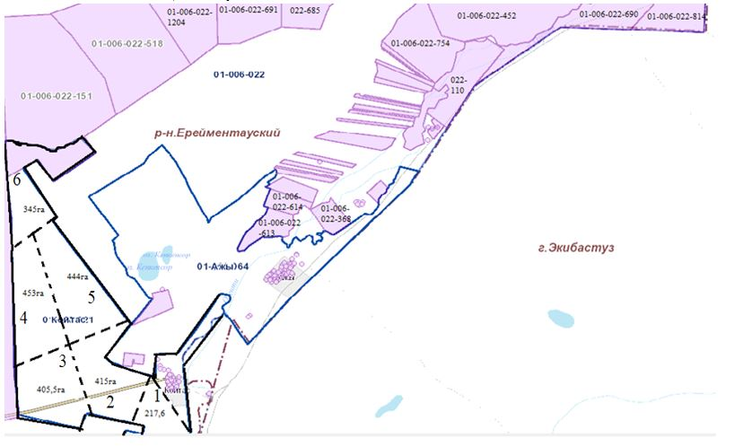

**Схема пастбищеоборота в селе Ажы**

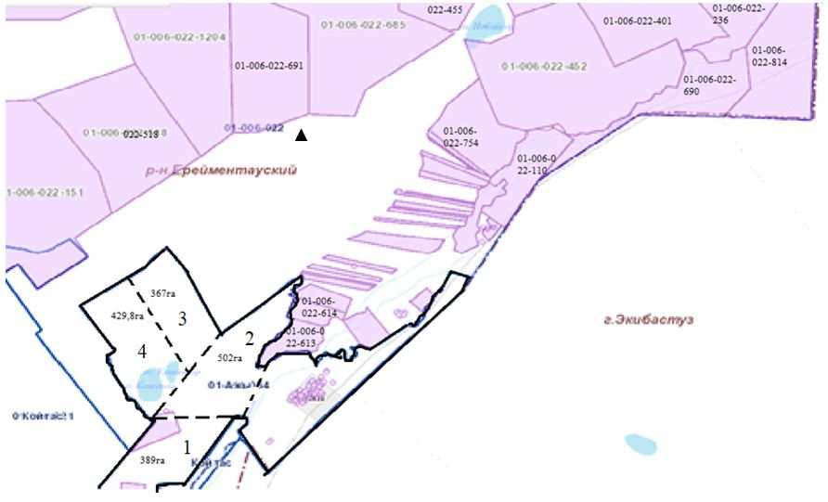

**Схема пастбищеоборота населения собозначением внешних и внутренних границ и суказанием периодов в селе Койтас**

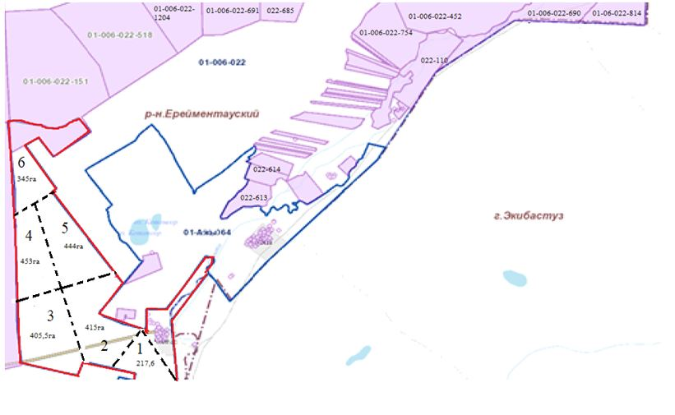

**Схема пастбищеоборота населения собозначением внешних и внутренних границ и суказанием периодов в селе Ажы**

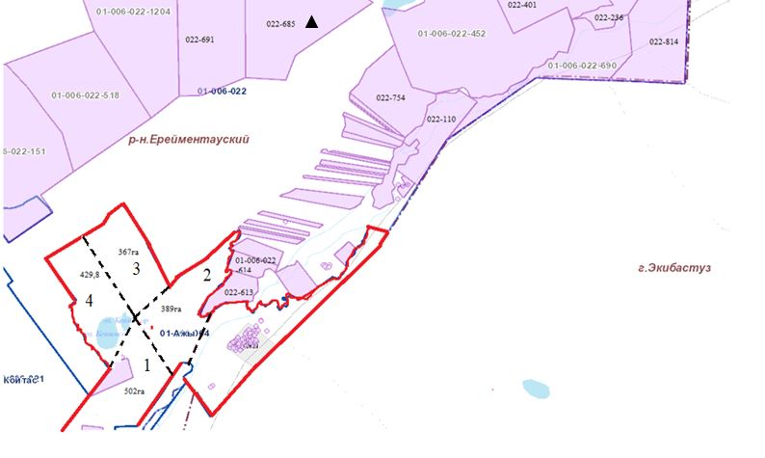

**Схема доступа пастбищепользователей к водоисточникам села Койтас**

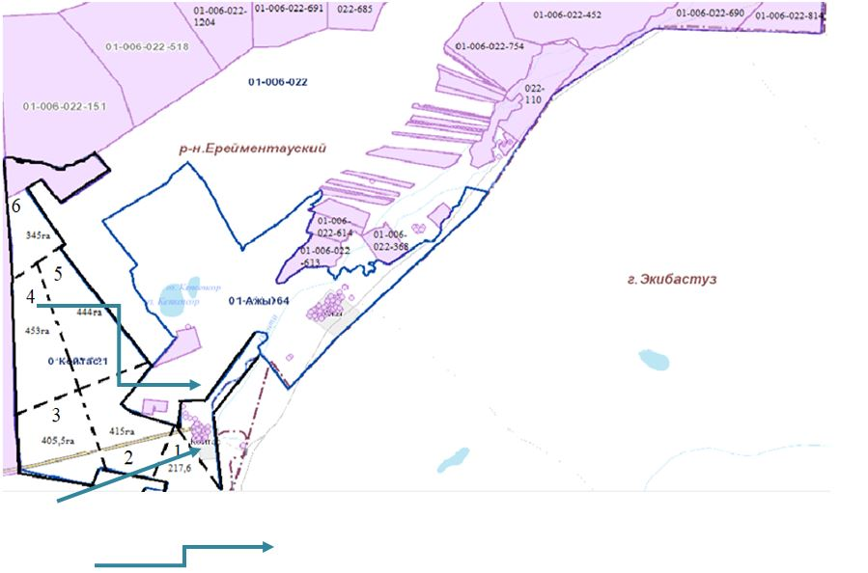

**Схема доступа пастбищепользователей к водоисточникам села Ажы**

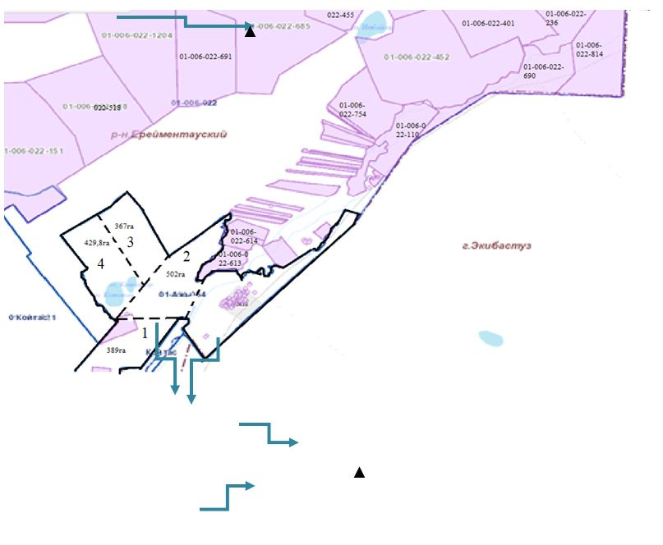

**Схема перераспределения пастбищ для размещения поголовья сельскохозяйственных животных физических и (или) юридических лиц, у которых отсутствуют пастбища, и перемещения его на предоставляемые пастбища в селе Койтас**

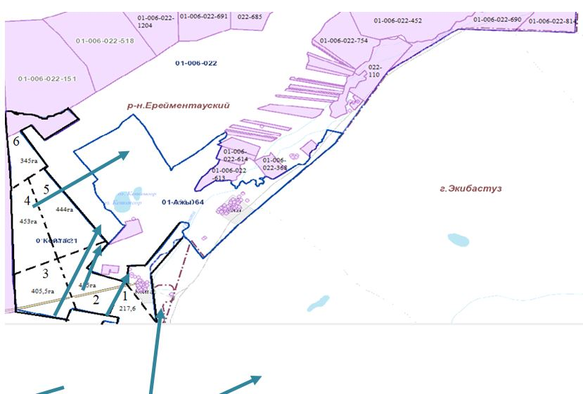

**Схема перераспределения пастбищ для размещения поголовья сельскохозяйственных животных физических и (или) юридических лиц, у которых отсутствуют пастбища, и перемещения его на предоставляемые пастбища в селе Аже**

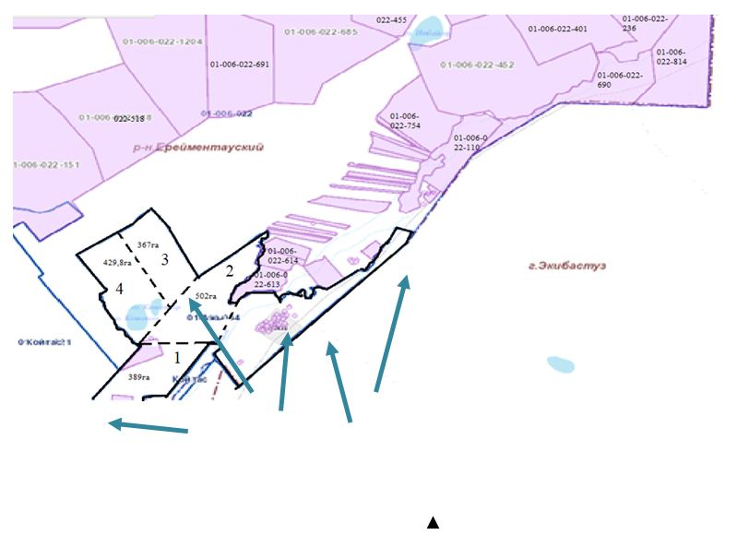

**Схема размещения поголовья сельскохозяйственных животных на отгонных пастбищах физических и (или) юридических лиц, не обеспеченных пастбищами, расположенные в селе Койтас**

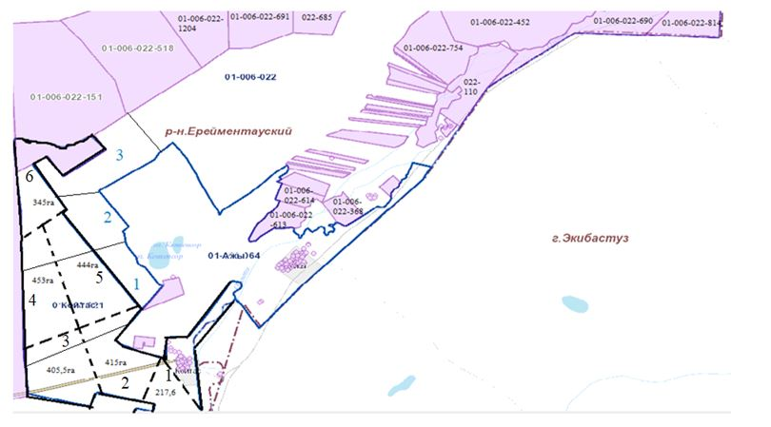

**Схема размещения поголовья сельскохозяйственных животных на отгонных пастбищах физических и (или) юридических лиц, не обеспеченных пастбищами, расположенные в селе Аже**

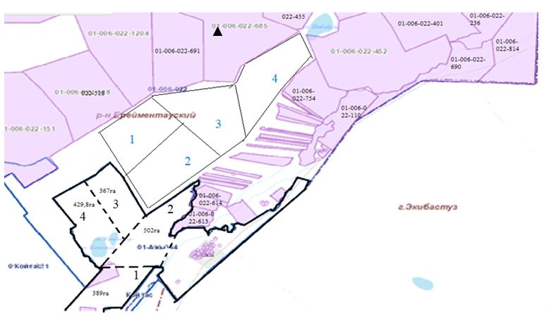

**Календарный график по использованию пастбищ, устанавливающий сезонные маршруты выпаса и передвижения сельскохозяйственных животных**

|  |  |  |  |  |  |  |  |
| --- | --- | --- | --- | --- | --- | --- | --- |
| № | Наименование села | Количество загонов в 2021 году | | | | | |
| 1 | 2 | 3 | 4 | 5 | 6 |
| 1 | Койтас | ВЛС | ЛС | ЛОС | ОЗ | ЛС | ЛС |
| 2 | Ажы | ЛС | ЛОС | ВЛС | ОЗ | - | - |

**Схема скотопрогона в селе Койтас**

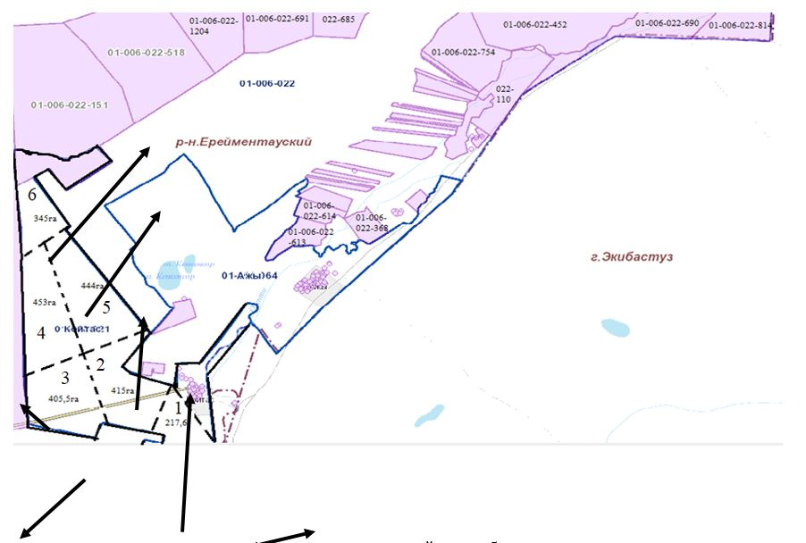

**Схема скотопрогона в селе Ажы**

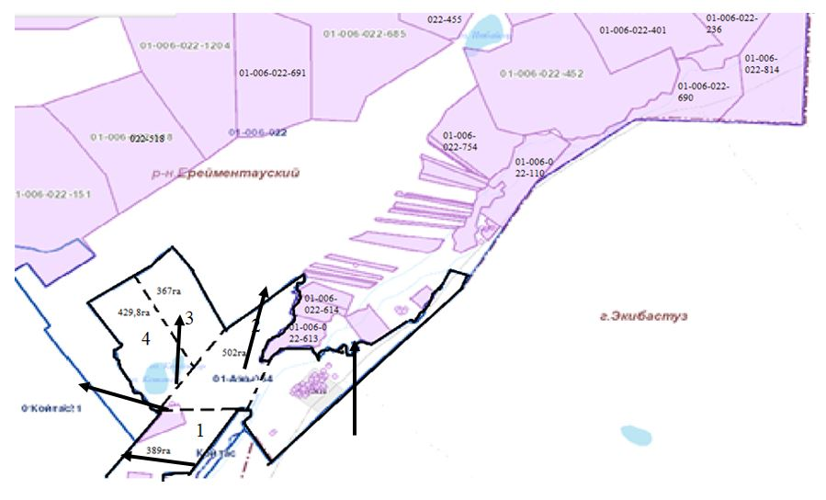

|  |  |  |  |
| --- | --- | --- | --- |
| № | Кадастровый номер | Наименование ТОО,КХ | Пастбища Гектар, -га |
| 1 | 01-006-022-1204  01-006-022-261, 262, 454, 687, 688  01-006-022-1205  01-006-022-1203 | КХ "Береке-5"Канапьянов Асет Казбекович | 1286 |
| 2 | 01-006-022-625;01-006-022-589 | КХ "Дам-Ал" Сейдахметова Гульнара Сейтахметовна | 1295 |
| 3 | 01-006-022-773 | КХ "Братья Елешевы" Елешев Жакен Дюсенович | 3195 |
| 4 | 01-006-022-814;01-006-022-813 | КХ "Аубакиров" Аубакиров Гибадолла Хасенович | 3580 |
| 5 | 01-006-022-819 | КХ "Абдрахманов" Абдрахманов Д.Т. | 550 |
| 6 | 01-006-010-314 | КХ Нуртазин Искак Жансеитович | 540 |
| 7 | 01-006-022-962;01-006-022-289, 01-006-022-290 | КХ "Ойнак" Сагимбаев Руслан Жамантаевич | 378 |
| 8 | 01-006-022-843  01-006-010-047  01-006-010-048 | КХ "Абдилов" Абдилов Жомарт Ебкенович | 3400 |
| 9 | 01-006-022-1017 | КХ "Катышев" Катышев Марат Саттарович | 800 |
| 10 | 01-006-022-1028 | КХ "Абилов" Абилов Жаксылык Касенович | 206 |
| 11 | 01-006-022-151,01-006-022-152 | КХ Анафина Светлана Ваховна | 700 |
| 12 | 01-006-022-243, 244 | КХ Ашимов Зайкен Серикович | 2200 |
| 13 | 01-006-022-1127 | КХ "ҚАЙРҚОЖА", глава Калдарбеков Айдар Маратбекович | 600 |
| 14 | 01-006-022-1156 | КХ Байдильдинов Мирам Туханович | 672 |
| 15 | 01-006-022-1157,1158 | КХ Жолдасов Куаныш Магжанович | 766 |
| 16 | 01-006-022-1149 | КХ Орынгали Серик Кенесулы | 10910 |
| 17 | 01-006-010-468 | КХ Блялов Кайрат Кизикенович | 2956 |
| 18 | 01-006-010-045; 01-006-010-046 | КХ "Абил" Абилов Мурат Сагинбаевич | 512 |
| 19 | 01-006-022-050, 452, 453, 690, 691, 757 | КХ "Алдибеков" Алдибеков Зейнилкабиден Мейрамович | 7150 |
| 20 | 01-006-022-109,110,111;01-006-022-685;01-006-022-686;01-006-022-754 | КХ "Туйе-Тас" Альдибеков Хосман Мейрамович | 1373 |
| 21 | 01-006-022-247,248 | КХ Байдильдинов Бейсембай Туханович |  |
| 22 | 01-006-022-1270 | КХ Абишев Ерхан Мухтарович | 1001,4 |
| 23 | 01-006-010-523 | КХ "Братьев Елешевых", глава Елешев Жакен Дюсенович | 1026 |
| 24 | 01-006-022-1278 | КХ Жумабеков Нурсултан Советович | 1118,4 |
| 25 | 01-006-010-524 | КХ Каппасов Нажмиден Жалелович | 1000 |
| 26 | 01-006-022-1271 | КХ Кусниденов Жанат | 2002,2 |
| 27 | 01-006-022-1280 | КХ Тулеубеков Ардак Серикбаевич | 5002,3 |
| 28 | 01-006-022-1275 | КХ Абильдинов Сагат Шопбаевич | 2001,9 |
| 29 | 01-006-022-1099 | ТОО "Ерейментау кулан" | 27441 |
| 30 | 01-006-022-732 | ТОО "Инвест Агро-2017" | 700 |
| 31 | 01-006-022-1213 | ТОО "Фирма "Ер-LTD" | 5000 |
| 32 | 01-006-022-582 | ТОО "Масакпай" | 14000 |
| 33 | 01-006-022-1002 | ТОО "Корпорация ОН-Олжа" | 10000 |
| 34 | 01-006-022-1017 | ТОО "ДСК Гранит-Е" | 2200 |
| 35 | 01-006-022-1018 | ТОО "Акмол-Ереймен" | 150 |
| 36 | 01-006-022-1084 | ТОО "Азиз LTD" | 16000 |
| 37 | 01-006-022-520 | ТОО "Кокшетау-Жылу" | 500 |
| 38 | 01-006-022-592 | ТОО "Баеке" | 4000 |
| 39 | 01-006-022-734 | ТОО "Agro Innova" | 20000 |
| 40 | 01-006-022-367,368 | ТОО "Хамзе" | 1458 |
| 41 | 01-006-010-522 | ТОО "Zhanali-company-2021" | 7060,5 |
| 42 | 01-006-022-1279 | ТОО "Олжа Іскер" | 5027,5 |
| 43 | 01-006-022-1273,1272 | ТОО "Жерхан" | 5016,2 |
| 44 | 01-006-022-612;01-006-022-613,614,615 | ТОО "Ақниет Қойтас" | 1949 |
| 45 | 01-006-022-237, 238 | Айтжанов Жумажан Жотаевич | 423 |
| 46 | 01-006-010-286 | Елешова Карлыгаш Тускеновна | 342 |

      Расшифровка аббревиатур:

      КХ- крестьянское хозяйство;

      КХФ- Крестьянское фермерское хозяйство;

      ТОО- товарищество с ограниченной ответственностью;

      СПК – селькохозяйственный производственный кооператив;

      ОДЗ – общедолевые землепользователи;

      КРС – крупный рогатый скот;

      МРС - мелкий рогаты скот;

      с.Койтас – село Койтас;

      га - гектар;

      гол. – головы;

      ВЛС – весенне-летний сезон

      ЛС – летний сезон

      ОС – осенний сезон

      ОЗ – отдыхающий сезон

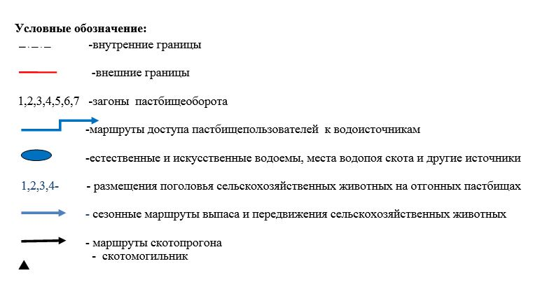

|  |  |
| --- | --- |
|  | Утвержден Приложение 4 к решениию Ерейментауского районного маслихата от "23" декабря 2021 года № 7С-19/5-21 |

**План по управлению пастбищами и их использованию в Еркиншиликском сельском округе на 2021 год**

      Настоящий План по управлению пастбищами и их использованию в Еркиншиликском сельском округе на 2021 год (далее - План) разработан в соответствии с Законами Республики Казахстан "О местном государственном управлении и самоуправлении в Республике Казахстан", "О пастбищах", приказом Заместителя Премьер-Министра Республики Казахстан - Министра сельского хозяйства Республики Казахстан от 24 апреля 2017 года № 173 "Об утверждении Правил рационального использования пастбищ" (зарегистрирован в Реестре государственной регистрации нормативных правовых актов № 15090), приказом Министра сельского хозяйства Республики Казахстан от 14 апреля 2015 года № 3-3/332 "Об утверждении предельно допустимой нормы нагрузки на общую площадь пастбищ" (зарегистрирован в Реестре государственной регистрации нормативных правовых актов № 11064) и иными нормативными правовыми актами.

      План принимается в целях рационального использования пастбищ, устойчивого обеспечения потребности в кормах и предотвращения процессов деградации пастбищ.

      План содержит:

      1) карту расположения пастбищ на территории Еркиншиликского сельского округа в разрезе категорий земель, собственников земельных участков и землепользователей на основании правоустанавливающих документов;

      2) приемлемые схемы пастбищеоборотов;

      3) карту с обозначением внешних и внутренних границ и площадей пастбищ, в том числе сезонных, объектов пастбищной инфраструктуры;

      4) схему доступа пастбищепользователей к водоисточникам (озерам, рекам, прудам, копаням, оросительным или обводнительным каналам, трубчатым или шахтным колодцам), составленную согласно норме потребления воды;

      5) схему перераспределения пастбищ для размещения поголовья сельскохозяйственных животных физических и (или) юридических лиц, у которых отсутствуют пастбища, и перемещения его на предоставляемые пастбища;

      6) схему размещения поголовья сельскохозяйственных животных на отгонных пастбищах физических и (или) юридических лиц, не обеспеченных пастбищами, расположенными при Еркиншиликском сельском округе;

      7) схему (календарный график) по использованию пастбищ, устанавливающий сезонные маршруты выпаса и передвижения сельскохозяйственных животных;

      8) схема скотопрогона;

      План принят с учетом сведений о состоянии геоботанического обследования пастбищ;

      сведений о ветеринарно-санитарных объектах;

      имеется ветеринарный пункт, расположенный в здании сельского округа по адресу - ул.Құлыш Досмағамбетұлы №33;

      скотомогильник для утилизации животных, расположенный по адресу ул Сағат Жәкішұлы№129А, кадастровый номер 01-006-010-538.

      данных о численности поголовья сельскохозяйственных животных с указанием их владельцев – пастбищепользователей, физических и (или) юридических лиц;

      данных о количестве гуртов, отар, табунов, сформированных по видам и половозрастным группам сельскохозяйственных животных;

      сведений о формировании поголовья сельскохозяйственных животных для выпаса на отгонных пастбищах;

      особенностей выпаса сельскохозяйственных животных на культурных и аридных пастбищах;

      сведений о сервитутах для прогона скота и иных данных, предоставленных государственными органами, физическими и (или) юридическими лицами.

      По административно-территориальному делению в Еркиншиликском сельском округе имеются 2сельских населенных пункта.

      Общая площадь территории Еркиншикского сельского округа 19 500 гектар, из них пашни – 3 488га, пастбищные земли –18 345 гектар.

      По категориям земли подразделяются на:

      земли сельскохозяйственного назначения – 18 393 гектар;

      земли населенных пунктов – 19 500 гектар;

      земли промышленности, транспорта, связи, для нужд космической деятельности, обороны, национальной безопасности и иного несельскохозяйственного назначения – 0 гектар;

      земли запаса – 508,7 гектар.

      По природным условиямтерриторияЕркиншиликского сельского округа расположена в зоне сухих степей, где получил распространение дерновый тип почвообразования, где зональными почвами являются темно-каштановые. Кроме зональных почв получили широкое распространение интразональные почвы: солонцы, луговато-каштановые лугово-каштановые, луговые,

      Лугово-болотные почвы и солончаки. По агроклиматическим показателям резко континентальный, это выражается большими колебаниями годовых и суточных температур, значительным превышением испаряемости над количеством выпадающих осадков.

      По природным условиям территория Еркиншиликского сельского округа находится в пределах степной зоны и по агроклиматическим показателям в двух агроклиматических районах: незначительно засушливом умеренно теплом (центральная и южная часть) и засушливом умеренно теплом (северная часть), которые характеризуются всеми чертами континентальной: суровой продолжительной зимой, коротким умеренно жарким летом, резкими контрастами температур зимы и лета, малым количеством годовых осадков.

      Почвы в основном темно-каштановыемалогумусные тяжелосуглинистые.

      На 1 июля 2021 года по данным подворного обхода в Еркиншиликском сельском округенасчитывается (личное подворье населения и поголовье ТОО и КХ) крупного рогатого скота 5810 голов, из них маточное поголовье 3724 голов, мелкого рогатого скота 9337 голов, 1580 головы лошадей. Из них:

      в селе Енбек:

      крупного рогатого скота 1152 головы, из них маточное поголовье 224 голова, мелкого рогатого скота 1908 голов, 546 голов лошадей.

      Площадь пастбищ составляет 858 гектар.

      в селе Еркиншилик:

      крупного рогатого скота 4658 головы, из них маточное поголовье 1814 голов, мелкого рогатого скота 7429 головы, 1034 головы лошадей.

      Площадь пастбищ составляет 17487 гектар.

      Поголовье в ТОО, КФХ Еркиншиликского сельского округа составляет: крупного рогатого скота 2873 головы, мелкого рогатого скота 369 головы, 695 голов лошадей.

      Площадь пастбищ ТОО, КФХ составляет 46 796гектар.

      Для обеспечения сельскохозяйственных животных по Еркиншиликскому сельскому округу имеются всего 18 345гектар пастбищных угодий. В черте населенных пунктов числится 18 393 гектар пастбищ.

      Имеется распоряжение акима о безвозмездном прогоне скота через земли сельского округа животнымКХ и ТОО:

      КХ "Жолымбет" Имансеитов К. А., КХ "Картбай" Кызыров Д. А.,КХ "Фаворит" Беззубец С. В., КХ "Мариям" Жамантаев Б. Н., КХ "Енбек" Ережеп Ж.

      На основании вышеизложенного, согласно статьи 15 Закона Республики Казахстан "О пастбищах" для нужд местного населения (с.Енбек, с. Еркиншилик) по содержанию маточного (дойного) поголовья сельскохозяйственных животных при имеющихся пастбищных угодьях населенных пунктов в размере 28034 га, потребности нет, при норме нагрузки9 га на одну голову КРС, 1,8 га на одну голову МРС и 10,8 га на одну голову лошади.

      Частично сложившуюся потребность пастбищных угодий в товариществах крестьянских и фермерских хозяйствах(далее КХ, КФХ, ТОО, СПК) необходимо восполнить за счет выпаса сельскохозяйственных животных населения на землях вблизлежащих незагруженных землях КХ, принадлежащих КХ "Жолымбет" Имансеитов К. А. – 114 га, КХ "Картбай" Кызыров Д. А. – 1268,6 га, КХ "Д. А. Ерканат" Кизиров Е. Т. – 920,6, КХ "Ислам" Табулдин С. К. – 599,6 га, КХ "Дарига" Идрисов Г. К. – 71 га, КХ "Олжа" Омаров К. О. – 285,2 га, КХ "Темирбулат" Аубакиров Т. А. – 222,8 га, КХ "Алихан" Калиаскар А. – 532,6 га, КХ "Вик" Зайруллина К. Т. – 277,2 га, КХ "Туймебай" Туймебай К. – 99,2 га, КХ "Енбек" Ережеп Ж. – 1435,8 га, КХ "Ержан" Бектурсунов Е. Н. – 1416 га, КХ "Асыл" Бимжанов Т. Б. – 1301,8 га, КХ "Баеш" Досмагамбетов Б. К. – 171,4 га, КХ "Мариям" Жамантаев Б. Н. – 27,8 га, КХ "Фаворит" Беззубец С. В. – 105,4 га, КХ "Алибек" Байдельдинова Б. Ш. – 195,4 га, Байдельдинов А. Т. – 121,6 га,

      При необходимости в дополнительныхучастках пастбищбудут заключены договора с землепользователями и акиматами граничащими с Еркиншиликским сельским округом, а именно,с акиматами сельский округ имени Олжабай батыра, Аксуаткского сельского округа и Акмырзинского сельского округа.

      Для определения границ и местонахождения вышеуказанных земельных участков используетсяАвтоматизированная информационная система государственного земельного кадастра(АИС ГЗК). По кадастровым номерам определяются географические координаты, внутренние и внешние границы земельных участков и площади.

      При использовании земель землепользователя с незагруженными землями землепользователем имеющего нехватки патбищ для поголовья скота, заключается договор между землепользователями. Так же, определяются границы земель для использования с уведомлением отдела земельных отношений Ерейментауского района.

      Землепользователи села Еркиншилик и жители селадля водопоя используют рекаАкмырза и плотины Шакшабай вблизи села Еркиншилик. Определены схемы доступа пастбищепользователей к водоисточникам.

      Землепользователи села Енбек и жители села для водопоя используют реку Жартас. Схемы доступа пастбищепользователей к водоисточникам.

      Среднесуточное водопотребление сельскохозяйственными животными определено согласно приказа Заместителя Премьер-Министра Республики Казахстан - Министра сельского хозяйства Республики Казахстан от 30 декабря 2016 года № 545 "Методика по разработке удельных норм водопотребления и водоотведения".

**Среднесуточное водопотребление сельскохозяйственных животных, литр в сутки на 1 голову скота**

|  |  |  |  |  |  |  |
| --- | --- | --- | --- | --- | --- | --- |
| Группы животных | Водопотребление* | | | | | |
| Южный регион | | | Северный регион | | |
| Сезоны года | | | Сезоны года | | |
| лето | весна и осень | зима | лето | весна и осень | зима |
| Коровы молочные | 60 | 45 | 35 | 55 | 45 | 35 |
| Коровы сухостойные | 50 | 40 | 30 | 50 | 40 | 30 |
| Нетели в возрасте до 2 лет | 30 | 30 | 25 | 30 | 30 | 25 |
| Телята в возрасте до 6 месяцев | 20 | 15 | 15 | 20 | 15 | 15 |
| Свиноматки с приплодом | 40 | 30 | - | 40 | 30 | - |
| Свиноматки взрослые супоросные | 25 | 20 | - | 25 | 20 | - |
| Молодняк свиней в возрасте до | 15 | 10 | - | 15 | 10 | - |
| 4 месяцев |
| Лошади рабочие, не кормящие матки | 50 | 40 | 30 | 50 | 40 | 30 |
| Лошади племенные, кормящие матки | 60 | 40 | 30 | 50 | 40 | 30 |
| Жеребята в возрасте до 1,5 лет | 40 | 30 | 20 | 40 | 30 | 20 |
| Жеребята в возрасте до 7 месяцев | 10 | 7 | - | 10 | 6 | - |
| Овцы взрослые | 8 | 6 | 3 | 8 | 5 | 3 |
| Молодняк овец в возрасте до 1 года | 3 | 3 | - | 3 | - | - |

      Схемы пастбищеоборотов и календарный график по использованию пастбищ, устанавливающий сезонные маршруты выпаса и передвижения сельскохозяйственных животных определяются КХ, КФХ, ТОО, СПК с учетом сведений указанных в настоящем плане самостоятельно землепользователями.

**Список собственников и землепользователей земельных участков, прилагаемый к схеме (карте) расположения пастбищ на территории Еркиншиликского сельского округа**

      Таблица № 1.

|  |  |  |  |  |  |  |
| --- | --- | --- | --- | --- | --- | --- |
| № | Наименование землепользователей земельных участков | Кадастровый номер, га | Площадь пастбищ, га | Наличие скота | Потребность пастбищ,  га | Излишки пастбищ, га |
| 1 | КХ "Жолымбет" Имансеитов Кайрат Аманжолович | 01-006-010-384  752  01-006-010-503  15,3 | 767,3 | КРС-106  МРС-10 | 106*9=848, 10*1,8=18  848+18=866га. | -98,7 |
| 2 | КХ "Картбай" Кызыров Даулет Айтбаевич | 01-006-010-384  584  01-006-010-474  221 | 805 | КРС-130  МРС-388  Лошадь -19 | 130*9=1170, 388*1,8=698,4, 19*10,8=205,2  1170+698,4+205,2=2073,6 | -1268,6 |
| 3 | КХ "Д. А. Ерканат" Кизиров Ерканат Тегисович | 01-006-010-469  235 | 235 | КРС-95  МРС-95  Лошадь -12 | 95*9=855, 95*1,8=171, 12*10,8=129,6  855+171+129,6=1155,6 | -920,6 |
| 4 | КХ "Ислам" Табулдин Сотжан Куанышевич | 01-006-010-453  187 | 187 | КРС-69  МРС-92 | 69*9=621, 92*1,8=165,6  621+165,6=786,6 | -599,6 |
| 5 | КХ "Дарига" Идрисов Габдулла Кайркенович | 01-006-010-457  172 | 172 | КРС-20  МРС-35 | 20*9=180, 35*1,8=63  180+63=243 | -71 |
| 6 | КХ "Какишев" Какишев Дидар Серикович | 01-006-010-462  432 | 432 | Не имеет | 0 | 432 |
| 7 | КХ "Олжа"Омаров Курбан Олжабаевич | 01-006-010-477  354  01-006-010-476  34 | 388 | КРС-45  МРС-47  Лошадь -17 | 45*9=405, 47*1,8=84,6, 17*10,8=183,6  405+84,6+183,6=673,2 | -285,2 |
| 8 | КХ "Ильяс"Ильясов Серик Сейтахметович | 01-006-010-478  14  01-006-010-479  467 | 481 | КРС-23  МРС-42  Лошадь -17 | 23*9=207, 42*1,8=75,6, 17*10,8=183,6  207+75,6+183,6=466,2 | 14,8 |
| 9 | КХ "Кар-жас"Жанкашбеков Болат Кошкенбаевич | 01-006-010-308  233  01-006-010-307  85  01-006-010-306  4 | 322 | КРС-5 | 5*9=45  45 | 277 |
| 10 | КХ "Темирбулат" Аубакиров Темирбулат Алпыспаевич | 01-006-010-076  310 | 310 | КРС-36  МРС-62  Лошадь -9 | 36*9=324, 62*1,8=111,6, 9*10,8=97,2  324+111,6+97,2=532,8 | -222,8 |
| 11 | КХ "Алихан"Калиаскар Акимжан | 01-006-010-037  407 | 407 | КРС-100  МРС-22 | 100*9=900, 22*1,8=39,6  900+39,6=939,6 | -532,6 |
| 12 | КХ "Туймебай Кадылбек" Туймебай Кадылбек | 01-006-010-393  25 | 25 | КРС-11  МРС-14 | 11*9=99, 14*1,8=25,2  99+25,2=124,2 | -99,2 |
| 13 | КХ "Енбек" ЕрежепЖаналык | 01-006-010-442  375 | 375 | КРС-190  МРС-56 | 190*9=1710, 56*1,8=100,8  1710+100,8=1810,8 | -1435,8 |
| 14 | КХ ШорманАмангельдиновАхпанШорманови | 01-006-010-510  117,1 | 117,1 | КРС-53  МРС-51 | 53*9=477, 51*1,8=91,8 477+91,8=568,8 | -451,7 |
| 15 | КХ "Дидар-хан" Байтасов Кайыргельды | 01-006-010-077  1296 | 1296 | КРС-72  МРС-48  Лошадь -6 | 72*9=648, 48*1,8=86,4, 6*10,8=64,8  648+86,4+64,8=799,2 | 496,8 |
| 16 | КХ "Ержан" Бектурсунов Ержан Нуртасович | 01-006-010-088  510 | 510 | КРС-184  Лошадь -25 | 184*9=1656, 25*10,8=270  1656+270=1926 | -1416 |
| 17 | КХ "Отеубай" Биекенов Сагидулла Хамитович | 01-006-010-009  785,6  01-006-010-010  228,4  01-006-010-340  412 | 1426 | Лошадь -40 | 40*10,8=432  432 | 994 |
| 18 | КХ "Асыл" Бимжанов Тургун Байкенович | 01-006-010-090  860 | 860 | КРС-44  МРС-81  Лошадь -150 | 44*9=396, 81*1,8=145,8, 150*10,8=1620  396+145,8+1620=2161,8 | -1301,8 |
| 19 | КХ "Баеш" Досмагамбетов Бауржан Каиржанович | 01-006-010-071  150 | 150 | КРС-26  МРС-53 | 26*9=234, 53*1,8=95,4  234+95,4=329,4 | -179  ,4 |
| 20 | КХ "Кожахмет" Махметов Бекзат Ордабаевич | 01-006-010-004  259  01-006-010-005  733  01-006-010-006  661 | 1653 | КРС-136  Лошадь -23 | 136*9=1224, 23*10,8=248,4  1224+248,4=1472,4 | 180,6 |
| 21 | КХ "Майтобе" Турсынбаев Кайдар Кенесович | 01-006-010-013  678 | 678 | Лошадь -30 | 30*10,8=324  324 | 354 |
| 22 | КХ "Мариям" Жамантаев Бауржан Нажмиденович | 01-006-010-216  127 | 127 | КРС-12  МРС-26 | 12*9=108, 26*1,8=46,8  108+46,8=154,8 | -27,8 |
| 23 | КХ "Фаворит" Беззубец Сергей Васильевич | 01-006-010-299  530 | 530 | КРС-64  МРС-33 | 64*9=576, 33*1,8=59,4  576+59,4=635,4 | -105,4 |
| 24 | КХ "Алибек" БайдельдиноваБибигульШокуевна | 01-006-010-400  62 | 62 | КРС-7  Лошадь -18 | 7*9=63, 18*10,8=194,4  63+194,4=257,4 | -195,4 |
| 25 | КХ "ТБА" Оміртайулы Темірлан | 01-006-010-241  7723 | 7723 | КРС-214  Лошадь -128 | 214*9=1926, 128*10,8=1382,4  1926+1382,4=3308,4 | 4414,6 |
| 26 | КХ "Тастыбай" Егимбаев Амантай Тастыбаевич | 01-006-010-531  375 | 375 | Не имеет | 0 | 375 |
| 27 | ИП АқеділҚұсайынұлыЖанат | 01-006-010-495  12,6 | 12,6 | КРС-79  МРС-56 | 79*9=711, 56*1,8=100,8 711+100,8=811,8 | -799,2 |
| 28 | Алькеева Кызылгуль Калдыбаевна | 01-006-010-123  317 | 317 | Не имеет | 0 | 317 |
| 29 | Байдельдинов Амангельды Токенович | 01-006-010-182  170 | 170 | КРС-26  МРС-32 | 26*9=234, 32*1,8=57,6  234+57,6=291,6 | -121,6 |
| 30 | Байдельдинов Серик Тукенович | 01-006-010-212  184 | 184 | Не имеет | 0 | 184 |
| 31 | одз 8 чел (Жакишев Аслан Сагатович и др) | 01-006-010-214  445 | 445 | КРС-11  МРС-14 Лошадь -3 | 11*9=99, 14*1,8=25,2, 3*10,8=32,4  99+25,2+32,4=156,6 | 288,4 |
| 32 | ОДЗ 3 гр (Исатаевы) | 01-006-010-260  192 | 192 | КРС-3  МРС-10 | 3*9=27, 10*1,8=18  27+18=45 | 147 |
| 33 | ОДЗ 4 гр (Ермагамбетов Х.С. и др) | 01-006-010-261  254 | 254 | Не имеет | 0 | 254 |
| 34 | ОДЗ 4 гр (Кенжебекова З.) | 01-006-010-262  253 | 253 | Не имеет | 0 | 253 |
| 35 | ОДЗ 40 гр (Ахметов В.Т. и др) | 01-006-010-265  1675 | 1675 | Не имеет | 0 | 1675 |
| 36 | ОДЗ 2 чел (Жолдыбаева Б.К., Жолдыбаев К.Т.) | 01-006-010-206  127,2 | 127,2 | Не имеет | 0 | 127,2 |
| 37 | ОДЗ 5 гр (Смагулов М.Д.) | 01-006-010-259  320 | 320 | Не имеет | 0 | 320 |
| 38 | ОДЗ 6 гр. (Бусурманов С.С. и др) | 01-006-010-322  382 | 382 | КРС-21  МРС-27 | 21*9=189, 27*1,8=48,6  189+48,6=237,6 | 144,4 |
| 39 | Омаров Дулат Жанабаевич | 01-006-010-219  700 | 700 | КРС-5  Лошадь -1 | 5*9=45, 1*1,8=1,8  45+1,8=46,8 | 653,2 |
| 40 | КХ Нигметов Р С Нигметов Руслан Серикович | 01-006-010-501  97,3 | 97,3 | КРС-3 | 3*9=27 | 70,3 |
| 41 | ОДЗ 2 чел (Жолдыбеков К.Т., Жолдыбекова К.) | 01-006-010-301  88  01-006-010-302 | 255 | КРС-9  Лошадь -1 | 9*9=81, 1*10,8=10,8  81+10,8=91,8 | 163,2 |
| 42 | ТОО "Алиби-Павловка" | 01-006-010-197  2593  01-006-010-296  2579  01-006-010-381  2517  01-006-010-382  407 | 6123 | Не имеет | 0 | 6926 |
| 43 | ИП НаушикНаушикАдил | 01-006-010-497  217,7 | 217,7 | КРС-174  МРС-173 | 174*9=1566, 173*1,8=311,4 1566+311,4=1877,4 | -1659,7 |
| 44 | ТОО "Агрофирма Ерейментау" | 01-006-010-364  1052 | 1052 | Не имеет | 0 | 1052 |
| 45 | ИП Ерканат Сарсенбаев Ерканат Тулеутаевич | 01-006-010-502  467,2 | 467,2 | Лошадь -25 | 25*10=250 | 217,2 |
| 46 | СПК "Атам-Сай" | 01-006-010-466  1397  01-006-010-464  1550 | 2947 | КРС-9  МРС-265  Лошадь -8 | 9*9=81, 265*1,8=477, 8*10,8=86,4  81+477+86,4=644,4 | 2302,6 |
| 47 | СПК "Көкмойнақ" | 01-006-010-465  1180 | 1180 | КРС-55  МРС-214  Лошадь -3 | 55*9=495, 214*1,8=385,2, 3*10,8=32,4  495+385,2+32,4=912,6 | 267,4 |
| 48 | КХ Құралай А Цэрэн Жантурсан | 01-006-010-504  78,8 | 78,8 | КРС-25  МРС-13 | 25*9=225, 13*1,8=23,4,  225+23,4=248,4 | -169,6 |
|  | Итого |  | 43986,2 |  | 277 477,2 | -232 799,4 |

**Сведения о наличие скота и пастбищных угодий по Еркиншиликскомусельскому округу в разрезе по населенным пунктам**

      Таблица № 2

|  |  |  |  |  |  |
| --- | --- | --- | --- | --- | --- |
| № | Населенный пункт | Площадь пастбищь, га | Наличие скота | Потребность пастбищ,га | Нехватка/излишки пастищ, га |
| 1 | Село Еркиншилик | 16327 | КРС- 4658 головы,  (Из них маточное поголовье -3115 голов),  МРС – 7429 головы,  Лошади – 1034 головы | КРС 4658*9=41922 га  (КРС (мат.) 1814*9=16326га)  МРС 7429*1,8=13372,2 га  Лошади 1034*10,8=11167,2 га | 25596га+13372,2га+11167,2га=  50135,4 га на отгонно-пастбищное содержание животных  16326га маточное поголовье  16327-16326= 1га |
| 2 | Село Енбек | 2018 | КРС- 743 головы  (из них маточное поголовье -609 голова)  МРС – 1908 голов  Лощади -546 голов | КРС 743*9= 6687 га  (КРС (мат.) 224*9=2016га)  МРС 1908*1.8=3434.4 га  Лошади 546*10.8=5896.8 | 4617га+3434.4га+5896.8га=14002,2 га на отгонно-пастбищное содержание животных  2016 гаматочное поголовье  2018га-2016га=2га |

**Сведения о перераспределения пастбищ для размещения поголовья сельскохозяйственных животных населения.**

      Таблица 3.

|  |  |  |  |  |  |  |
| --- | --- | --- | --- | --- | --- | --- |
| № | Населенный пункт | Наличие скота | Потребность пастбищ, га | Наименование землепользователей земельных участков | Площадь, га | Нехватка/излишки пастбищ, га |
| 1 | Село Еркиншилик | КРС- 4658 головы,  (Из них маточное поголовье -3115 голов),  МРС – 7429 головы,  Лошади – 1034 головы | 50135,4 га на отгонно-пастбищное содержание животных  16326га маточное поголовье  16327-16326= 1га | ТОО "Алиби-Павловка" 6926 га  АО "КазАгроФинанс"1220га,  ТОО "Агрофирма Ерейментау"1052га,  ТОО "Агрофирма Ерейментау"  6229га. | 16327 | 25596га+13372,2га+11167,2га=  50135,4 га на отгонно-пастбищное содержание животных  16326га маточное поголовье  16327-16326= 1га |
| 2 | Село Енбек | КРС- 743 головы  (из них маточное поголовье -609 голова)  МРС – 1908 голов  Лощади -546 голов | 14002,2 га на отгонно-пастбищное содержание животных  2016 гаматочное поголовье  2018га-2016га=-2га | Земли КХ "Какишев" Какишев Дидар Серикович -432 га,ОДЗ 2 чел (Жолдыбаева Б.К., Жолдыбаев К.Т.)-127,2 | 2018 | 4617га+3434.4га+5896.8га=14002,2 га на отгонно-пастбищное содержание животных  2016 гаматочное поголовье  2018га-2016га=-2га |

**Схема пастбищеоборота в селе Еркиншилик**

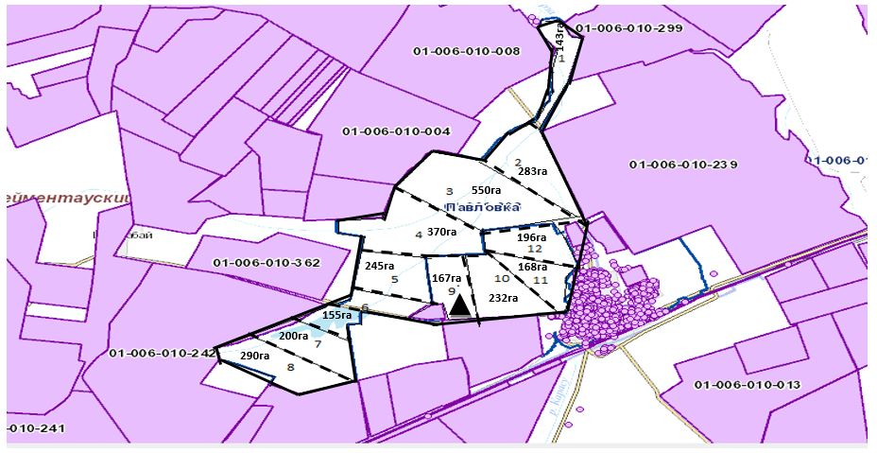

**Схема пастбищеоборота в селе Енбек**

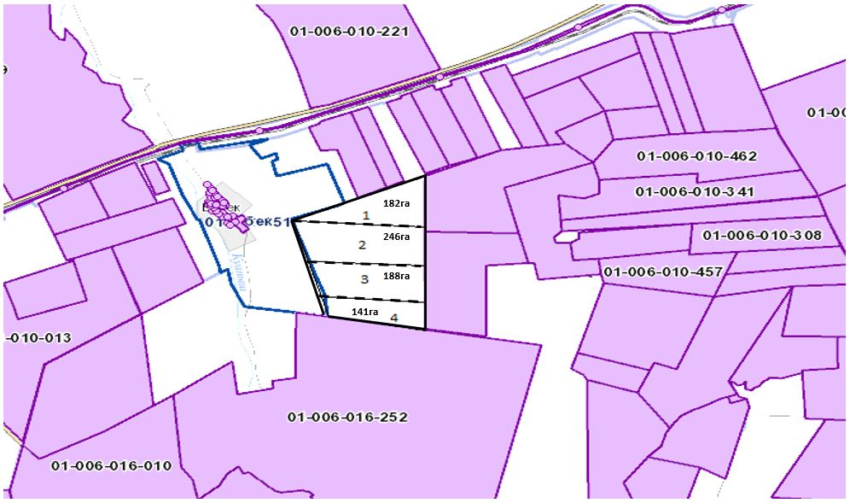

**Схема пастбищеоборота населения собозначением внешних и внутренних границ и с указанием периодов в селе Еркиншилик**

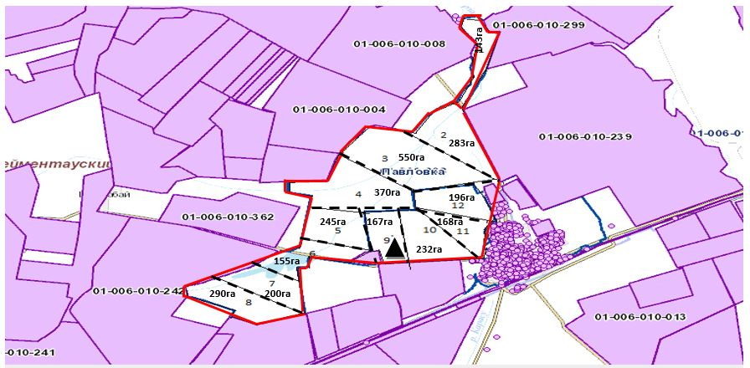

**Схема пастбищеоборота населения собозначением внешних и внутренних границ и с указанием периодов в селе Енбек**

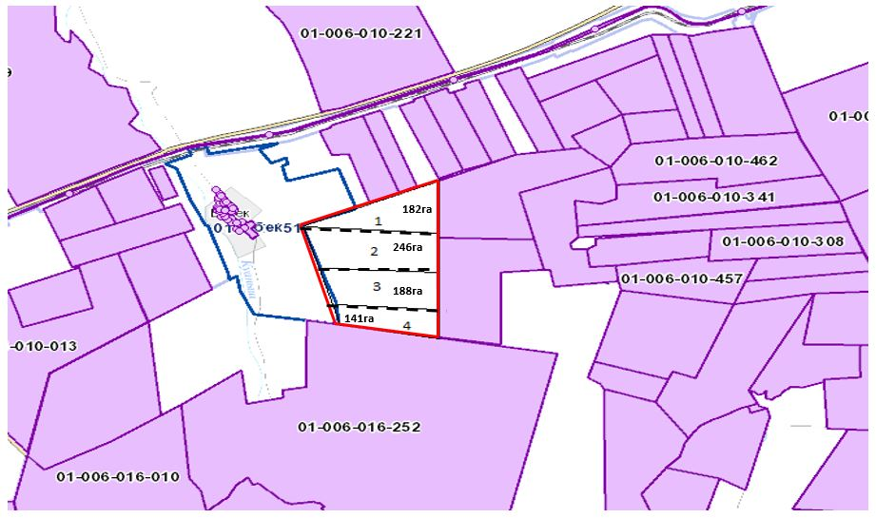

**Схема доступа пастбищепользователей к водоисточникам села Еркиншилик**

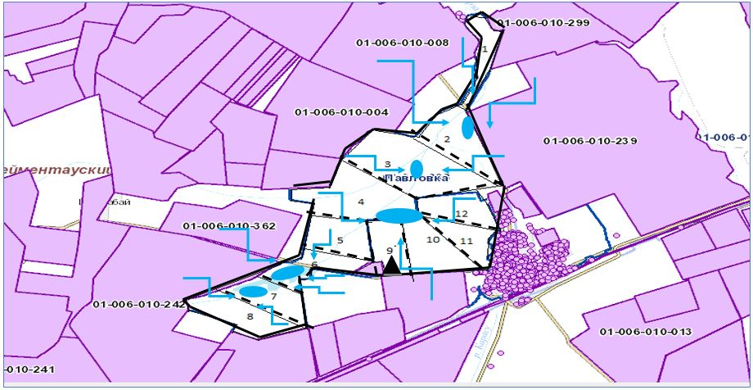

**Схема доступа пастбищепользователей к водоисточникам села Енбек**

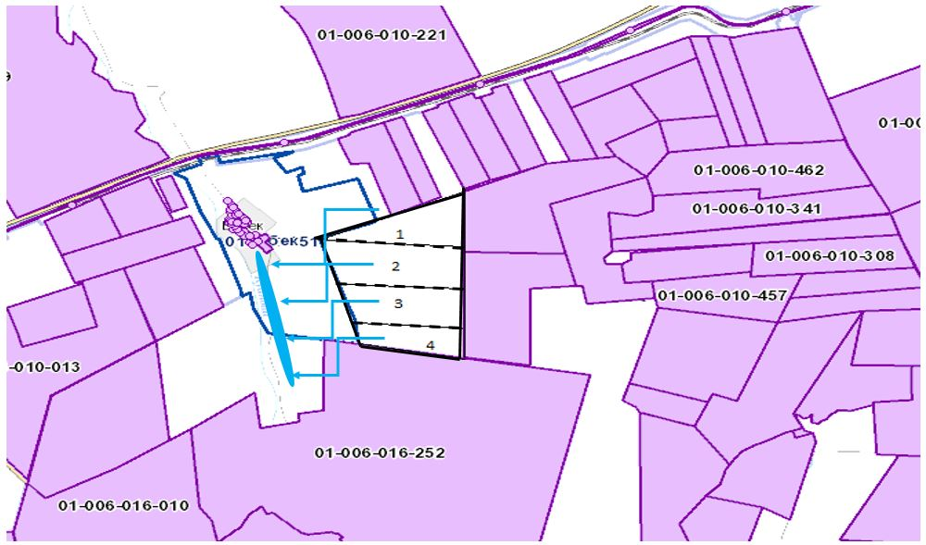

**Схема перераспределения пастбищ для размещения поголовья сельскохозяйственных животных физических и (или) юридических лиц, у которых отсутствуют пастбища, и перемещения его на предоставляемые пастбища в селе Еркиншилик**

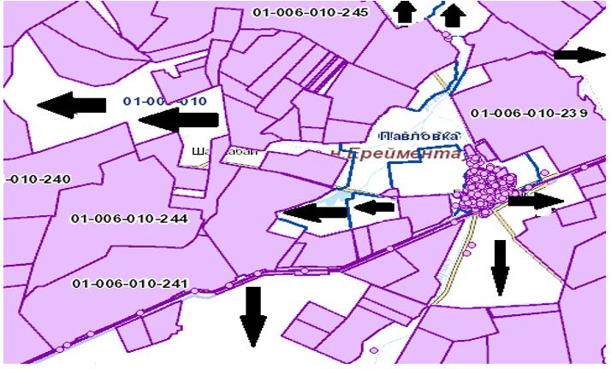

**Схема перераспределения пастбищ для размещения поголовья сельскохозяйственных животных физических и (или) юридических лиц, у которых отсутствуют пастбища, и перемещения его на предоставляемые пастбища в селе Енбек**

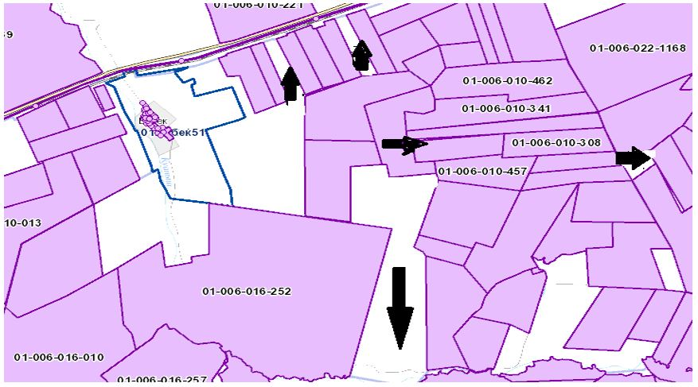

**Схема размещения поголовья сельскохозяйственных животных на отгонных пастбищах физических и (или) юридических лиц, не обеспеченных пастбищами, расположенные в селе Еркиншилик**

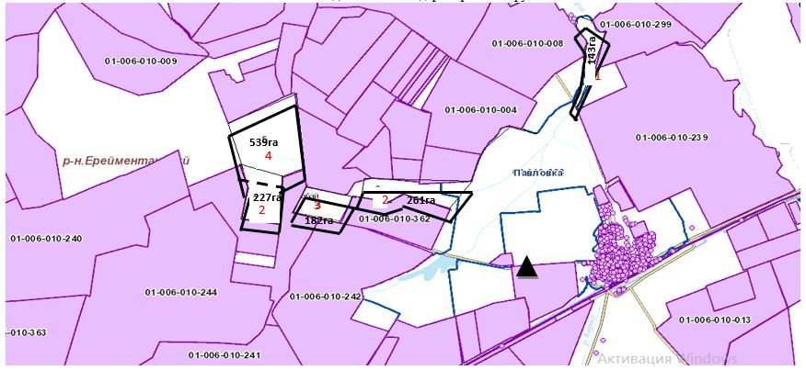

**Схема размещения поголовья сельскохозяйственных животных на отгонных пастбищах физических и (или) юридических лиц, не обеспеченных пастбищами, расположенные в селе Енбек**

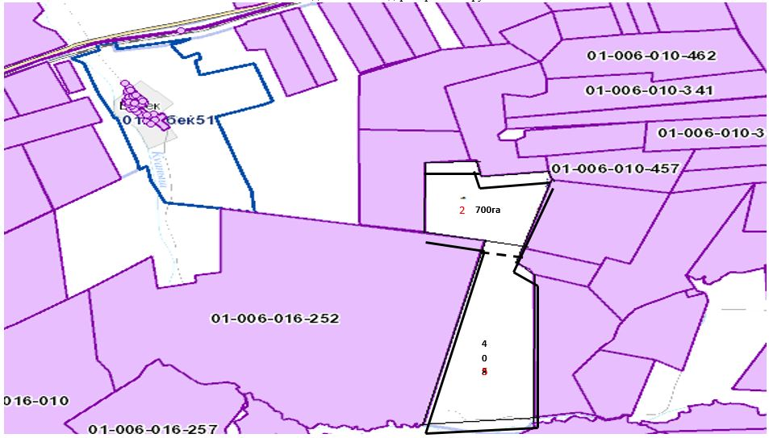

**Календарный график по использованию пастбищ, устанавливающий сезонные маршруты выпаса и передвижения сельскохозяйственных животных**

|  |  |  |  |  |  |  |  |  |  |  |  |  |  |
| --- | --- | --- | --- | --- | --- | --- | --- | --- | --- | --- | --- | --- | --- |
| № | Наименование сельских округов | Количество загонов в 2021 году | | | | | | | | | | | |
| 1 | 2 | 3 | 4 | 5 | 6 | 7 | 8 | 9 | 10 | 11 | 12 |
| 1 | Еркиншилик | ВЛС | ВЛС | ВЛС | ЛОС | ЛОС | ЛОС | ЛС | ЛС | ЛС | ОЗ | ОЗ | ОЗ |
| 2 | Енбек | ВЛС | ВЛС | ЛОС | ЛОС | - | - | - | - | - | - | - | - |

**Схема скотопрогона в Еркиншиликском сельском округе**

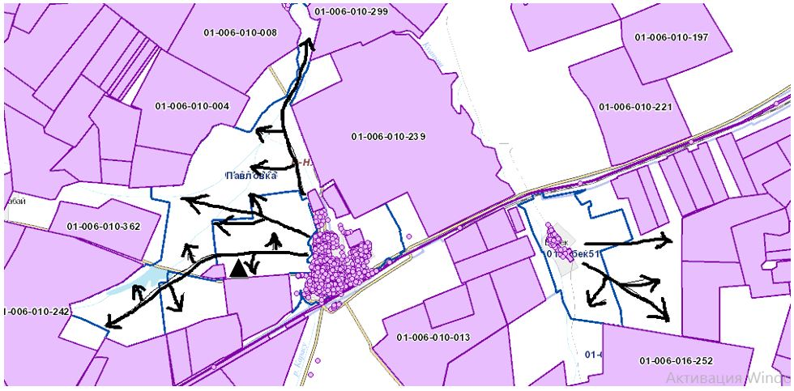

      Расшифровка аббревиатур :

      КХ-крестьянское хозяйство;

      КФХ-крестьянское фермерское хозяйство;

      ТОО-товарищество с ограниченной ответственностью;

      СПК – сельскохозяйственные производственные кооперативы;

      ОДЗ - общий долевой земельный участок;

      КРС-крупный рогатый скот;

      МРС-мелкий рогатый скот;

      с. Еркиншилик-село Еркиншилик;

      га-гектар.

      ВЛС – весенне-летний сезон

      ЛС – летний сезон

      ОС – осенний сезон

      ОЗ – отдыхающий сезон

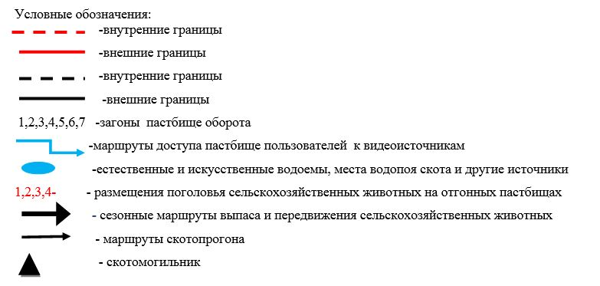

|  |  |
| --- | --- |
|  | Утвержден Приложение 5 к решениию Ерейментауского районного маслихата от "23" декабря 2021 года № 7С-19/5-21 |

**План по управлению пастбищами и их использованию в Тайбайском сельском округе на 2021 год**

      Настоящий План по управлению пастбищами и их использованию в Тайбайском сельском округе на 2021 год (далее - План) разработан в соответствии с Законами Республики Казахстан "О местном государственном управлении и самоуправлении в Республике Казахстан", "О пастбищах", приказом Заместителя Премьер-Министра Республики Казахстан - Министра сельского хозяйства Республики Казахстан от 24 апреля 2017 года № 173 "Об утверждении Правил рационального использования пастбищ" (зарегистрирован в Реестре государственной регистрации нормативных правовых актов № 15090), приказом Министра сельского хозяйства Республики Казахстан от 14 апреля 2015 года № 3-3/332 "Об утверждении предельно допустимой нормы нагрузки на общую площадь пастбищ" (зарегистрирован в Реестре государственной регистрации нормативных правовых актов № 11064) и иными нормативными правовыми актами.

      План принимается в целях рационального использования пастбищ, устойчивого обеспечения потребности в кормах и предотвращения процессов деградации пастбищ.

      План содержит:

      1) карту расположения пастбищ на территории Тайбайского сельского округа в разрезе категорий земель, собственников земельных участков и землепользователей на основании правоустанавливающих документов;

      2) приемлемые схемы пастбищеоборотов;

      3) карту с обозначением внешних и внутренних границ и площадей пастбищ, в том числе сезонных, объектов пастбищной инфраструктуры;

      4) схему доступа пастбищепользователей к водоисточникам (озерам, рекам, прудам, копаням, оросительным или обводнительным каналам, трубчатым или шахтным колодцам), составленную согласно норме потребления воды;

      5) схему перераспределения пастбищ для размещения поголовья сельскохозяйственных животных физических и (или) юридических лиц, у которых отсутствуют пастбища, и перемещения его на предоставляемые пастбища;

      6) схему размещения поголовья сельскохозяйственных животных на отгонных пастбищах физических и (или) юридических лиц, не обеспеченных пастбищами, расположенными при Тайбайском сельском округе;

      7) схему (календарный график) по использованию пастбищ, устанавливающий сезонные маршруты выпаса и передвижения сельскохозяйственных животных;

      8) схема скотопрогона;

      План принят с учетом сведений о состоянии геоботанического обследования пастбищ;

      сведений о ветеринарно-санитарных объектах;

      данных о численности поголовья сельскохозяйственных животных с указанием их владельцев - пастбищепользователей, физических и (или) юридических лиц;

      данных о количестве гуртов, отар, табунов, сформированных по видам и половозрастным группам сельскохозяйственных животных;

      сведений о формировании поголовья сельскохозяйственных животных для выпаса на отгонных пастбищах;

      особенностей выпаса сельскохозяйственных животных на культурных и аридных пастбищах;

      сведений о сервитутах для прогона скота и иных данных, предоставленных государственными органами, физическими и (или) юридическими лицами.

      По административно-территориальному делению в Тайбайском сельском округе имеются 4 сельских населенных пункта.

      Общая площадь территории Тайбайского сельского округа 73137 гектар, из них пашни – 7875 га, пастбищные земли – 55961,1 гектар.

      По категориям земли подразделяются на:

      земли сельскохозяйственного назначения – 63836,1 гектар;

      земли населенных пунктов – 29230 гектар;

      земли промышленности, транспорта, связи, для нужд космической деятельности, обороны, национальной безопасности и иного несельскохозяйственного назначения – 1097 гектар;

      земли запаса – 3731,1 гектар.

      По природным условиям территория Тайбайского сельского округа расположена в зоне сухих степей, где получил распространение дерновый тип почвообразования, где зональными почвами являются темно-каштановые. Кроме зональных почв получили широкое распространение интразональные почвы: солонцы, луговато-каштановые лугово-каштановые, луговые,

      Лугово-болотные почвы и солончаки. По агроклиматическим показателям резко континентальный, это выражается большими колебаниями годовых и суточных температур, значительным превышением испаряемости над количеством выпадающих осадков.

      По природным условиям территория Тайбайского сельского округа находится в пределах степной зоны и по агроклиматическим показателям в двух агроклиматических районах: незначительно засушливом умеренно теплом (центральная и южная часть) и засушливом умеренно теплом (северная часть), которые характеризуются всеми чертами континентальности: суровой продолжительной зимой, коротким умеренно жарким летом, резкими контрастами температур зимы и лета, малым количеством годовых осадков.

      Почвы в основном темно-каштановые малогумусные тяжелосуглинистые.

      На 1 июля 2021 года по данным подворного обхода в Тайбайском сельском округе насчитывается (личное подворье населения и поголовье ТОО и КХ) крупного рогатого скота 3721 голов, из них маточное поголовье 2100 голов, мелкого рогатого скота 3250 голов, 1326 головы лошадей. Из них:

      в селе Ельтай:

      крупного рогатого скота 198 головы, из них маточное поголовье 117 голова, мелкого рогатого скота 252 голов, 96 голов лошадей.

      Площадь пастбищ составляет 5890 гектар.

      в селе Жарык:

      крупного рогатого скота 203 головы, из них маточное поголовье 135 голов, мелкого рогатого скота 51 головы, 69 головы лошадей.

      Площадь пастбищ составляет 5601 гектар.

      в селе Малтабар:

      крупного рогатого скота 421 головы, из них маточное поголовье 182 голов, мелкого рогатого скота 405 голов, 165 головы лошадей.

      Площадь пастбищ составляет 5638 гектар.

      в селе Тайбай:

      крупного рогатого скота 1573 головы, из них маточное поголовье 905 голов, мелкого рогатого скота 945 голов, 283 головы лошадей.

      Площадь пастбищ составляет 10905 гектар.

      Поголовье в ТОО, КФХ Тайбайского сельского округа составляет: крупного рогатого скота 1326 головы, мелкого рогатого скота 1597 головы, 713 голов лошадей.

      Площадь пастбищ ТОО, КФХ составляет 12741 гектар.

      Для обеспечения сельскохозяйственных животных по Тайбайскому сельскому округу имеются всего 55951,1 гектар пастбищных угодий. В черте населенных пунктов числится 28034 гектар пастбищ.

      Имеется распоряжение акима о безвозмездном прогоне скота через земли сельского округа животным КХ и ТОО:

      КХ "Жунусов" Жунусов М.Т., КХ "Элита" Мамбур В.П., КХ "Никка" Соколов Н.В., Акимбаев Б.Е., Кияшев К.К., КХ "Сагандыков" Сагандыков Е.Г., КХ "Шалтыков" Шалтыков С.Т., КХ "Елтай" Блялов А.Ш., КХ "Жахин" Жакин Ж.К., ТОО "Агро Сим", КХ "Иманбаевых" Иманбаев С.М., КХ "Кусаинов" Кусаинов Е.И., КХ "Каратай" Блялов С.К., КХ "Заман" Кушербаев Д.Н., КХ "Карибай" Мамбеталина Н.С., КХ "Айдос" Тулейбергенов М.Ж., КХ "Нұрсат" Дюсембаев Ж.Ш., КХ "Талап" Мусин Т.К., Ныгметов С.К., Кульмагамбетов Ж.Е.

      На основании вышеизложенного, согласно статьи 15 Закона Республики Казахстан "О пастбищах" для нужд местного населения (с.Ельтай, с.Жарык, с.Малтабар, с. Тайбай) по содержанию маточного (дойного) поголовья сельскохозяйственных животных при имеющихся пастбищных угодьях населенных пунктов в размере 28034 га, потребности нет, при норме нагрузки 9 га на одну голову КРС, 1,8 га на одну голову МРС и 10,8 га на одну голову лошади.

      Частично сложившуюся потребность пастбищных угодий в товариществах крестьянских и фермерских хозяйствах(далее КХ, КФХ, ТОО, СПК) необходимо восполнить за счет выпаса сельскохозяйственных животных населения на землях в близлежащих незагруженных землях КХ, принадлежащих Артеменко В.И. – 136,6 га, Панасюк С.С. – 169га, ОДЗ Абишевы – 43 га, ОДЗ Абишевы – 28,6 га, ОДЗ Поляковы – 25га, ОДЗ Друзик – 216 га, Мацебура А.С. – 22 га, Кияшев К.К. – 56,8 га, Ускенбаев Ж.Ж. – 40га, Жунусов С.Б. – 108га, КХ "Наби" Блялов А.Н. – 131га, КХ "Qazyna" Кияшев М.Б. – 71,6 га, КХ "Кызыл жар" Иманбаев А.С. – 131га, КХ "Кусаинов" Кусаинов Е.И. – 295,8га, КХ "Жарык" Кусаинов У.С. - 69га, КХ "Байжуманов" Байжуманов А.М. - 380га, КХ "Темир" Айнагельдинов К.Т. – 119,2га, КХ "Байербах" Баэрбах В.И.- 375,2га, КХ "Карибай" Мамбеталина Н.С. - 287га, КХ "Касен" Хасенов Суиндык - 306,4га, Имагамбетов К.А. - 163га, КХ "Талап" Мусин Тлеутай Куатович - 519га, КХ "Муратбек" Турегельдин К.М. - 478га, КХ "Роллан" Тулендинов К – 965,8га, Имагамбетов Н.А. - 80га, Рахимбекова А. – 841,4га, КХ "Кумая" Ульбашев С.В. – 40,8га, КХ "Берик" Рахимжанов Б. - 500га, Игылманова Ш. – 294га, Карапыш В.И. – 343 га, КХ "Жуманова" Командир Б. – 400га, КХ "Рустем" Сарсенбаева Г.О. – 170га, Сахария Х. – 123,3га, Сагандыкова М.К. – 166,1га, Кулимбаев С.М. – 108га, Каратаев Б.Ш. – 310га, Адайкин Ю.Ю. – 145га, ТОО "Ак Жар 2016" - 453га, ТОО "Султан-С" - 584га, ТОО "Сайран и Бразерс" - 12га, ТОО "Елікті 2020" - 71,6га, ТОО "Ереймен-тау 2005" - 452га, ТОО"Golden Energy corp." – 3,8га, СПК "Аксуат" - 86га.

      При необходимости в дополнительных участках пастбищ будут заключены договора с землепользователями и акиматами граничащими с Тайбайским сельским округом, а именно, с акиматами сельский округ имени Олжабай батыра, Еркиншиликского сельского округа, Тургайского сельского округа и Улентинского сельского округа.

      В общем по округу нехватка пастбищ составляет 4454,4га.

      Для определения границ и местонахождения вышеуказанных земельных участков используется Автоматизированная информационная система государственного земельного кадастра (АИС ГЗК). По кадастровым номерам определяются географические координаты, внутренние и внешние границы земельных участков и площади.

      При использовании земель землепользователя с незагруженными землями землепользователем имеющего нехватки патбищ для поголовья скота, заключается договор между землепользователями. Так же, определяются границы земель для использования с уведомлением отдела земельных отношений Ерейментауского района.

      Землепользователи села Тайбай и жители села для водопоя используют озеро Тайбай, реку Кедей и безымянные плотины вблизи села Тайбай. Определены схемы доступа пастбищепользователей к водоисточникам в.

      Землепользователи села Ельтай и жители села для водопоя используют реку Кедей и плотины вблизи села Ельтай. Схемы доступа пастбищепользователей к водоисточникам.

      Землепользователи села Жарык и жители села для водопоя используют реку Кедей и безымянные плотины в близи села Жарык. Определены схемы доступа пастбищепользователей к водоисточникам.

      Землепользователи села Малтабар и жители села для водопоя используют озеро Жарлыколь, озеро Шоптыколь и озеро Тамдыколь вблизи села Малтабар. Определены схемы доступа пастбищепользователей к водоисточникам.

      Среднесуточное водопотребление сельскохозяйственными животными определено согласно приказа Заместителя Премьер-Министра Республики Казахстан - Министра сельского хозяйства Республики Казахстан от 30 декабря 2016 года № 545 "Методика по разработке удельных норм водопотребления и водоотведения"

**Среднесуточное водопотребление сельскохозяйственных животных, литр в сутки на 1 голову скота**

|  |  |  |  |  |  |  |
| --- | --- | --- | --- | --- | --- | --- |
| Группы животных | Водопотребление* | | | | | |
| Южный регион | | | Северный регион | | |
| Сезоны года | | | Сезоны года | | |
| лето | весна и осень | зима | лето | весна и осень | зима |
| Коровы молочные | 60 | 45 | 35 | 55 | 45 | 35 |
| Коровы сухостойные | 50 | 40 | 30 | 50 | 40 | 30 |
| Нетели в возрасте до 2 лет | 30 | 30 | 25 | 30 | 30 | 25 |
| Телята в возрасте до 6 месяцев | 20 | 15 | 15 | 20 | 15 | 15 |
| Свиноматки с приплодом | 40 | 30 | - | 40 | 30 | - |
| Свиноматки взрослые супоросные | 25 | 20 | - | 25 | 20 | - |
| Молодняк свиней в возрасте до | 15 | 10 | - | 15 | 10 | - |
| 4 месяцев |
| Лошади рабочие, не кормящие матки | 50 | 40 | 30 | 50 | 40 | 30 |
| Лошади племенные, кормящие матки | 60 | 40 | 30 | 50 | 40 | 30 |
| Жеребята в возрасте до 1,5 лет | 40 | 30 | 20 | 40 | 30 | 20 |
| Жеребята в возрасте до 7 месяцев | 10 | 7 | - | 10 | 6 | - |
| Овцы взрослые | 8 | 6 | 3 | 8 | 5 | 3 |
| Молодняк овец в возрасте до 1 года | 3 | 3 | - | 3 | - | - |

      Сренднесуточное потребление воды в нашем регионе в среднем составляет:

      КРС – 55 литров на коров, молодняк 30 литров, телята 20 литров.

      МРС – 8 литров взрослые овцы, молодняк 3 литра в сутки.

      Лошади – 50 литров кормящие матки, молодняк 40 литров, жеребята 10 литров в сутки.

      Схемы пастбищеоборотов и календарный график по использованию пастбищ, устанавливающий сезонные маршруты выпаса и передвижения сельскохозяйственных животных определяются КХ, КФХ, ТОО, СПК с учетом сведений указанных в настоящем плане самостоятельно землепользователями.

      На территории сельского округа имеется ветеринарный пункт, другие ветеринарные объекты отсутствуют.

**Список собственников и землепользователей земельных участков, прилагаемый к схеме (карте) расположения пастбищ на территории Тайбайского сельского округа**

      Таблица 1.

|  |  |  |  |  |  |
| --- | --- | --- | --- | --- | --- |
| № | Наименование землепользователей земельных участков | Площадь пастбищ, га | Наличие скота | Потребность пастбищ,  га | Излишки пастбищ, га |
| 1 | Абилов Кусаин | 22 | КРС-5, МРС-20 | 5крс*9=45, 20мрс*1,8=36. 45+36=81 | -59 |
| 2 | Артеменко Валентина Ивановна | 187 | КРС-5, МРС-3 | 5крс*9=45, 3мрс*1,8=5,4. 45+5,4=50,4 | 136,6 |
| 3 | КХ "Жунусов" Жунусов Мухтар Темиртасович | 160 | КРС 54г. | 54крс*9=486га, | -326 |
| 4 | ТОО "ZHER ANA" Атыгаев Тохтар Секенович | 1419 | Лошади 20 г. | 20л*10,8=216га | 1203 |
| 5 | КХ "Элита" Мамбур Валерий Петрович | 363 | КРС – 6г. | 6 крс *9га=54 га | 309 |
| 6 | КХ "Никка" Соколов Никита Владимирович | 126 | КРС 1 г. | 1крс*9=9га | 117 |
| 7 | Көшербай Дарын | 103 | КРС – 13, Лошади – 10, МРС - 2 | 13крс*9=117га, 10л*10,8=108га, 2мрс*1,8=3,6га. 117+108+3,6=228,6га | -125,6 |
| 8 | Акимбаев Байконыр | 123,3 | КРС – 39, МРС - 32 | 39крс*9=351га, 32мрс*1,8=57,6га. 351+57,6=408,6га | -285,3 |
| 9 | ОДЗ Абишевы | 43 | МРС - 8 | 8мрс*1,8=14,4га | 28,6 |
| 10 | ОДЗ Абишевы | 43 | Не имеют | 0 | 43 |
| 11 | ОДЗ Поляковы | 43 | КРС - 2 | 2крс*9=18га | 25 |
| 12 | ОДЗ Друзик | 279 | КРС – 5, МРС - 10 | 5крс*9=45га, 10мрс*1,8=18га. 45+18=63га | 216 |
| 13 | Батталов Ерлик | 43 | КРС – 1, МРС - 26 | 1крс*9=9га, 26мрс*1,8=46,8га. 9+46,8=55,8га | -12,8 |
| 14 | Панасюк Степан Степанович | 178 | КРС-1 | 1крс*9=9 | 169 |
| 15 | Мацебура Андрей Сергеевич | 22 | Нет данных | 0 | 22 |
| 16 | Алпыспаев Аян Турсунханович | 3,4 | КРС-4, Лошадь-1 | 4крс*9=36, 1л*10,8=10,8. 36+10,8=46,8 | -43,4 |
| 17 | Кияшев Кайрат Карибжанович | 181 | КРС-5, МРС-26, Лошади-3 | 5крс*9=45, 26мрс*1,8=46,8, 3л*10,8=32,4. 45+46,8+32,4=124,2 | 56,8 |
| 18 | Ускенбаев Жанат Жаканбаевич | 40 | Нет данных | 0 | 40 |
| 19 | Жунусов Серик Башкенович | 108 | Нет данных | 0 | 108 |
| 20 | Кульмагамбетов Жанбек Есильбаевич | 140 | КРС – 17, МРС – 5, Лошади - 10 | 17крс*9=153, 5мрс*1,8=9, 10л*10,8=108. 153+9+108=270га | -130 |
| 21 | КХ "Наби" Блялов Амантай Набиевич | 131 | Нет данных | 0 | 131 |
| 22 | КХ "Qazyna" Кияшев Максат Бапанович | 266 | Лошади - 18 | 18л*10,8=194,4га | 71,6 |
| 23 | КХ "Сагандыков" Сагандыков Ерболат Габбасович | 228 | КРС-53г, МРС-97г. | 53крс*9=477га, 97мрс*1,8=174,6га, 477га+174,6га=651,6га | -423,6 |
| 24 | КХ "Шалтыков" Шалтыков Суиндык Толеубаевич | 405 | КРС-25г., МРС-32г., Лошади – 30г. | 25крс*9=225га, 32мрс*1,8=57,6га, 30л*10,8=324га. 225га+57,6га+324га=606,6га | -201,6 |
| 25 | КХ "Елтай" Блялов Аубакир Шайзадинович | 1378 | КРС – 101 г., Лошади – 172 г. | 101крс*9=909га, 172л*10,8=1857,6га. 909га+1857,6га=2766,6га | -1388,6 |
| 26 | КХ "Жахин" Жакин Женис Каиркенович | 64 | КРС – 46 г., МРС – 127 г., Лошади – 23 г. | 46крс*9=414га, 127мрс*1,8=228,6га, 23л*10,8=248,4га. 414га+228,6га+248,4га=891 | -827 |
| 27 | КХ "Кызыл жар" Иманбаев Акжол Сагыдатович | 131 | Не имеет | 0 | 131 |
| 28 | КХ "Иманбаевых" Иманбаев Сагыдат Мухаметкалиевич | 469 | КРС – 139 г.,  МРС – 35 г., Лошади 11 г. | 139 крс * 9= 1251 га, 35мрс*1,8=63га, 11 л*10,8га=118,8 га. 1251га+63+118,8га=1432,8га | -963,8 |
| 29 | КХ "Молдахметовых" Молдахметов Дулат Темирханович | 136 | КРС – 126г., МРС – 49 г., Лошади – 38 г. | 126крс*9= 1134га, 49мрс*1,8=88,2га, 38л*10,8=410,4га. 1134га+88,2га+410,4га=1632,6га | -1496,6 |
| 30 | КХ "Байрузов"  Байрузов Нариман Маратович | 301 | КРС – 41 г., МРС – 25 г., Лошади – 32г. | 41 крс*9= 369 га, 25 мрс*1,8 га=45 га, 32л*10,8=345,6га. 369га+45га+345,6=759,6га | -458,6 |
| 31 | КХ "Бейсембеков" Бейсембеков Кайрат Сеилханович | 397 | КРС – 60г., МРС-9г., Лошади – 72 г. | 60крс*9=540га, 9мрс*1.8=16.2га, 72 л*10.8=777.6га. 540га+16.2га+777.6га=1333.8га | -936,8 |
| 32 | КХ "Кусаинов" Кусаинов Ереймен Ильдебаевич | 582 | КРС – 19г., МРС – 64 г. | 19крс*9=171 га, 64мрс*1,8=115,2 га, 171га+115,2га=286,2га | 295,8 |
| 33 | КХ "Жарык" Кусаинов Уалихан Серикович | 420 | КРС – 39г., | 39крс*9=351га | 69 |
| 34 | КХ "Сатжан" Сатжан Толеубай Иманжусупович | 374 | КРС-44г., МРС-46г., Лошади-10г | 44крс*9=396га, 46мрс*1,8=82,8га, 10л*10,8=108га. 396га+82,8га+108га=586,8га | -212,8 |
| 35 | КХ "Байжуманов" Байжуманов Асет Мирбахитович | 380 | Не имеет | 0 | 380 |
| 36 | Тасбулатов М.Т., Тасбулатов Т., Тасбулатов Б.Т. | 216 | КРС – 24, Лошади – 27, МРС - 6 | 24крс*9=216га, 27л*10,8=291,6га, 6мрс*1,8=10,8га. 216+291,6+10,8=518,4га | -302,4 |
| 37 | КХ "Темир" Айнагельдинов Кантай Темирович | 301 | КРС - 4г., МРС - 9г., Лошади-12г. | 4крс*9=36га, 9мрс*1,8=16,2га, 12л*10,8=129,6га. 36га+16,2га+129,6га=181,8га | 119,2га |
| 38 | КХ "Байербах" Баэрбах Владимир Иванович | 3248 | КРС – 149г., МРС – 353г., Лошади – 83г. | 149крс*9=1341га, 353мрс*1,8=635,4га, 83л.*10,8=896,4га. 1341га+635,4га+896,4га=2872,8га | 375,2 |
| 39 | КХ "Каратай" Блялов Серикбол Касыматович | 371 | КРС-51г., Лошади-9г. | 54крс*9=486га, 9л.*10,8=97,2га. 486га+97,2га=583,2га | -212,2га |
| 40 | КХ "Нұрсұлтан" Жантлеуов Ибраим | 267 | КРС-28г., МРС-30г., Лошади-18г. | 28крс*9=252га, 30мрс*1,8=54га, 18л*10,8=194,4га. 252га+54га+194,4га=500,4га | -233,4 |
| 41 | Кайруллин Абылайхан Амандыкович | 1,3 | КРС-3г., Лошади – 18г. | 3крс*9=27г., 18л*10,8=194,4га. 27га+194,4га=221,4га | -220,1 |
| 42 | КХ "Заман" Кушербаев Досхан Нурланович | 1293 | КРС-33г, МРС-27г, Лошади – 130г. | 33крс*9=297га, 27мрс*1,8=48,6га., 130л*10,8=1404га. 297га+48,6га+1404га=1749,6га | -456,6 |
| 43 | КХ "Шөптікөл" Кумшагамбетов Жанат Кенесович | 360 | КРС-20г., МРС-445г., Лошади-41г. | 20крс*9=180га., 445мрс*1,8=801га., 41л*10,8=442,8га. 180га+801га+442,8га=1423,8га | -1063,8 |
| 44 | КХ "Карибай" Мамбеталина Несип Сатуалдиновна | 422 | КРС-15г | 15крс*9=135га | 287 |
| 45 | КХ "Айдос" Тулейбергенов Мирам Жумабаевич | 167 | КРС-28г | 28крс*9=252га | -85 га |
| 46 | КХ "Касен" Хасенов Суиндык | 634 | КРС-11г., МРС-7г., Лошади-20г. | 11крс*9=99га., 7мрс*1,8=12,6га., 20л*10,8=216га. 99га+12,6га+216га=327,6га | 306,4га |
| 47 | КХ "Нұрсат" Дюсембаев Жанел Шайхимович | 88 | КРС-17г., МРС-22г. | 17крс*9=153га, 26мрс*1,8=46,8га. 153га+46,8га=199,8га | -111,8 |
| 48 | ИП "Имагамбетов" Имагамбетов Кайрат Амантаевич | 163 | Не имеет | 0 | 163 |
| 49 | КХ "Талап" Мусин Тлеутай Куатович | 573 | КРС - 6 | 6крс*9=54 | 519 |
| 50 | КХ "Муратбек" Турегельдин Кайргельды Муратбекович | 568 | КРС-10 | 10крс*9=90 | 478 |
| 51 | КХ "Роллан" Тулендинов Кыдырбай Шпекбаевич | 1063 | КРС-6, МРС-24 | 6крс*9=54, 24мрс*1,8=43,2. 54+43,2=97,2га | 965,8 |
| 52 | Ныгметов Сарсенбай Кенесович | 276,5 | КРС-65, МРС-20 | 65крс*9=585, 20мрс*1,8=36. 585+36=621 | -344,5 |
| 53 | Байбусинов К., Бесекеев Ж., Бесекеев К. | 146 | КРС-6, МРС-4, Лошади-9. | 6крс*9=54, 4мрс*1,8=7,2, 9л*10,8=97,2. 54+7,2+97,2=158,4 | -12,4 |
| 54 | Имагамбетов Назар Амантаевич | 152 | КРС-7, МРС-5 | 7крс*9=63, 5мрс*1,8=9. 63+9=72 | 80 |
| 55 | Рахимбекова Алтын | 1511 | Нет данных | 0 | 1511 |
| 56 | КХ "Одеке"  Айтжанова Асемгуль Захарияновна | 744 | КРС – 24 г., Лошади – 60 г. | 24 крс * 9 = 216 га, 60 л*10,8=648 га,  216га+648га=864 га | -120 |
| 57 | КХ "Кумая" Ульбашев Виктор Сергеевич | 119 | КРС – 7 г., МРС – 9г. | 7крс*9=63га, 9мрс*1,8=16,2га. 63га+16,2га=78,2га | 40,8 |
| 58 | КХ "Пчелка" Парфенова Нина Петровна | 895 | Не имеет | 0 | 895 |
| 59 | КХ "Берік" Рахимжанов Бейсембай | 500 | Нет данных | 0 | 500 |
| 60 | Игылманова Шайымжан | 294 | Нет данных | 0 | 294 |
| 61 | Карапыш Владимир Иванович | 343 | Нет данных | 0 | 343 |
| 62 | КХ "Жуманова" Командир Берик | 400 | Нет данных | 0 | 400 |
| 63 | КХ "Рустем" Сарсенбаева Гульмира Олжабаевна | 170 | Нет данных | 0 | 170 |
| 64 | Сахария Хавджалел | 123,3 | Нет данных | 0 | 123,3 |
| 65 | Сагындыкова Махаббат Конысовна | 166,1 | Нет данных | 0 | 166,1 |
| 66 | Кулимбаев Серик Мукашевич | 108 | Нет данных | 0 | 108 |
| 67 | Каратаев Бейсембек Шуктаевич | 310 | Нет данных | 0 | 310 |
| 68 | Адайкин Юрий Юрьевич | 145 | Нет данных | 0 | 145 |
| 69 | ТОО "Ақ Жар 2016" | 453 | Нет данных | 0 | 453 |
| 70 | ТОО "Султан-С" | 584 | Нет данных | 0 | 584 |
| 71 | ТОО "Сайран и Бразерс" | 12 | Нет данных | 0 | 12 |
| 72 | ТОО "Елікті-2020" Тугельбаева | 320 | Лошади 23 г | 23л*10,8=248,4 | 71,6 |
| 73 | ТОО "Ереймен-тау 2005" | 515 | Крс -7 | 7крс*9 =63га | 452 |
| 74 | ТОО"Golden Energy corp." | 3,8 | Нет данных | 0 | 3,8 |
| 75 | СПК "Аксуат" | 86 | Нет данных | 0 | 86 |
| 76 | СПК "Ырыс-2016" | 402,2 | КРС-286 | 286крс*9=2574га | -2171,8 |
| 77 | СПК "Береке" | 124,2 | КРС-186 | 186крс*9=1674га | -1549,8 |
|  | Итого | 27927,1 |  | 29187,8 | -1260,8 |

**Сведения о наличие скота и пастбищных угодий по Тайбайскому сельскому округу в разрезе по населенным пунктам**

      Таблица 2.

|  |  |  |  |  |  |
| --- | --- | --- | --- | --- | --- |
| № | Населенный пункт | Площадь пастбищь, га | Наличие скота | Потребность пастбищ,га | Нехватка/излишки пастищ, га |
| 1 | Село Тайбай населения | 10905 | КРС- 1573 головы,  (Из них маточное поголовье -904 голов),  МРС – 945 головы,  Лошади – 283 головы | КРС 1573гол.*9га/гол.=14157 га  (КРС (мат.) 904гол.*9га/гол.= 8136 га)  МРС 945гол.*1,8га/гол.=1701 га  Лошади 283гол.*10,8га/гол.=3056,4 га | 6021га+1701га+3054,4га=  10776,4 га на отгонно-пастбищное содержание животных  8136га маточное поголовье  10905-8136га= 2769га |
| 2 | Село Ельтай | 5890 | КРС- 198 головы  (из них маточное поголовье -117 голова)  МРС – 252 голов  Лощади -96 голов | КРС 198 гол.*9га/гол.= 1782 га  (КРС (мат.) 117гол.* 9 га/гол.=1053га)  МРС 252 гол.*1,8га/гол.=453,6га  Лошади 96гол.*10,8га/гол=1036,8 | 729га+453,6га+1036,8га=2219,4га на отгонно-пастбищное содержание животных  1053 га маточное поголовье  5890га-1053га=4837га |
| 3 | Село Жарык | 5601 | КРС- 203 головы  (из них маточное поголовье -135 голова)  МРС – 51 голов  Лощади -69 голов | КРС 203 гол.*9га/гол.= 1827 га  (КРС (мат.) 135гол.* 9 га/гол.=1215га)  МРС 51 гол.*1,8га/гол.=91,8 га  Лошади 69гол.*10,8га/гол=745,2га | 612га+91,8га+745,2га=1449га на отгонно-пастбищное содержание животных  1215га маточное поголовье  5601га-1215га=4386га |
| 4 | Село Малтабар | 5638 | КРС-421 гол,  (из них маточное поголовье -182 головы)  МРС- 405 головы  Лошади – 165 головы | КРС 421гол.*9га/гол.=3789га  (КРС (мат.) 182гол.*9га/гол.=1638га)  МРС 405гол.*1,8га/гол.=729га  Лошади 165гол.*10,8га/гол=1782га | 2151га+729га +1782га= 4662 га на отгонно-пастбищное содержание животных  1638га маточное поголовье  5638га-1638га= 4000га |

**Сведения о перераспределения пастбищ для размещения поголовья сельскохозяйственных животных населения.**

      Таблица 3.

|  |  |  |  |  |  |  |
| --- | --- | --- | --- | --- | --- | --- |
| № |  | Наличие скота | Потребность пастбищ, га | Наименование землепользователей земельных участков | Площадь, га | Нехватка/излишки пастбищ, га |
| 1 | КРС 669 гол. (с.Тайбай)  Лошади 200 гол. (с.Тайбай) | КРС 669 гол.*9га/гол.=6021га, Лошади 185 гол.*10,8=1998 га.  6021+1998=8019 | 8019 га | с.Ельтай – 2617,6га  с.Жарык – 2937га  земли КХ "Пчелка" 895га  земли ТОО "ZHER ANA" 1203га  КХ "Элита" 309га  КХ "Никка" 117 га  Итого 8078,6 га | 8078,6 га | 8078,6га-8019га= 59,6га |
| 2 | Лошади 60 гол. (с.Малтабар) | Лошади 62 гол.*10,8= 669,6га | 669,6 | Земли Рахимбековой Алтын- 669,6га | 669,6га | 669,6-669,6=0 га |

**Схема пастбищеоборота в селе Тайбай**

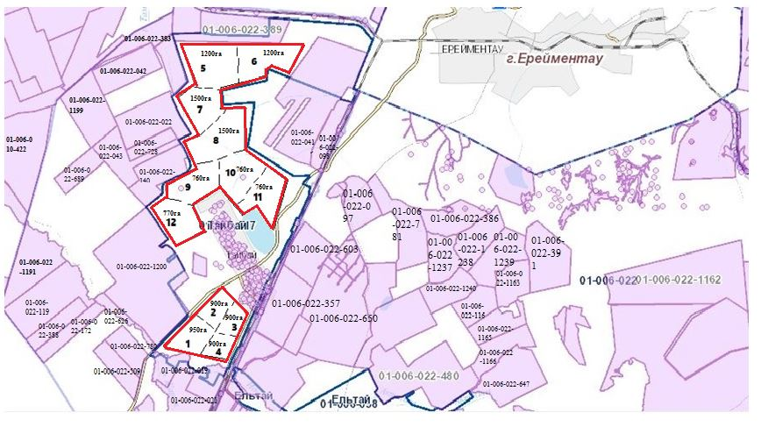

**Схема пастбищеоборота в селе Ельтай**

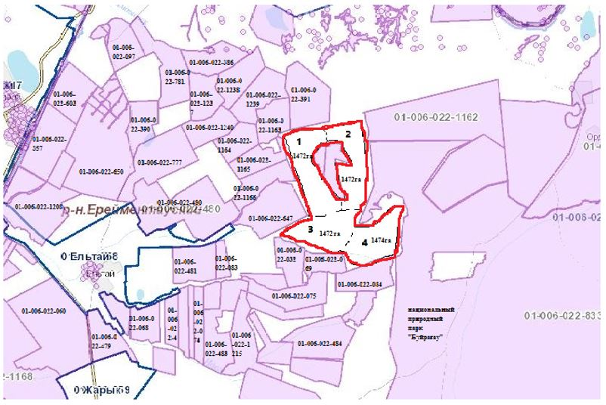

**Схема пастбищеоборота в селе Жарык**

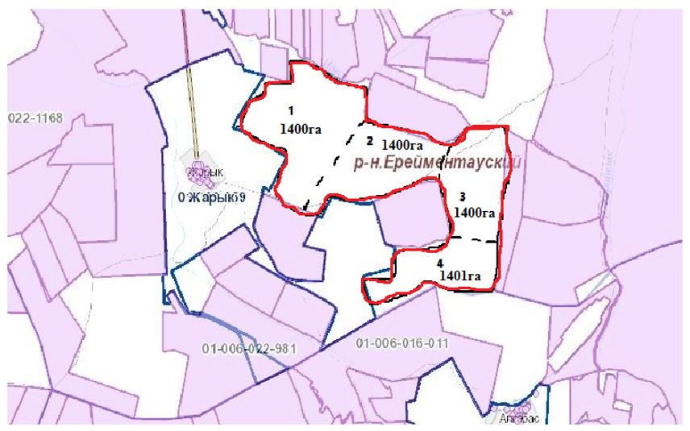

**Схема пастбищеоборота в селе Малтабар**

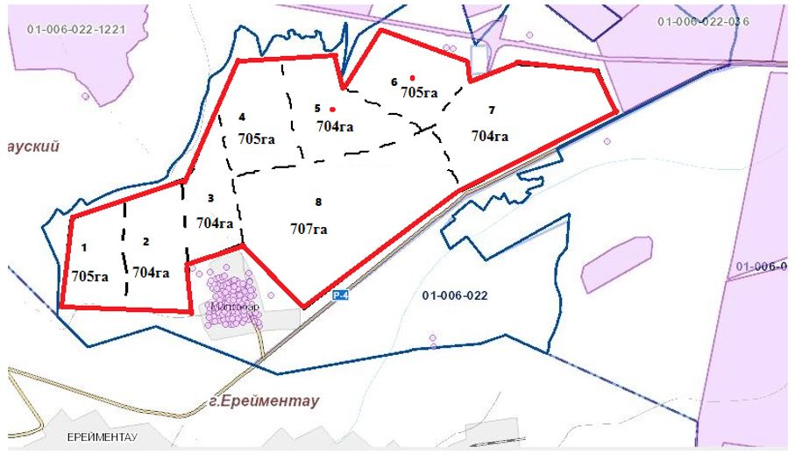

**Схема пастбищеоборота населения с обозначением внешних и внутренних границ и с указанием периодов в селе Тайбай**

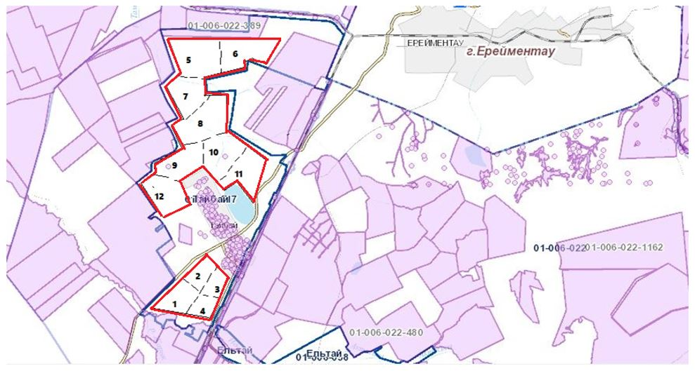

**Схема пастбищеоборота населения с обозначением внешних и внутренних границ и с указанием периодов в селе Ельтай**

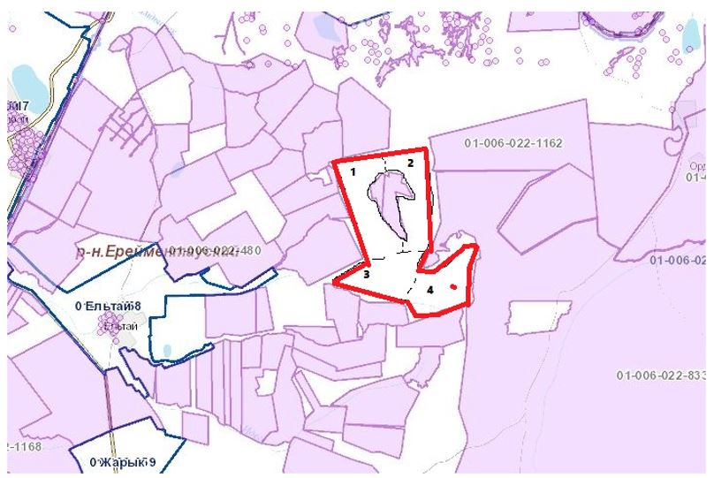

**Схема пастбищеоборота населения с обозначением внешних и внутренних границ и с указанием периодов в селе Жарык**

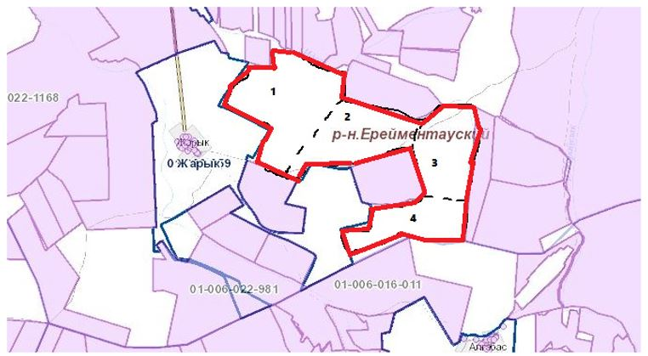

**Схема пастбищеоборота населения с обозначением внешних и внутренних границ и с указанием периодов в селе Малтабар**

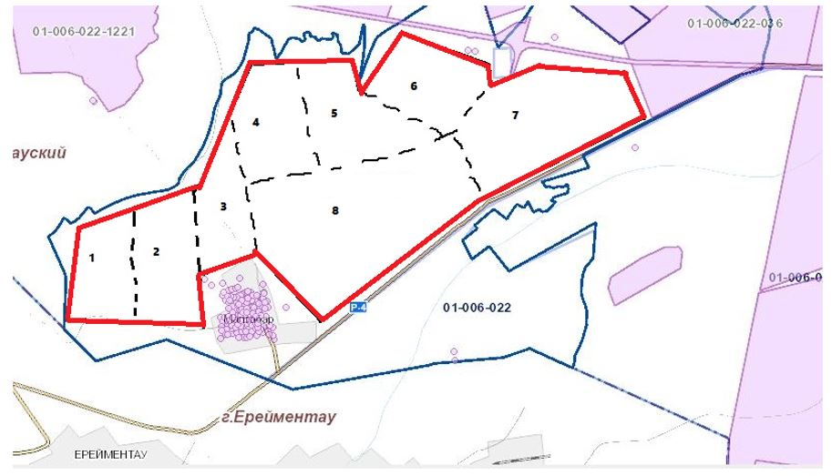

**Схема доступа пастбищепользователей к водоисточникам села Тайбай**

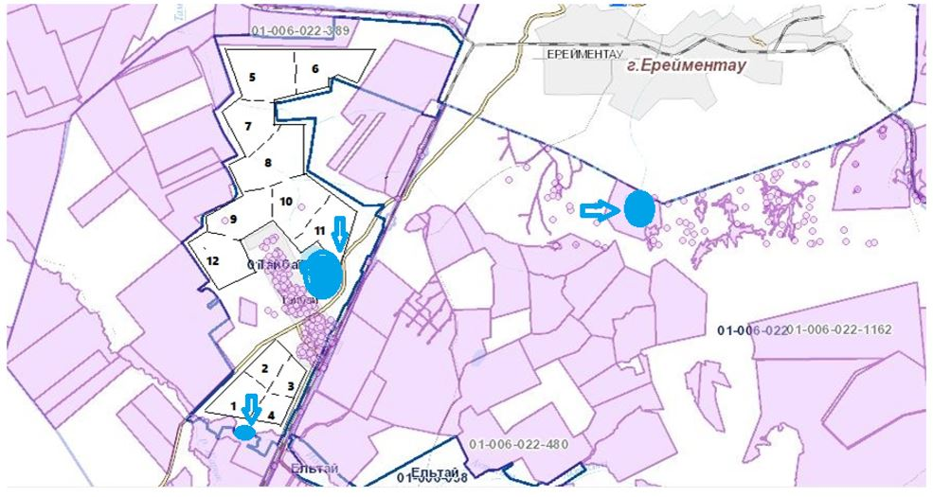

**Схема доступа пастбищепользователей к водоисточникам села Ельтай**

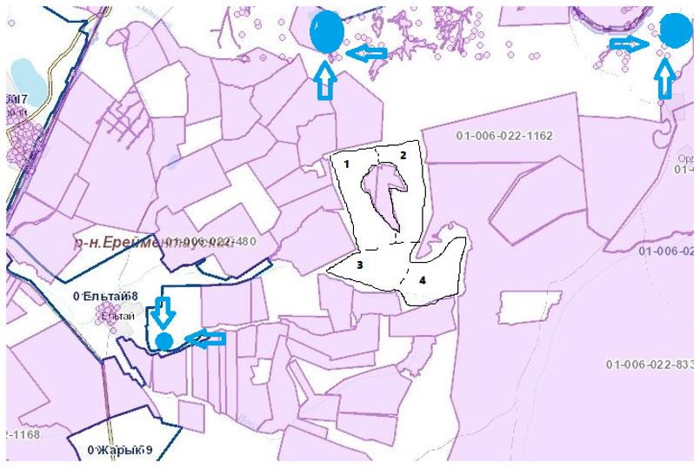

**Схема доступа пастбищепользователей к водоисточникам села Жарык**

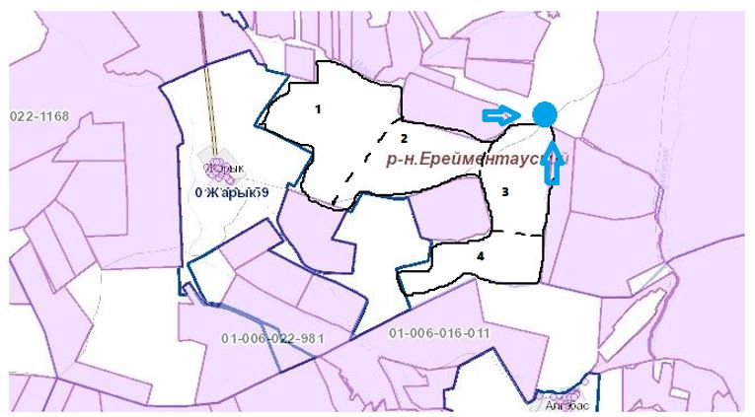

**Схема доступа пастбищепользователей к водоисточникам села Малтабар**

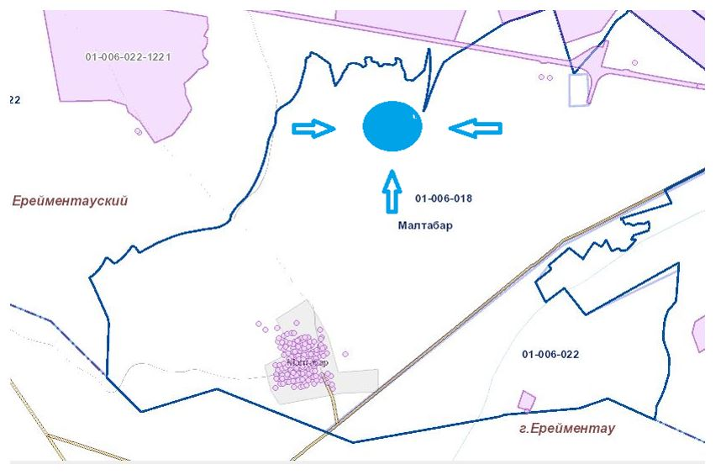

**Схема перераспределения пастбищ для размещения поголовья сельскохозяйственных животных физических и (или) юридических лиц, у которых отсутствуют пастбища, и перемещения его на предоставляемые пастбища в селе Тайбай**

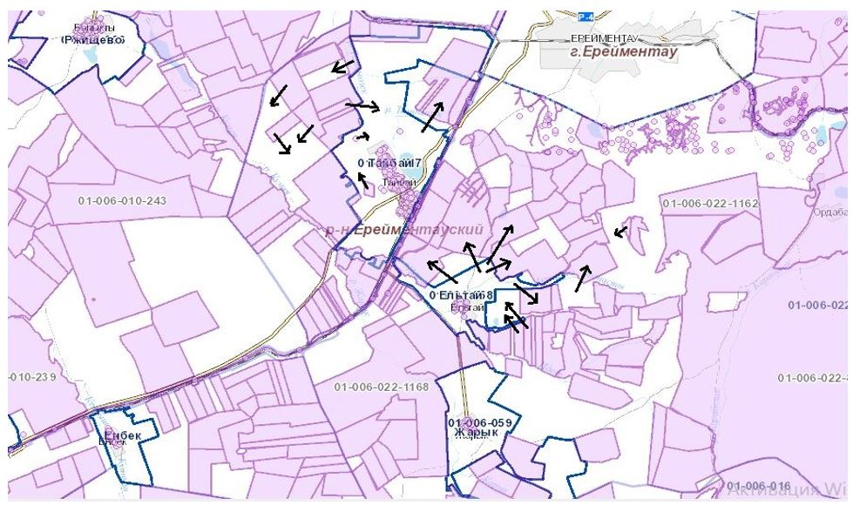

**Схема перераспределения пастбищ для размещения поголовья сельскохозяйственных животных физических и (или) юридических лиц, у которых отсутствуют пастбища, и перемещения его на предоставляемые пастбища в селе Ельтай**

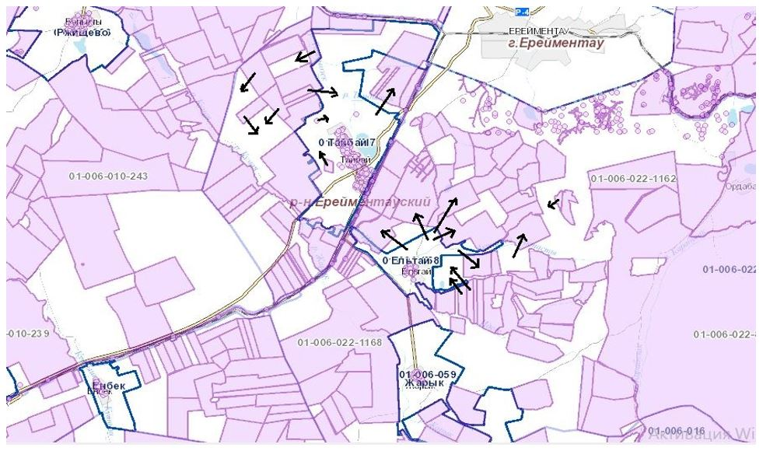

**Схема перераспределения пастбищ для размещения поголовья сельскохозяйственных животных физических и (или) юридических лиц, у которых отсутствуют пастбища, и перемещения его на предоставляемые пастбища в селе Жарык**

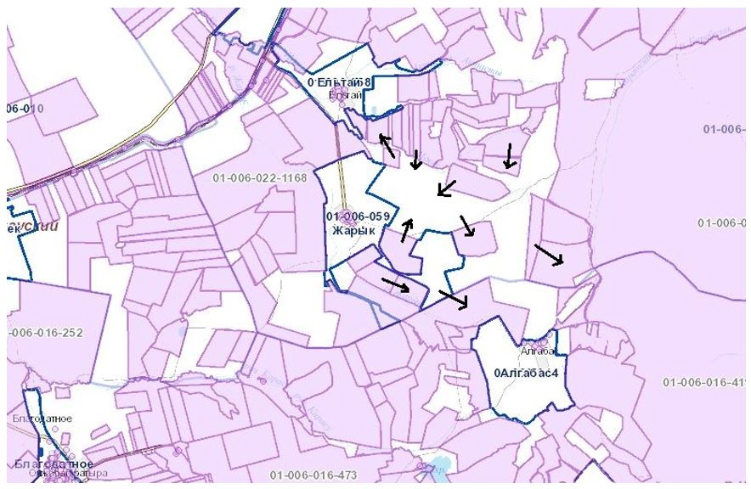

**Схема перераспределения пастбищ для размещения поголовья сельскохозяйственных животных физических и (или) юридических лиц, у которых отсутствуют пастбища, и перемещения его на предоставляемые пастбища в селе Малтабар**

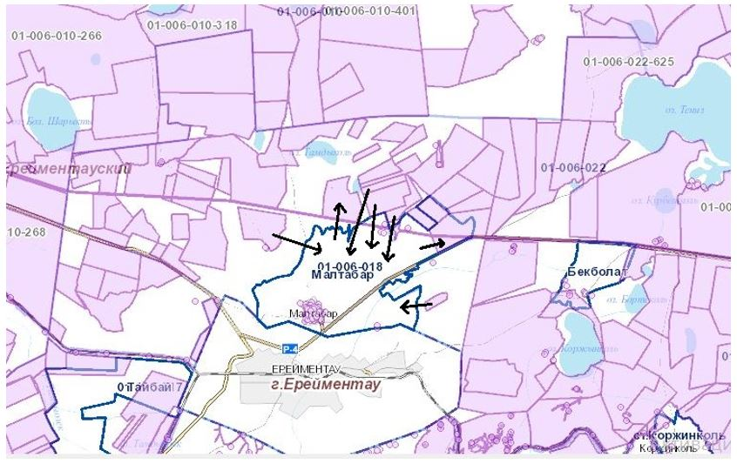

**Схема размещения поголовья сельскохозяйственных животных на отгонных пастбищах физических и (или) юридических лиц, не обеспеченных пастбищами, расположенные в селе Тайбай**

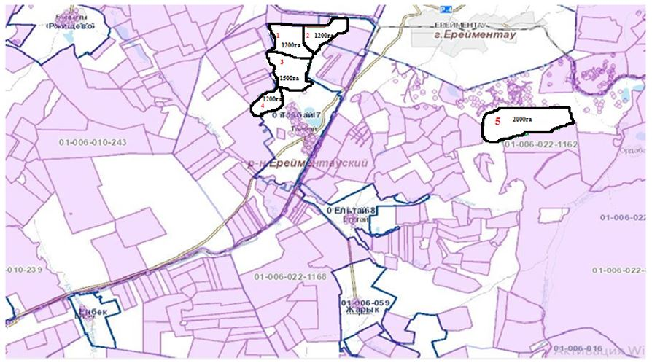

**Схема размещения поголовья сельскохозяйственных животных на отгонных пастбищах физических и (или) юридических лиц, не обеспеченных пастбищами, расположенные в селе Ельтай**

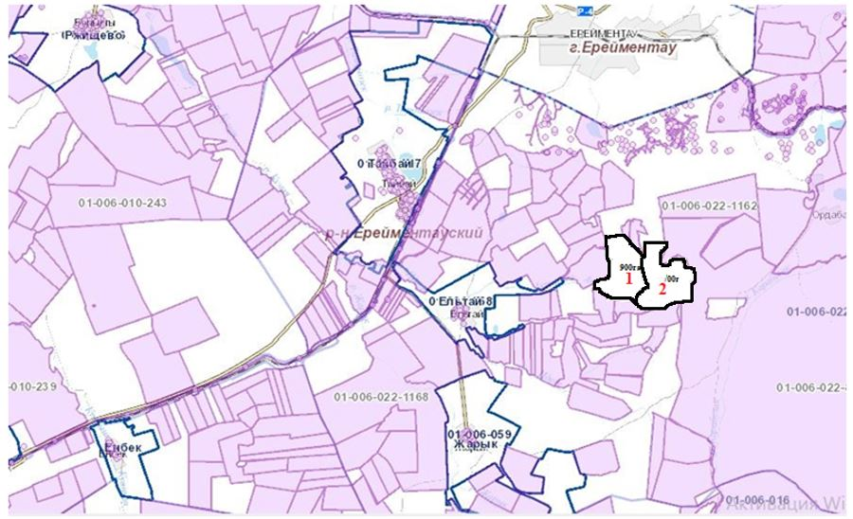

**Схема размещения поголовья сельскохозяйственных животных на отгонных пастбищах физических и (или) юридических лиц, не обеспеченных пастбищами, расположенные в селе Жарык**

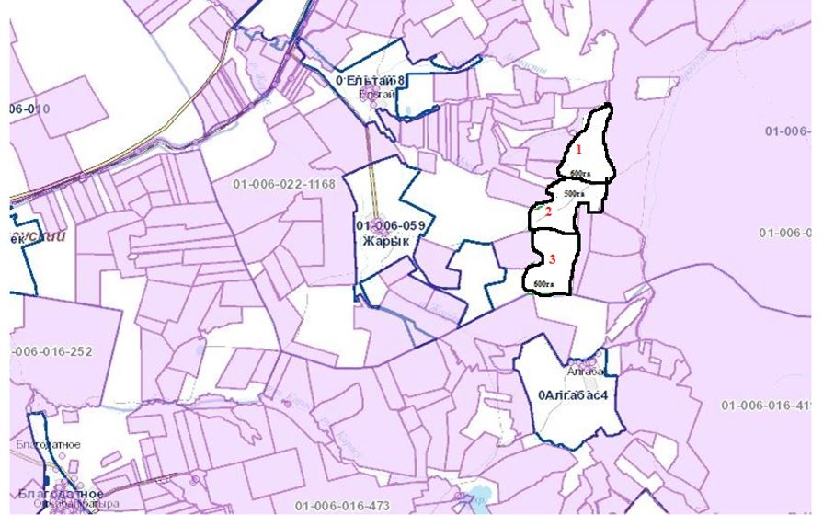

**Схема размещения поголовья сельскохозяйственных животных на отгонных пастбищах физических и (или) юридических лиц, не обеспеченных пастбищами, расположенные в селе Малтабар**

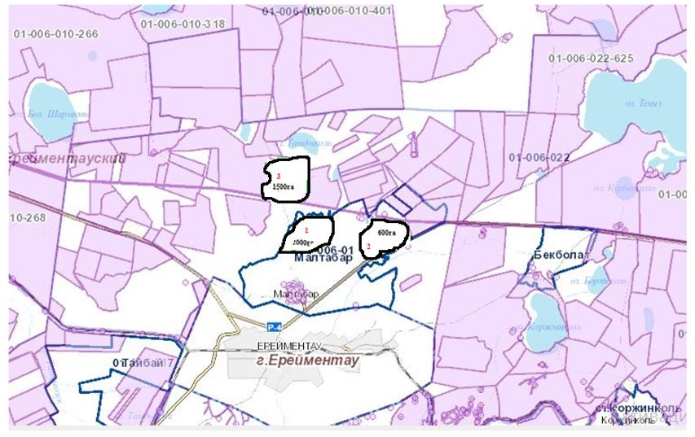

**Календарный график по использованию пастбищ, устанавливающий сезонные маршруты выпаса и передвижения сельскохозяйственных животных**

|  |  |  |  |  |  |  |  |  |  |  |  |  |  |
| --- | --- | --- | --- | --- | --- | --- | --- | --- | --- | --- | --- | --- | --- |
| № | Наименование села | Количество загонов в 2021 году | | | | | | | | | | | |
| 1 | 2 | 3 | 4 | 5 | 6 | 7 | 8 | 9 | 10 | 11 | 12 |
| 1 | Тайбай | ВЛС | ЛС | ЛОС | ОЗ | ВЛС | ЛС | ЛОС | ОЗ | ВЛС | ЛС | ЛОС | ОЗ |
| 2 | Ельтай | ВЛС | ЛС | ЛОС | ОЗ | - | - | - | - | - | - | - | - |
| 3 | Жарык | ВЛС | ЛС | ЛОС | ОЗ | - | - | - | - | - | - | - | - |
| 4 | Малтабар | ВЛС | ЛС | ЛОС | ОЗ | ВЛС | ЛС | ЛОС | ОЗ | - | - | - | - |

**Схема скотопрогона в Тайбайском сельском округе**

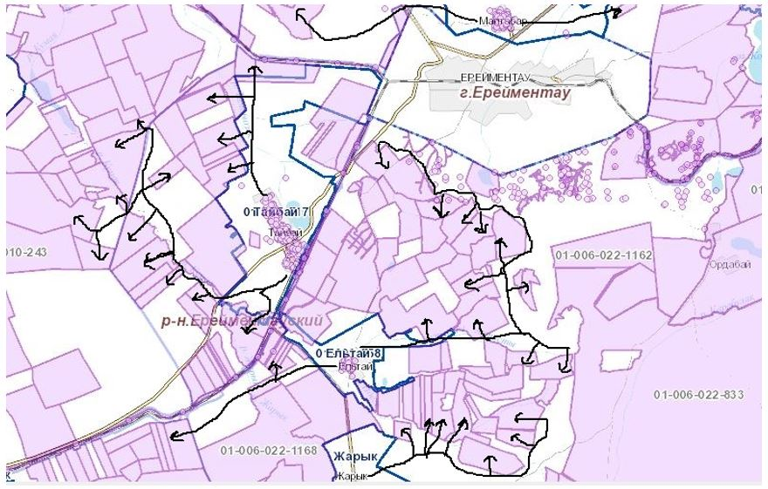

|  |  |  |  |
| --- | --- | --- | --- |
| 1№ | Кадастровый номер | Наименование землепользователя | Площадь, га |
| 1 | 01006022031 | КХ "Байрузов", глава Байрузов Нариман Маратович | 146 |
| 2 | 01006022032 | КХ "Байрузов", глава Байрузов Нариман Маратович | 152 |
| 3 | 01-006-022-737 | КХ "Заман" Батенов Кошербай | 370 |
| 4 | 01-006-022-115 | КХ "Заман" Батенов Кошербай | 573 |
| 5 | 01-006-022-648 | КХ "Заман" Батенов Кошербай | 350 |
| 6 | 01-006-022-012, 013, 580, 507 | КХ "Каратай" Блялов Серикбол Касыматович | 237,8 |
| 7 | 01-006-022-182, 365, 574, 575, 576, 1161 | КХ "Бейербах" Баэрбах Владимир Иванович | 4397,8 |
| 8 | 01006022121 | КХ "Нурсултан" Жантлеуов Нурсултан Ибраимович | 266,7 |
| 9 | 01-006-022-139, 140, 626, 689, 728 | КХ Соколов Никита Владимирович | 632 |
| 10 | 01006022639 | КХ "Берік" Рахимжанов Бейсембай | 500 |
| 11 | 01-006-022-1191 | ТОО "ZHER ANA" Атыгаев Токтар Секенович | 375 |
| 12 | 01-006-022-1193 | ТОО "ZHER ANA" Атыгаев Токтар Секенович | 473 |
| 13 | 01-006-022-388 | ТОО "ZHER ANA" Атыгаев Токтар Секенович | 148 |
| 14 | 01-006-022-357 | ТОО "ZHER ANA" Атыгаев Токтар Секенович | 369 |
| 15 | 01-006-022-780 | ТОО "ZHER ANA" Атыгаев Токтар Секенович | 152 |
| 16 | 01-006-022-019 | ТОО "ZHER ANA" Атыгаев Токтар Секенович | 272 |
| 17 | 01-006-022-021 | ТОО "ZHER ANA" Атыгаев Токтар Секенович | 304 |
| 18 | 01-006-022-649 | ТОО "ZHER ANA" Атыгаев Токтар Секенович | 110,2 |
| 19 | 01-006-022-650 | ТОО "ZHER ANA" Атыгаев Токтар Секенович | 879,2 |
| 20 | 01-006-022-603 | ТОО "ZHER ANA" Атыгаев Токтар Секенович | 313 |
| 21 | 01-006-022-387 | ТОО "ZHER ANA" Атыгаев Токтар Секенович | 87 |
| 22 | 01-006-022-087, 088 | КХ "Молдахмет" Молдахметов Дулат Темирханович | 196 |
| 23 | 01-006-022-097, 098 | КХ "Кумая" Ульбашев Виктор Сергеевич | 371 |
| 24 | 01-006-022-041 | КХ "Пчелка" Парфенова Нина Петровна | 895 |
| 25 | 01-006-022-172, 647 | КХ "Элита" Мамбур Валерий Петрович | 507 |
| 26 | 01006022074 | КХ Сагындыков Жакуп Габбасович | 117 |
| 27 | 01006022075 | КХ Сагындыков Жакуп Габбасович | 228,2 |
| 28 | 01006022035 | КХ Хасенов Суюндик | 94 |
| 29 | 01006022033 | КХ Хасенов Суюндик | 122 |
| 30 | 01006022036 | КХ Хасенов Суюндик | 451 |
| 31 | 01006022034 | КХ Хасенов Суюндик | 89 |
| 32 | 01-006-022-1224 | КХ Тулейбергенов Мирам Жумабаевич | 167 |
| 33 | 01-066-022-093 | КХ Жунусов Серик Башкенович | 108 |
| 34 | 010060221208 | КХ "QAZYNA", глава Кияшев Максат Бапанович | 416 |
| 35 | 010060221207 | КХ Кульмагамбетов Жанбек Есильбаевич | 139,5 |
| 36 | 010060221206 | КХ Кульмагамбетов Жанбек Есильбаевич | 63,5 |
| 37 | 01006022063 | КХ "Кызыл Жар - 1", Иманбаев Акжол Сагыдатович | 95,3 |
| 38 | 01006022062 | КХ "Кызыл Жар - 1", Иманбаев Акжол Сагыдатович | 77,8 |
| 39 | 01-006-022-004, 064, 065, 066 | КХ "Наби" Блялов Амантай Набиевич | 641 |
| 40 | 01006022068 | КХ "Иманбаевых" Иманбаев Сагыдат Мухаметкалиевич | 164 |
| 41 | 01006022024 | КХ "Карибай" Мамбеталина Несип Сатуалдиновна | 535 |
| 42 | 01006022502 | КХ "Имагамбетов" Имагамбетов Кайрат Амантаевич | 163 |
| 43 | 010060221165 | КХ Жунусов Мухтар Темиртасович | 160 |
| 44 | 010060221166 | КХ "Сатжан" Сатжан Тулеубай Иманжусіпулы | 160 |
| 45 | 01006022442 | КХ "Шоптыколь" Кушмагамбетов Жанат Кенесович | 360 |
| 46 | 01006022506 | КХ "Нұрсат", глава Дюсембаев Жанел Шайхимович | 88 |
| 47 | 01006022403 | КХ Рахимбекова Алтын | 163 |
| 48 | 010060221221 | КХ Рахимбекова Алтын | 380 |
| 49 | 010060221222 | КХ Рахимбекова Алтын | 1031 |
| 50 | 01-006-022-692 | КХ "Одеке" Айтжанова Асемгуль Захарияновна | 659 |
| 51 | 01-006-022-693 | КХ "Одеке" Айтжанова Асемгуль Захарияновна | 529 |
| 52 | 01006022030 | КХ "Байрузов", глава Байрузов Нариман Маратович | 108 |
| 53 | 01-006-022-508, 509, 510 | КХ Панасюк Степан Степанович | 278 |
| 54 | 010060221215 | КХ Игылманова Шайымжан | 295,3 |
| 55 | 01-006-022-025 | КХ "Талап" Мусин Тлеутай Куатович | 573 |
| 56 | 01-006-022-081, 82 | КХ "Ускенбаев" Ускенбаев Жанат Жаканбаевич | 106 |
| 57 | 01-006-022-014, 023, 380 | КХ "Темир" Айнагельдинов Кантай Темирович | 423 |
| 58 | 01-006-022-037, 038, 039, 040 | КХ "Муратбек" Турегельдин Кайргельды Муратбекович | 568 |
| 59 | 01006022497 | КХ Мацебура Андрей Сергеевич | 22 |
| 60 | 01-006-022-381, 382, 394 | КХ "Роллан" Тулендинов Кыдырбай Шпекбаевич | 1063 |
| 61 | 01006022978 | КХ Шалтыков Суйндык Толеубаевич | 412 |
| 62 | 01-006-022-390, 391 | КХ Карапыш Владимир Иванович | 483 |
| 63 | 01-006-022-479, 480, 481, 482, 483, 484 | КХ "Ельтай" Блялов Аубакир Шайзадинович | 1791 |
| 64 | 01-006-022-1162 | КХ "Ельтай" Блялов Аубакир Шайзадинович | 850 |
| 65 | 01006022739 | КХ "Кусаинов" Кусаинов Ереймен Ильдабаевич | 582 |
| 66 | 01006022981 | КХ "Бейсембеков" Бейсембеков Кайрат Сеилханович | 1110 |
| 67 | 010060221009 | КХ "Жуманова" Командир Берик | 400 |
| 68 | 010060221008 | КХ "Кусаинов" Кусаинов Уалихан Серикович | 420 |
| 69 | 010060221010 | КХ "Байжуманов" Байжуманов Асет Мирбакытович | 380 |
| 70 | 010060221026 | КХ "Байжуманов" Байжуманов Асет Мирбакытович | 170 |
| 71 | 010060221014 | КХ "Сатжан" Сатжан Толеубай Иманжусіпулы | 225 |
| 72 | 010060221015 | КХ "Сатжан" Сатжан Толеубай Иманжусіпулы | 220 |
| 73 | 010060221025 | КХ "Рустем" Сарсенбаева Гульмира Олжабаевна | 170 |
| 74 | 01006022071 | КХ "Жахин" Жахин Женис Каиркенович | 64 |
| 75 | 01006022070 | КХ "Жахин" Жахин Женис Каиркенович | 84 |
| 76 | 01-006-022-069 | КХ "Иманбаевых" Иманбаев Сагыдат Мухаметкалиевич | 127 |
| 77 | 01-006-022-1228 | КХ Сахария Хавджалел | 123,3 |
| 78 | 01-006-022-1234 | КХ Ныгметов Сарсенбай Кенесович | 276,5 |
| 79 | 01-006-022-1233 | КХ Кайруллин Абылайхан Амандыкович | 198,3 |
| 80 | 01-006-022-1232 | КХ Алпыспаев Аян Турсунханович | 198 |
| 81 | 01-006-022-1229 | КХ Акимбаев Байканур Еламанович | 123,3 |
| 82 | 01-006-022-1227 | КХ Көшербай Дарын Тоқтасынұлы | 103,5 |
| 83 | 01-006-022-1226 | КХ "Иманбаевых", глава Иманбаев Сагыдат Мухаметкалиевич | 350,4 |
| 84 | 01-006-022-1225 | КХ "Сатжан", глава Сатжан Төлеубай Иманжүсіпұлы Мухаметкалиевич | 213,4 |
| 85 | 01-006-022-1235 | КХ "Каратай", глава Блялов Серикбол Касыматович | 209,1 |
| 86 | 01-006-022-1237 | КХ "Одеке", глава Айтжанова Асемгуль Захарияновна | 200,6 |
| 87 | 01-006-022-1240 | КХ Сагындыкова Махаббат Конысовна | 201,8 |
| 88 | 01006022500 | ОДЗ (2 гр Абишевы Талгат и Ляззат) | 43 |
| 89 | 01-006-022-515, 516 | ОДЗ (2 гр Поляковы) | 43 |
| 90 | 01006022315 | Кулимбаев Серик Мукашевич | 108 |
| 91 | 010060221085 | Тасбулатов Т., Тасбулатов М.Т., Тасбулатов Б.Т. | 216 |
| 92 | 010060221086 | Байбусинов К.К., Бесекеев Б.К., Бесекеев Ж.К. | 200 |
| 93 | 01-006-022-181 | Каратаев Бейсембек Шуктаевич | 310 |
| 94 | 01006022496 | Абилов Кусаин | 22 |
| 95 | 01-006-022-708,735 | Адайкин Юрий Юрьевич | 145 |
| 96 | 01-006-022-048 | Артеменко Валентина Ивановна | 155,9 |
| 97 | 01-006-022-745 | Артеменко Валентина Ивановна | 31,1 |
| 98 | 01006022495 | Батталов Ерлик Калауденович | 43 |
| 99 | 01006022114 | Имагамбетов Назар Амантаевич | 152 |
| 100 | 01-006-022-083, 084 | Кияшев Кайрат Карибжанович | 253 |
| 101 | 01006022508 | ОДЗ (13 гр Панасюк С.С. и др) | 33 |
| 102 | 01006022509 | ОДЗ (13 гр Панасюк С.С. и др) | 153 |
| 103 | 01006022510 | ОДЗ (13 гр Панасюк С.С. и др) | 93 |
| 104 | 01006022498 | ОДЗ (2 гр Абишевы Дулат и Ляззат) | 43 |
| 105 | 01006022060 | ТОО "ВК-Агро" | 826 |
| 106 | 010060221011 | ТОО "Ереймен-ТАУ 2005" | 522 |
| 107 | 010060221173 | ТОО "АК Жар 2016" | 151 |
| 108 | 010060221168 | ТОО "АК Жар 2016" | 2891 |
| 109 | 010060221167 | ТОО "АК Жар 2016" | 392 |
| 110 | 01-006-022-022, 383, 389 | ТОО "Султан-С" | 881 |
| 111 | 01-006-022-1199 | ТОО "Сайран и Бразерс" | 339 |
| 112 | 01-006-022-1200 | ТОО "Сайран и Бразерс" | 1095 |
| 113 | 01-006-022-042 | ТОО "Тарлан-2019" | 268 |
| 114 | 010060221163 | ТОО "ЕЛІКТІ-2020" | 160 |
| 115 | 010060221164 | ТОО "ЕЛІКТІ-2020" | 160 |
| 116 | 01-006-022-043 | СПК "Аксуат" | 240 |
| 117 | 01-006-022-1238 | СПК "Ырыс-2016" | 202,4 |
| 118 | 01-006-022-1239 | СПК "Ырыс-2016" | 200,1 |
| 119 | 01-006-022-1230 | СПК "Береке" | 124,2 |
| 120 | 01-006-041-132 | ТОО"Golden Energy corp." | 3,8 |
| 121 | 01-006-022-1209 | ТОО "Сайран и Бразерс" | 7 |

      Расшифровка аббревиатур:

      КХ – крестьянское хозяйство;

      КХФ – крестьянское фермерское хозяйство;

      ТОО – товарищество с ограниченной ответственностью;

      СПК – селькохозяйственный производственный кооператив;

      ОДЗ – общедолевые землепользователи;

      КРС – крупный рогатый скот;

      МРС – мелкий рогатый скот;

      с.Тайбай – село Тайбай;

      га – гектар;

      гол. – головы.

      ВЛС – весенне-летний сезон;

      ЛОС – летне-осенний сезон;

      ЛС – летний сезон;

      ОЗ – отдыхающий загон.

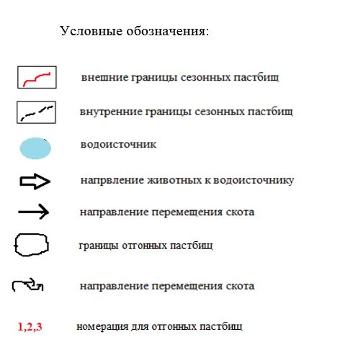

|  |  |
| --- | --- |
|  | Утвержден Приложение 6 к решениию Ерейментауского районного маслихата от "23" декабря 2021 года № 7С-19/5-21 |

**План по управлению пастбищами и их использованию в Тургайском сельском округе на 2021 год**

      Настоящий План по управлению пастбищами и их использованию в Тургайском сельском округе на 2021 год (далее - План) разработан в соответствии с Законами Республики Казахстан от 23 января 2001 года "О местном государственном управлении и самоуправлении в Республике Казахстан", от 20 февраля 2017 года "О пастбищах", приказом Заместителя Премьер-Министра Республики Казахстан - Министра сельского хозяйства Республики Казахстан от 24 апреля 2017 года № 173 "Об утверждении Правил рационального использования пастбищ" (зарегистрирован в Реестре государственной регистрации нормативных правовых актов № 15090), приказом Министра сельского хозяйства Республики Казахстан от 14 апреля 2015 года № 3-3/332 "Об утверждении предельно допустимой нормы нагрузки на общую площадь пастбищ" (зарегистрирован в Реестре государственной регистрации нормативных правовых актов № 11064) и иными нормативными правовыми актами.

      План принимается в целях рационального использования пастбищ, устойчивого обеспечения потребности в кормах и предотвращения процессов деградации пастбищ.

      План содержит:

      1) карту расположения пастбищ на территории Тургайского сельского округа в разрезе категорий земель, собственников земельных участков и землепользователей на основании правоустанавливающих документов;

      2) приемлемые схемы пастбищеоборотов;

      3) карту с обозначением внешних и внутренних границ и площадей пастбищ, в том числе сезонных, объектов пастбищной инфраструктуры;

      4) схему доступа пастбище пользователей к водоисточникам (озерам, рекам, прудам, копаням, оросительным или обводнительным каналам, трубчатым или шахтным колодцам), составленную согласно норме потребления воды;

      5) схему перераспределения пастбищ для размещения поголовья сельскохозяйственных животных физических и (или) юридических лиц, у которых отсутствуют пастбища, и перемещения его на предоставляемые пастбища;

      6) схему размещения поголовья сельскохозяйственных животных на отгонных пастбищах физических и (или) юридических лиц, не обеспеченных пастбищами, расположенными при Тургайском сельском округе;

      7) календарный график по использованию пастбищ, устанавливающий сезонные маршруты выпаса и передвижения сельскохозяйственных животных;

      8) схема скотопрогона;

      План принят с учетом сведений о состоянии геоботанического обследования пастбищ;

      сведений о ветеринарно-санитарных объектах;

      имеется ветеринарный пункт, расположенный в здании акимата сельского округа по адресу - ул. К.Жанибекова, 21;

      два сибиро-язвенных захоронений, находящихся в урочище Айдарлы и у села Балыкты;

      в селах Тургай и Жана жол имеются скотомогильники для утилизации животных, расположенных по адресам – в селе Тургай, ул. Бейбитшилик 27/А, в селе Жана Жол, ул. М. Тайшык 16.

      данных о численности поголовья сельскохозяйственных животных с указанием их владельцев – пастбище пользователей, физических и (или) юридических лиц;

      данных о количестве гуртов, отар, табунов, сформированных по видам и половозрастным группам сельскохозяйственных животных;

      сведений о формировании поголовья сельскохозяйственных животных для выпаса на отгонных пастбищах;

      особенностей выпаса сельскохозяйственных животных на культурных и аридных пастбищах;

      сведений о сервитутах для прогона скота и иных данных, предоставленных государственными органами, физическими и (или) юридическими лицами.

      По административно-территориальному делению в Тургайском сельском округе имеются 5 сельских населенных пунктов.

      Общая площадь территории Тургайского сельского округа 104707,3 гектар, из них пашни – 2536,9 га, пастбищные земли – 88140,1 гектар.

      По категориям земли подразделяются на:

      земли сельскохозяйственного назначения – 90677 гектар;

      земли населенных пунктов – 14030,3 гектар;

      земли промышленности, транспорта, связи, для нужд космической деятельности, обороны, национальной безопасности и иного несельскохозяйственного назначения – 7 гектар;

      земли запаса – 3588,9 гектар.

      Рельеф округа представляет собой холмисто-волнистую денудационную равнину с многочисленными массивами холмисто-скалистого мелкосопочника и островных гор. Массивы холмисто-скалистого мелкосопочника представляют собой отдельные куполообразные сопки или группы сопок, по вершинам которых на дневную поверхность выходят кристаллические породы. Относительная высота сопок достигает 10-60 м, абсолютная – 250-400 м. Склоны сопок разной крутизны от 8 до 30º. Наиболее крутые сопки в северо-западной части в районе бывшего поселка Ишкульмес. Склоны сопок покрыты дресвяснистыми или щебнисто-суглинистыми отложениями, на которых образовались темно-каштановые малоразвитые почвы. Для них характерны петрофитные степи с кустарниками по склонам и разреженные сообщества петрофитного разнотравья и кустарников по вершинам. Холмисто-скалистый водораздельный мелкосопочник используется под выгон. Массивы мелкосопочника отделяются друг от друга глубокими балками и логами (Айдалинская балка, лог Тоскудук и др.). Эти понижения характерны наличием близкого залегания грунтовых вод, местами встречаются небольшие соленые озера. Здесь имеют распространение засоленные почвы, которые используются как пастбищные и сенокосные угодья. В юго-западной части округа резко выделяется островные Соколиные горы. Абсолютные высоты их достигают 464 м. Сложены горы из гранитов, которые имеют характерные формы выветривания – башни, грибы, отдельные гребки. Часто выходы гранитов принимают матрацевидные формы. Склоны гор покрыты дресвянистыми отложениями, на которых пятнами образовались темно-каштановые малоразвитые почвы. В юго-восточном направлении, в районе села Ржищево, горы переходят в гряды сопок. Характерной особенностью этой части является наличие густой сети узких межсопочных понижений. Центральная часть территории округа пересечена долинами речек Кедей и Тургайка. Пойменная терраса здесь не наблюдается, или она занимает небольшие площади, встречаясь прерывистыми участками. Холмисто-волнистые денудационные равнины занимают обширные межсопочные пространства. Эти равнины занимают в мелкосопочнике около 50% общей площади и располагаются на абсолютных высотах 160-300 м. Сложены они элювиально-делювиальными щебенисто-суглинистыми и озерно-аллювиальными песчано-глинистыми отложениями.

      По природным условиям территория Тургайского сельского округа находится в пределах степной зоны и по агроклиматическим показателям в двух агроклиматических районах: незначительно засушливом умеренно теплом (центральная и южная часть) и засушливом умеренно теплом (северная часть), которые характеризуются всеми чертами континентальности: суровой продолжительной зимой, коротким умеренно жарким летом, резкими контрастами температур зимы и лета, малым количеством годовых осадков.

      Территория Тургайского сельского округа расположена в зоне сухих степей, где получил распространение дерновый тип почвообразования, где зональными почвами являются темно-каштановые. Кроме зональных почв получили широкое распространение интразональные почвы: солонцы, луговато-каштановые лугово-каштановые, луговые, лугово-болотные почвы и солончаки. По агроклиматическим показателям резко континентальный, это выражается большими колебаниями годовых и суточных температур, значительным превышением испаряемости над количеством выпадающих осадков.

      На 1 декабря 2020 года по данным подворного обхода в Тургайском сельском округе насчитывается (личное подворье населения и поголовье ТОО, КХ) крупного рогатого скота 4035 голов, из них маточное поголовье 1926 голов, мелкого рогатого скота 7210 голов, 2559 головы лошадей. Из них:

      в селе Тургай:

      крупного рогатого скота 997 головы, из них маточное поголовье 498 голова, мелкого рогатого скота 3158 голов, 462 голов лошадей.

      Площадь пастбищ составляет 9220 гектар.

      в селе Нижний Тургай:

      крупного рогатого скота 126 головы, из них маточное поголовье 40 голов, мелкого рогатого скота 326 головы, 39 головы лошадей.

      Площадь пастбищ составляет 1122 гектар.

      в селе Карагайлы:

      крупного рогатого скота 61 головы, из них маточное поголовье 38 голов, мелкого рогатого скота 371 голов, 124 головы лошадей.

      Площадь пастбищ составляет 1373 гектар.

      в селе Балыкты:

      крупного рогатого скота 157 головы, из них маточное поголовье 77 голов, мелкого рогатого скота 457 голов, 287 головы лошадей.

      Площадь пастбищ составляет 2948 гектар.

      в селе Жана жол:

      крупного рогатого скота 759 головы, из них маточное поголовье 334 голов, мелкого рогатого скота 800 голов, 224 головы лошадей.

      Площадь пастбищ составляет 9387 гектар.

      Поголовье в ТОО, КФХ составляет: крупного рогатого скота 1935 головы, мелкого рогатого скота 2098 головы, 1423 голов лошадей.

      Площадь пастбищ ТОО, КФХ составляет 60042,2 гектар.

      Для обеспечения сельскохозяйственных животных по Тургайскому сельскому округу имеются всего 84092,2 гектар пастбищных угодий. В черте населенных пунктов числится 24050 гектар пастбищ.

      Имеется распоряжение акима о безвозмездном прогоне скота через земли сельского округа животным КХ и ТОО:

      КХ "Аубакиров К-17" Аубакиров К.К., КХ "Дуйсенбай" Абденов К.Д., КХ "Ташенов" Ташенов Т.С., КХ "Мухамеджан" Бекмагамбетов Ж.С., КХ "Бекулан" Ахметов М.Д., КХ Альжанов О.Е.

      На основании вышеизложенного, согласно статьи 15 Закона Республики Казахстан "О пастбищах" для нужд местного населения (с.Тургай, с.Нижний Тургай, с.Карагайлы, с.Балыкты, с.Жана жол.) по содержанию маточного (дойного) поголовья сельскохозяйственных животных при имеющихся пастбищных угодьях населенных пунктов с общей площадью 24050 га, потребности нет, при норме нагрузки 9 га на одну голову КРС, 1,8 га на одну голову МРС и 10,8 га на одну голову лошади.

      В общем по округу нехватка пастбищ составляет 16320,8 га.

      Сложившуюся потребность пастбищных угодий в товариществах крестьянских и фермерских хозяйствах (далее КХ, КФХ, ТОО, СПК) необходимо восполнить за счет выпаса сельскохозяйственных животных населения на землях в близлежащих незагруженных землях принадлежащих ТОО "Торгай" - 19774,9 га, ТОО "Майлыбай" - 181 га, СПК "Карагайлы – 275 га, КХ "Бекулан" - 124 га, КХ "Есим" - 1150 га.КХ "Мухамеджан" - 100 га, СПК "Торгай" - 111 га.

      При необходимости в дополнительных участках пастбищ будут заключены договора с землепользователями и акиматами граничащими с Тургайским сельским округом, а именно, с акиматами Бестогайского сельского округа, Новомарковского сельского округа и Тайбайского сельского округа.

      Для определения границ и местонахождения вышеуказанных земельных участков используется Автоматизированная информационная система государственного земельного кадастра (АИС ГЗК). По кадастровым номерам определяются географические координаты, внутренние и внешние границы земельных участков и площади.

      При использовании земель землепользователя с незагруженными землями землепользователем имеющего нехватки патбищ для поголовья скота, заключается договор между землепользователями. Так же, определяются границы земель для использования с уведомлением отдела земельных отношений Ерейментауского района.

      Землепользователи села Тургай и Нижний Тургай и жители села для водопоя используют озеро Доненколь, реки Тургайка и Кедей, безымянные плотины вблизи этих сел. Определены схемы доступа пастбищепользователей к водоисточникам.

      Землепользователи села Карагайлы и жители села для водопоя используют реку Кедей. Схемы доступа пастбищепользователей к водоисточникам.

      Землепользователи села Балыкты и жители села для водопоя используют реку Кедей и безымянные плотины в близи села Балыкты. Определены схемы доступа пастбищепользователей к водоисточникам.

      Землепользователи села Жана жол и жители села для водопоя используют реку Тургайка и мелкие природные водоемы вблизи села Жана жол. Определены схемы доступа пастбищепользователей к водоисточникам.

      Среднесуточное водопотребление сельскохозяйственными животными определено согласно приказа Заместителя Премьер-Министра Республики Казахстан - Министра сельского хозяйства Республики Казахстан от 30 декабря 2016 года № 545 "Методика по разработке удельных норм водопотребления и водоотведения".

**Среднесуточное водопотребление сельскохозяйственных животных, литр в сутки на 1 голову скота**

|  |  |  |  |  |  |  |
| --- | --- | --- | --- | --- | --- | --- |
| Группы животных | Водопотребление* | | | | | |
| Южный регион | | | Северный регион | | |
| Сезоны года | | | Сезоны года | | |
| лето | весна и осень | зима | лето | весна и осень | зима |
| Коровы молочные | 60 | 45 | 35 | 55 | 45 | 35 |
| Коровы сухостойные | 50 | 40 | 30 | 50 | 40 | 30 |
| Нетели в возрасте до 2 лет | 30 | 30 | 25 | 30 | 30 | 25 |
| Телята в возрасте до 6 месяцев | 20 | 15 | 15 | 20 | 15 | 15 |
| Свиноматки с приплодом | 40 | 30 | - | 40 | 30 | - |
| Свиноматки взрослые супоросные | 25 | 20 | - | 25 | 20 | - |
| Молодняк свиней в возрасте до | 15 | 10 | - | 15 | 10 | - |
| 4 месяцев |
| Лошади рабочие, не кормящие матки | 50 | 40 | 30 | 50 | 40 | 30 |
| Лошади племенные, кормящие матки | 60 | 40 | 30 | 50 | 40 | 30 |
| Жеребята в возрасте до 1,5 лет | 40 | 30 | 20 | 40 | 30 | 20 |
| Жеребята в возрасте до 7 месяцев | 10 | 7 | - | 10 | 6 | - |
| Овцы взрослые | 8 | 6 | 3 | 8 | 5 | 3 |
| Молодняк овец в возрасте до 1 года | 3 | 3 | - | 3 | - | - |

      Схемы пастбищеоборотов и календарный график по использованию пастбищ, устанавливающий сезонные маршруты выпаса и передвижения сельскохозяйственных животных определяются КХ, КФХ, ТОО, СПК с учетом сведений указанных в настоящем плане самостоятельно землепользователями.

**Список собственников и землепользователей земельных участков, прилагаемый к схеме (карте) расположения пастбищ на территории Тургайского сельского округа**

      Таблица № 1.

|  |  |  |  |  |  |
| --- | --- | --- | --- | --- | --- |
| № | Наименование землепользователей земельных участков | Площадь пастбищ, га | Наличие скота | Потребность пастбищ,  га | Излишки пастбищ, га |
| 1 | КХ "Аубакиров К-17" Аубакиров Канат Канжигалиевич | 1576,9 | КРС-114г.,  МРС-474г., Лошади – 11г. | 114крс*9=1026га, 474мрс*1,8=853,2га, 11л*10,8=118,8га. 1026га+853,2га+118,8га=1998га | -421,1 |
| 2 | КХ "Каржасбаев" Каржасбаев Мурат Кабылшарипович | 81 | КРС-5г.,  МРС-90г., Лошади – 15г. | 5крс*9=45га,  90мрс*1,8=162га,  15л*10,8=162га. 45га+162га+162га=369га | -288 |
| 3 | КХ "Рахим" Камбалов Газис Тауекелович | 140 | КРС-137.,  МРС-154., Лошади – 50г. | 137крс*9=1233га, 154мрс*1,8=277,2га,  50л*10,8=540га. 1233га+277,2га+540га=2050,2га | -1910,2 |
| 4 | КХ "Дуйсенбай" Абденов Кенжебек Дюсембаевич | 2460 | КРС-71г.,  МРС-0г.,  Лошади – 323г. | 71крс*9=639га,  323л*10,8=3488,4га. 639га+3488га=4127га | -1667 |
| 5 | КХ "Ташенов" Ташенов Тлеубай Сансызбаевич | 1800 | Лошади – 230г. | 230л*10,8=2484га.  2484га=2484га | -684 |
| 6 | КХ "Мухамеджан" Бекмагамбетов Жанат Сатаевич | 100 | КРС-62г.,  МРС-77г., Лошади – 20г. | 62крс*9=558га,  77мрс*1,8=138,6га,  20л*10,8=216га. 558га+138,6га+216га=912,6га | -812,6 |
| 7 | КХ "Өріс", глава Еламанов Елдар Абайұлы | 590,6 | КРС-30г.,  МРС-21г., Лошади – 20г. | 30крс*9=270га,  21мрс*1,8=37,8га,  20л*10,8=216га. 270га+37,8га+216га=523,8га | 66,8 |
| 8 | КХ "Бекулан" Ахметов М.Д. | 124 | КРС-30г.,  МРС-83г., Лошади – 50г. | 30крс*9=270га,  83мрс*1,8=149,4га,  50л*10,8=540га. 270га+149,4га+540га=959,4га | -835,4 |
| 9 | КХ Альжанов Омержан Елеманович | 200 | 0 | 0 | 200 |
| 10 | ТОО "Торгай" | 19774,9 | КРС-429г. | 429крс*9=3861га, | 15913,9 |
| 11 | ТОО "Сезим-Ер" | 442 | КРС-93г. | 93крс*9=837га, | -395 |
| 12 | ТОО "SataІ-2017" | 3335 | КРС-128г.,  МРС-112г., Лошади – 128г. | 128крс*9=1152га,  112 мрс*1,8=201,6га,  128л*10,8=1382,4га. 1152га+201,6га+1382,4га=2736га | 599 |
| 13 | ТОО "Соколинки и К" | 128 | КРС-310г.,  МРС-120г. | 310крс*9=2790га,  120 мрс*1,8=216га,  2790га+216га=3006га | -2279,9 |
| 14 | ТОО "ABC-АГРО" | 726,1 | КРС-7г.,  МРС-75г. | 7крс*9=63га,  75 мрс*1,8=135га,  63га+135га=198га | 528,1 |
| 15 | ТОО "Эмир-Мерген" | 380 | КРС-39г.,  МРС-217г., | 39крс*9=351га,  217 мрс*1,8=390,6га,  351га+390,6га=741,6га. | -361,6 |
| 16 | ТОО "МАЙЛЫБАЙ-2020" | 561 | КРС-28г.,  МРС-120г., Лошади – 12г. | 28крс*9=252га,  120 мрс*1,8=216га,  12л*10,8=129,6га. 252га+216га+129,6га=597,6га | -36,6 |
| 17 | ТОО "Стаханово-Агро" | 1569 | 0 | 0 | 1569 |
| 18 | ТОО "Жана Жол - А" | 2196 | 0 | 0 | 2196 |
| 19 | СПК "Ортау" | 372 | Лошади – 28г. | 28л*10,8=302,4га. | 69,6 |
| 20 | СПК "Қарағайлы" | 864 | КРС-66г.,  МРС-138г., Лошади – 50г. | 66крс*9=594га,  138 мрс*1,8=248,4га,  50л*10,8=540га. 594га+248,4га+540га=1382,4га | -518,4 |
| 21 | ГУ "Профессиональный лицей №18" | 177 | КРС-51г.,  МРС-8г.,  Лошади – 11г. | 51крс*9=459га,  8 мрс*1,8=14,4га,  11л*10,8=118,8га. 459га+14,4га+118,8га=592,2га | -415,2 |
|  | Итого | 37597,5 |  | 27648,2 | 10625 |

**Сведения о наличие скота и пастбищных угодий по Тургайскому сельскому округу в разрезе по населенным пунктам**

      Таблица № 2.

|  |  |  |  |  |  |
| --- | --- | --- | --- | --- | --- |
| № | Населенный пункт | Площадь пастбищь, га | Наличие скота | Потребность пастбищ,га | Нехватка/излишки пастищ, га |
| 1 | Село Тургай | 9220 | КРС- 997 головы,  (Из них маточное поголовье -498 голов),  МРС – 3158 головы,  Лошади – 462 головы | КРС 997гол.*9га/гол.=8973 га  (КРС (мат.) 498гол.*9га/гол.= 4482 га)  МРС 3158гол.*1,8га/гол.=5684,4 га  Лошади 462гол.*10,8га/гол.=4989,6 га | 4491га+5684,4га+4989,6га=  15164,4 га на отгонно-пастбищное содержание животных  4482 га маточное поголовье  9220-4482га= 4738га |
| 2 | Село Нижний Тургай | 1122 | КРС- 126 головы  (из них маточное поголовье -40 голова)  МРС – 326 голов  Лощади -39 голов | КРС 126 гол.*9га/гол.= 1134 га  (КРС (мат.) 40гол.*9 га/гол.=360га)  МРС 326 гол.*1,8га/гол.=586,8 га  Лошади 39гол.*10,8га/гол=421,2 | 774га+586,2га+421,2га=1781,4га на отгонно-пастбищное содержание животных  360 га маточное поголовье  1122га-320га=762га |
| 3 | Село Карагайлы | 1373 | КРС- 61 головы  (из них маточное поголовье -38 голова)  МРС – 371 голов  Лощади -124 голов | КРС 61 гол.*9га/гол.= 549 га  (КРС (мат.) 38гол.*9 га/гол.=342га)  МРС 371 гол.*1,8га/гол.=667,8 га  Лошади 124гол.*10,8га/гол=1339,2га | 207га+667,8га+1339,2га=2214га на отгонно-пастбищное содержание животных  207га маточное поголовье  1373га-207га=1166га |
| 4 | Село Балыкты | 2948 | КРС-157 гол,  (из них маточное поголовье -77 головы)  МРС- 457 головы  Лошади – 287 головы | КРС 157гол.*9га/гол.=1413га  (КРС (мат.) 77гол.*9га/гол.=693га)  МРС 457гол.*1,8га/гол.=822,6га  Лошади 287гол.*10,8га/гол=3099,6га | 720 га+822,6га +3099,6га= 4642,2 га на отгонно-пастбищное содержание животных  693га маточное поголовье  2948га-693га= 2255га |
| 5 | Село Жана жол | 9387 | КРС-759 гол,  (из них маточное поголовье -334 головы)  МРС- 800 головы  Лошади – 224 головы | КРС 759гол.*9га/гол.=6831га  (КРС (мат.) 334гол.*9га/гол.=3006га)  МРС 800гол.*1,8га/гол.=1440га  Лошади 224гол.*10,8га/гол=2419,2га | 3825 га+1440га +2419,2га= 7684,2 га на отгонно-пастбищное содержание животных  3006га маточное поголовье  9387га-3006га= 6381га |

      Сведения о перераспределения пастбищ для размещения поголовья сельскохозяйственных животных населения.

      Таблица № 3.

|  |  |  |  |  |  |  |
| --- | --- | --- | --- | --- | --- | --- |
| № | Поголовье сел | Наличие скота | Потребность пастбищ, га | Наименование землепользователей земельных участков | Площадь, га | Нехватка/излишки пастбищ, га |
| 1 | КРС 499 гол. (с.Тургай)  МРС 1058 гол. (с.Тургай)  Лошади 373 гол. (с.Тургай) | КРС 499 гол.*9га/гол.=4491 га,  МРС 1058 гол*1,8=1904,4 га,  Лошади 373 гол.*10,8=4028,4 га.  4491+1904,4+4028,4=10423,8 | 10423,8 га | с.Тургай  земли ТОО "Торгай" 10423,8 га  Итого 10423,8 га | 10423,8 га | 10423,8-10423,8га= 0 га |
| 2 | КРС 86 гол. (с.Нижний Тургай)  МРС 59 гол. (с.Нижний Тургай)  Лошади 13 гол. (с. Нижний Тургай) | КРС 86 гол.*9га/гол.=774 га,  МРС 59 гол*1,8=106,2 га,  Лошади 13 гол.*10,8=140,4 га.  774+106,2+140,4=1020,6 | 1020,6 га | земли ТОО "SataІ-2017" -695 г,  земли ТОО "Торгай" 325,6 га  Итого 1020,6 га | 1020,6 га | 1020,6-1020,6=0 га |
| 3 | КРС 23 гол. (с.Карагайлы)  МРС 74 гол. (с.Карагайлы)  Лошади 78 гол. (с.Карагайлы) | КРС 23 гол.*9га/гол.=207 га,  МРС 74 гол*1,8.=133,2 га,  Лошади 78 гол.*10,8=842,4 га.  207+133,2+842,4=1182,6 | 1183 га | земли ТОО "Стаханово-Агро"1183 га  Итого 1183 га | 1183 га | 1183-1183=0 га |
| 4 | КРС 80 гол. (с.Балыкты)  Лошади 154 гол. (с.Балыкты) | КРС 80 гол.*9га/гол.=720 га,  Лошади 154 гол.*10,8=1663,2 га.  720+1663,2=2383,2 | 2387 га | земли ТОО "ABC-АГРО" 445,1 га  земли ТОО "Торгай" 2105,9 га  Итого 2551 га | 2551 га | 2551-2387=164 га |
| 5 | Лошади 121 гол. (с. Жана жол) | Лошади 121 гол.*10,8=1306,8 га.  1306,8=1306,8 | 1303,2 га | земли ТОО "Жана Жол - А" 1330 га  Итого 1330 га | 1330 га | 1330-1306,8=23,2 га |

**Схема пастбищеоборота населения с указанием периодов в селе Тургай**

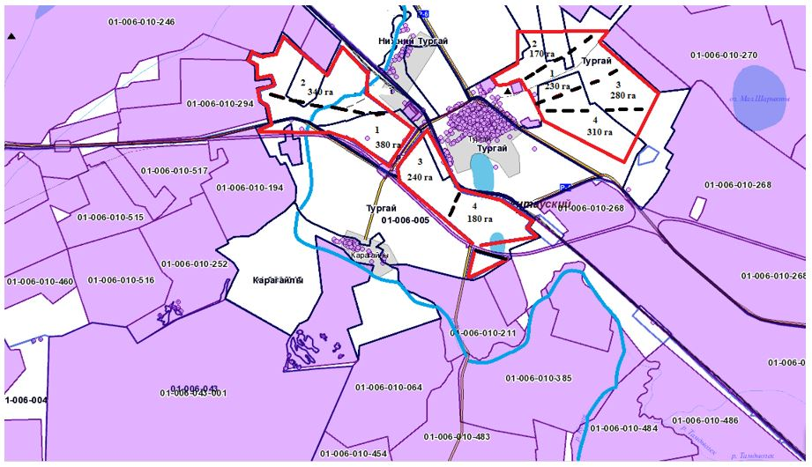

**Схема пастбищеоборота населения с указанием периодов в селе Нижний Тургай**

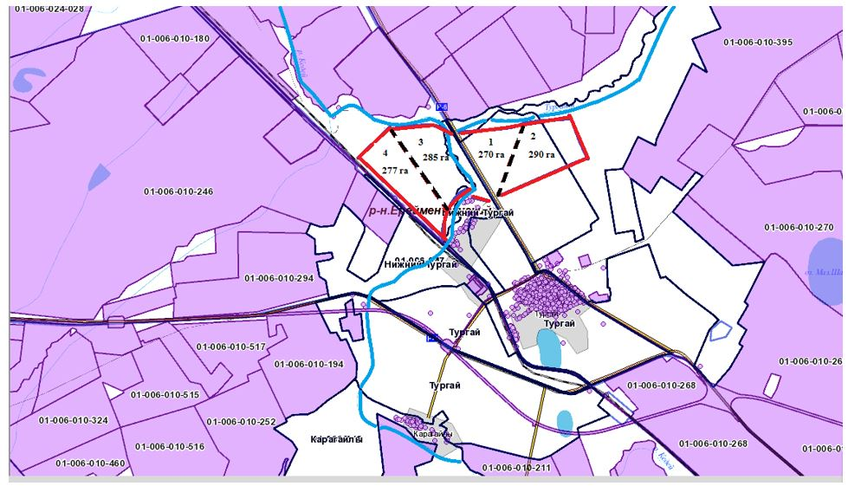

**Схема пастбищеоборота населения с указанием периодов в селе Карағайлы**

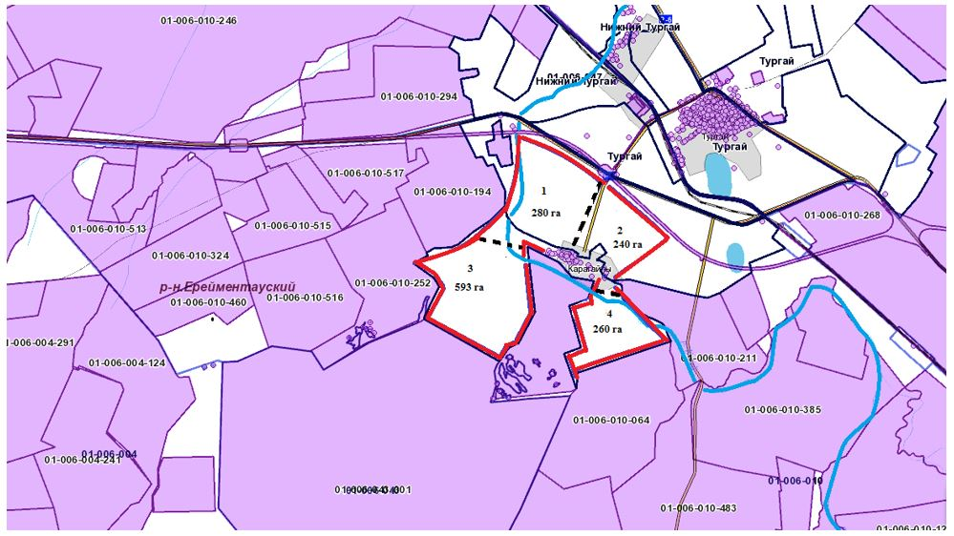

**Схема пастбищеоборота населения с указанием периодов в селе Балыкты**

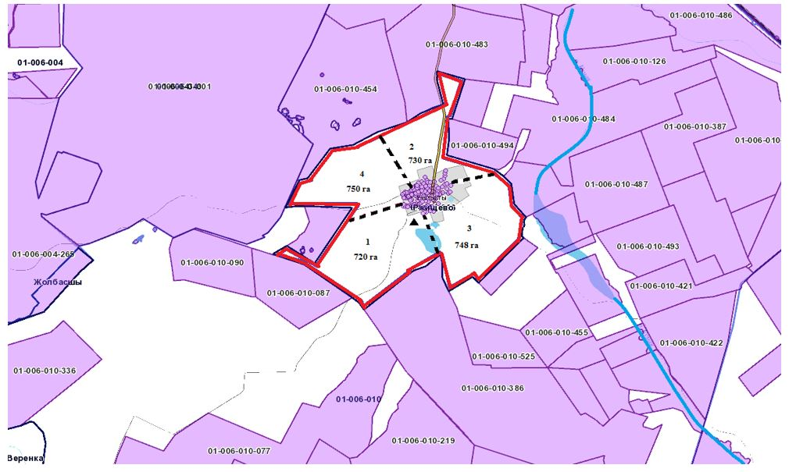

**Схема пастбищеоборота населения с указанием периодов в селе Жана жол**

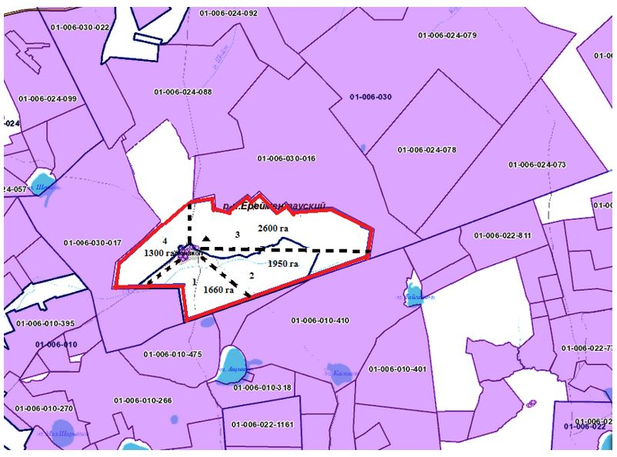

**Карта с обозначением внешних и внутренних границ и площадей пастбищ, в том числе сеззонных, объектов пастбищной инфраструктуры в селе Тургай**

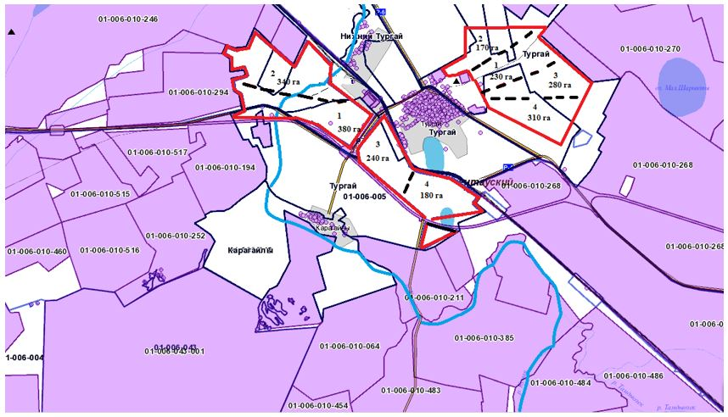

**Карта с обозначением внешних и внутренних границ и площадей пастбищ, в том числе сеззонных, объектов пастбищной инфраструктуры в селе Нижний Тургай**

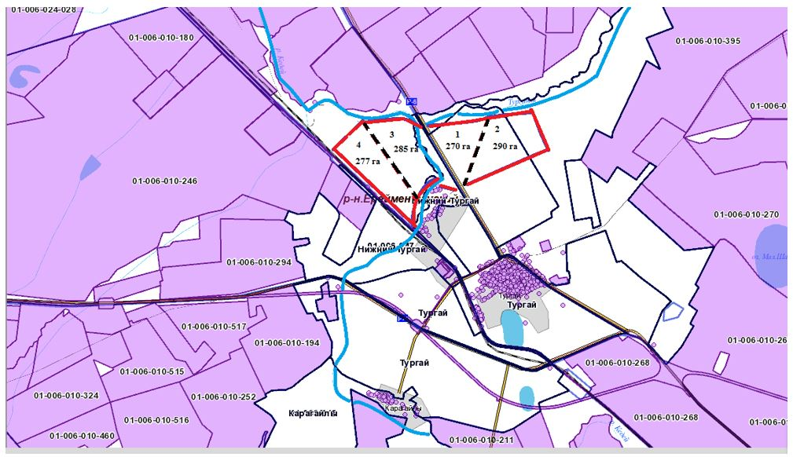

**Карта с обозначением внешних и внутренних границ и площадей пастбищ, в том числе сеззонных, объектов пастбищной инфраструктуры в селе Карагайлы**

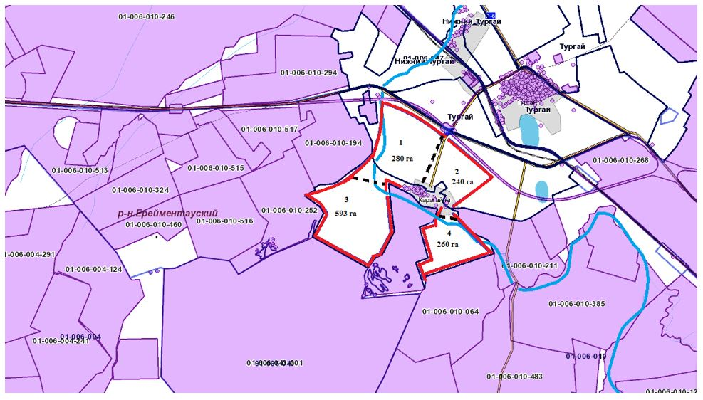

**Карта с обозначением внешних и внутренних границ и площадей пастбищ, в том числе сеззонных, объектов пастбищной инфраструктуры в селе Балыкты**

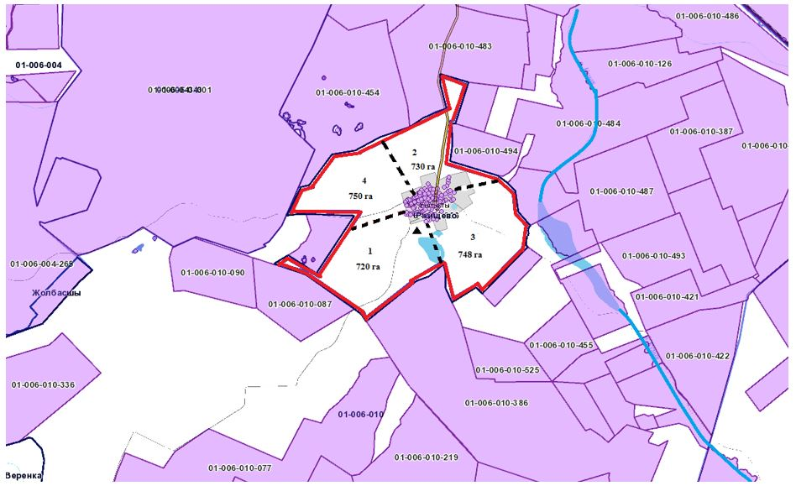

**Карта с обозначением внешних и внутренних границ и площадей пастбищ, в том числе сеззонных, объектов пастбищной инфраструктуры в селе Жана жол**

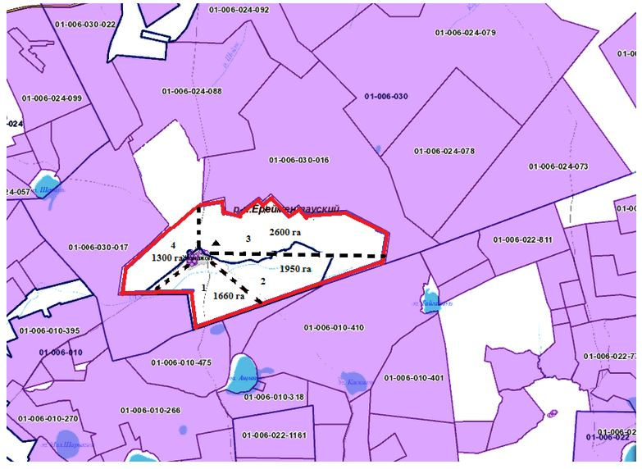

**Схема доступа пастбищепользователей к водоисточникам села Тургай**

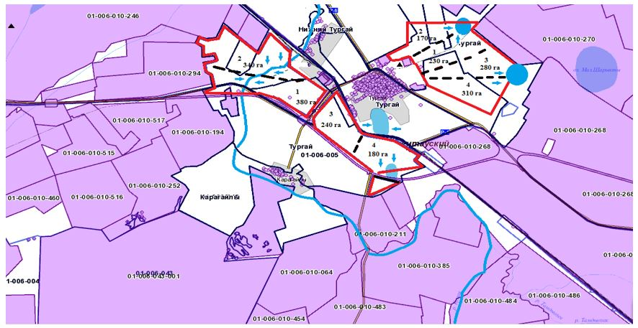

**Схема доступа пастбищепользователей к водоисточникам села Нижний Тургай**

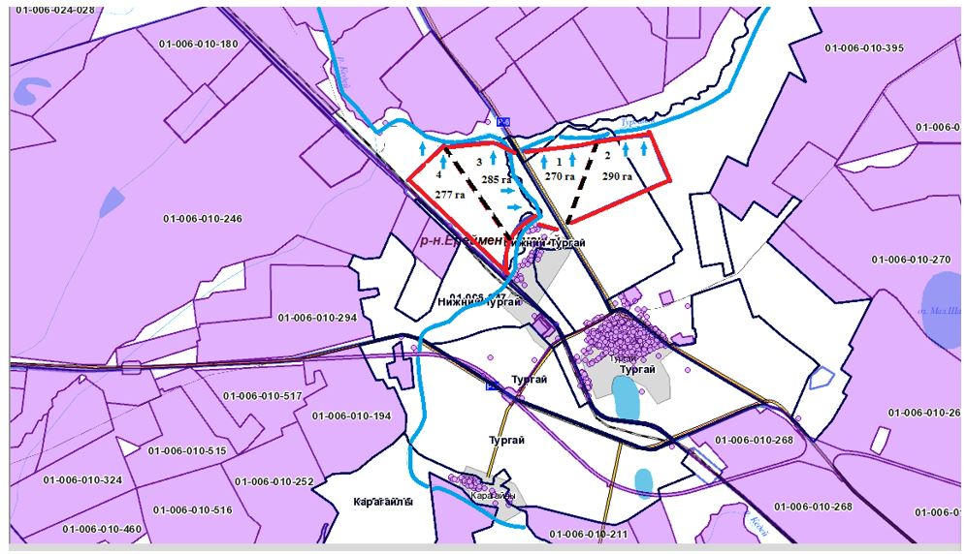

**Схема доступа пастбищепользователей к водоисточникам села Карагайлы**

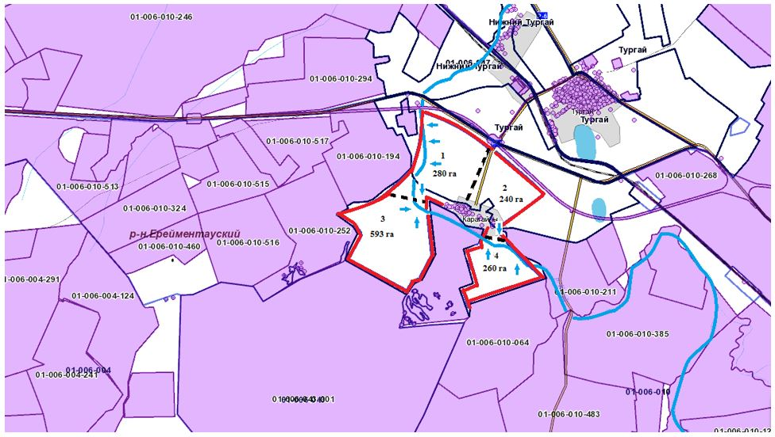

**Схема доступа пастбищепользователей к водоисточникам села Балыкты**

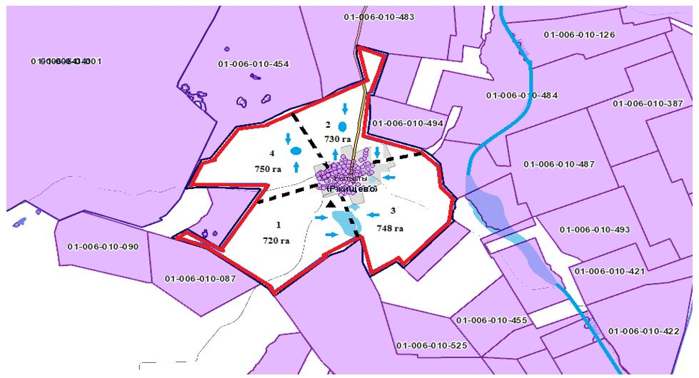

**Схема доступа пастбищепользователей к водоисточникам села Жана жол**

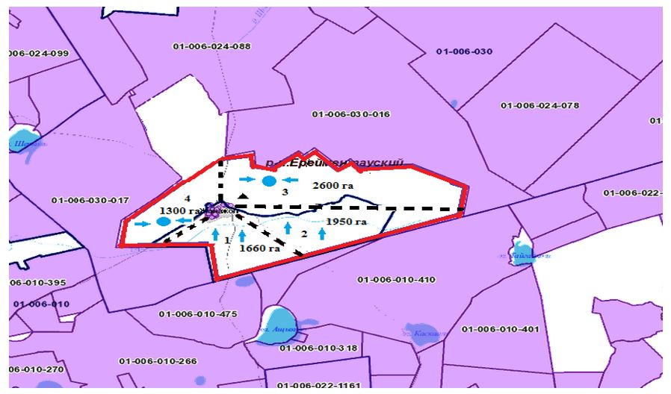

**Схема перераспределения пастбищ для размещения поголовья сельскохозяйственных животных физических и (или) юридических лиц, у которых отсутствуют пастбища, и перемещения его на предоставляемые пастбища в селе Тургай**

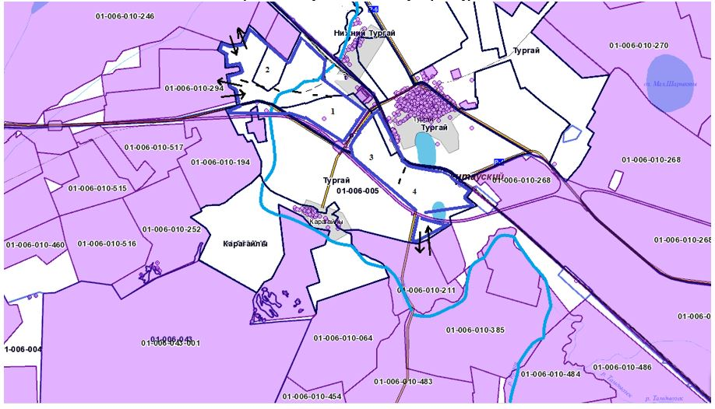

**Схема перераспределения пастбищ для размещения поголовья сельскохозяйственных животных физических и (или) юридических лиц, у которых отсутствуют пастбища, и перемещения его на предоставляемые пастбища в селе Нижний Тургай**

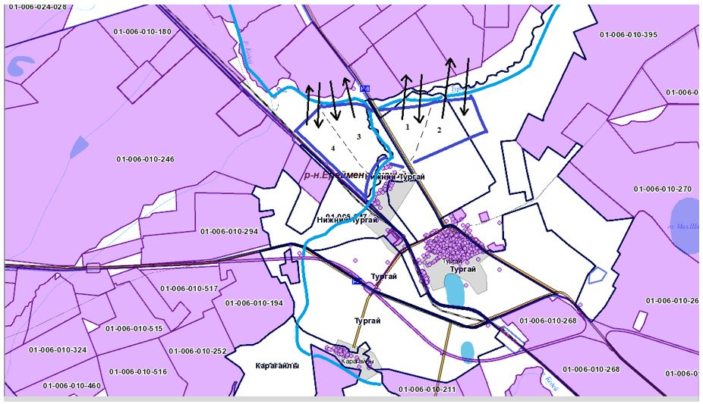

**Схема перераспределения пастбищ для размещения поголовья сельскохозяйственных животных физических и (или) юридических лиц, у которых отсутствуют пастбища, и перемещения его на предоставляемые пастбища в селе Карагайлы**

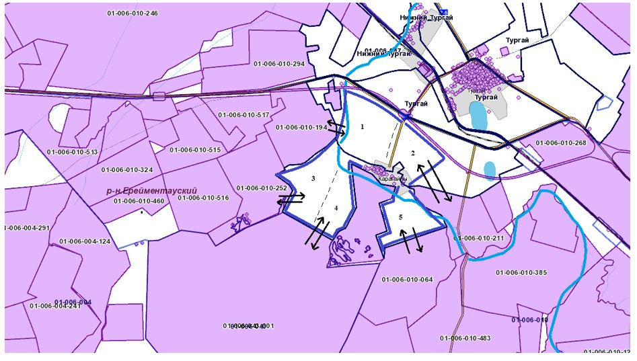

**Схема перераспределения пастбищ для размещения поголовья сельскохозяйственных животных физических и (или) юридических лиц, у которых отсутствуют пастбища, и перемещения его на предоставляемые пастбища в селе Балыкты**

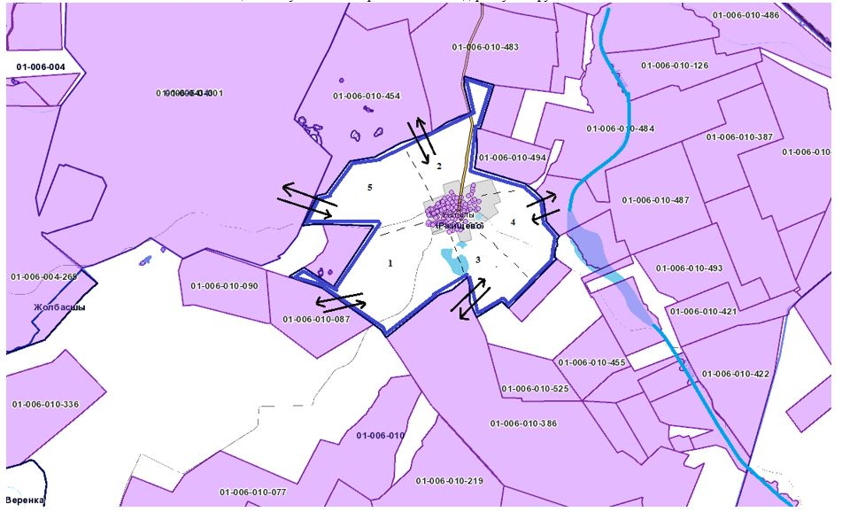

**Схема перераспределения пастбищ для размещения поголовья сельскохозяйственных животных физических и (или) юридических лиц, у которых отсутствуют пастбища, и перемещения его на предоставляемые пастбища в селе Жана жол**

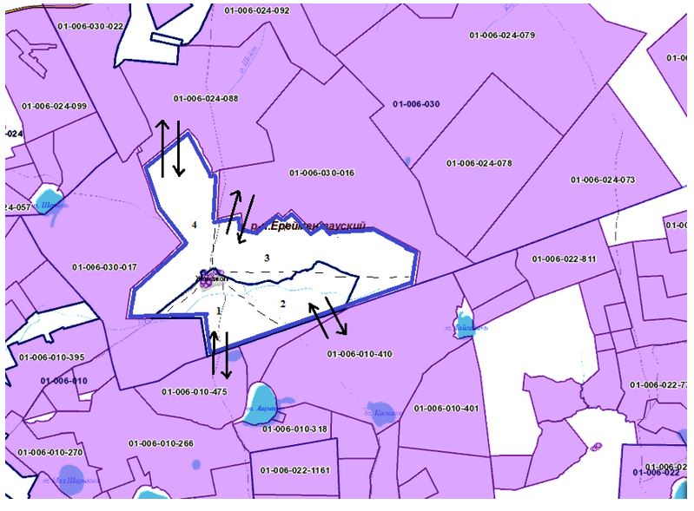

**Схема размещения поголовья сельскохозяйственных животных на отгонных пастбищах физических и (или) юридических лиц, не обеспеченных пастбищами, расположенные в селе Тургай**

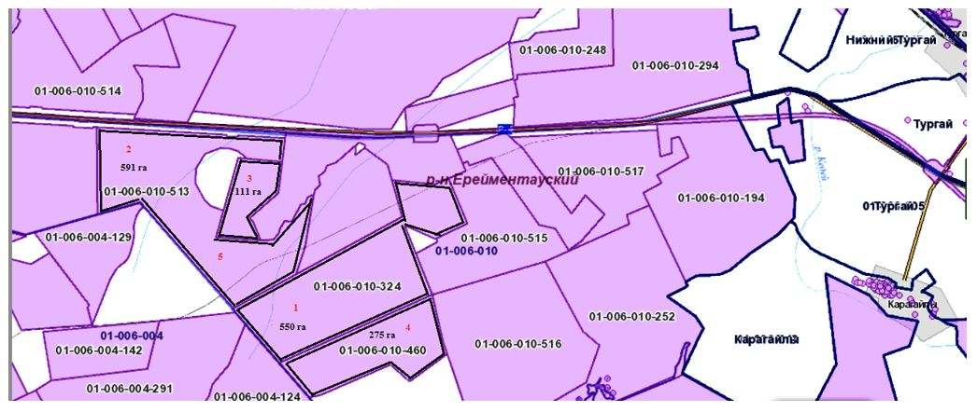

**Схема размещения поголовья сельскохозяйственных животных на отгонных пастбищах физических и (или) юридических лиц, не обеспеченных пастбищами, расположенные в селе Нижний Тургай**

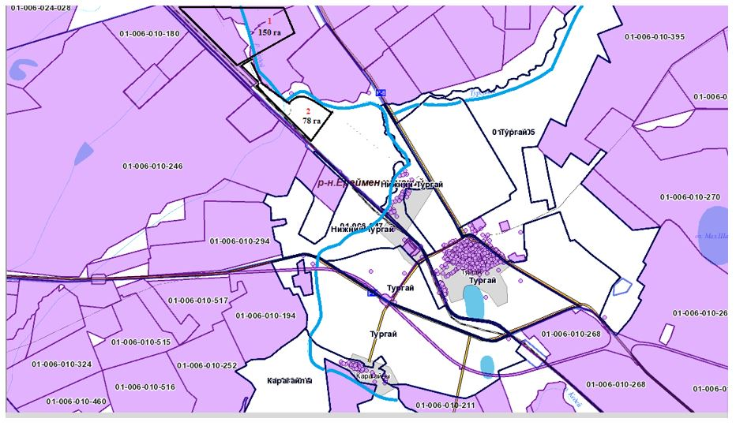

**Схема размещения поголовья сельскохозяйственных животных на отгонных пастбищах физических и (или) юридических лиц, не обеспеченных пастбищами, расположенные в селе Карагайлы**

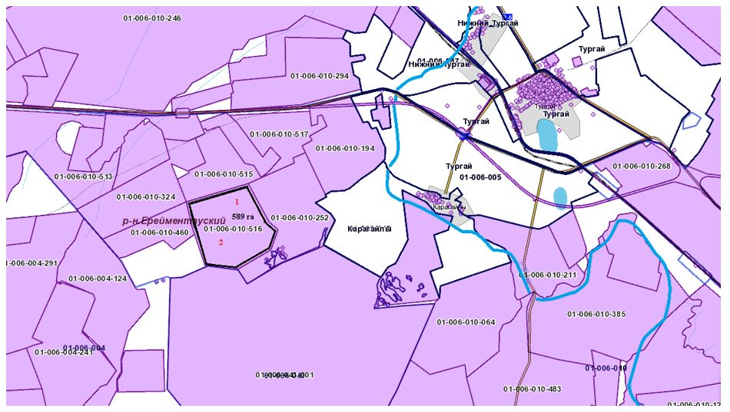

**Схема размещения поголовья сельскохозяйственных животных на отгонных пастбищах физических и (или) юридических лиц, не обеспеченных пастбищами, расположенные в селе Балыкты**

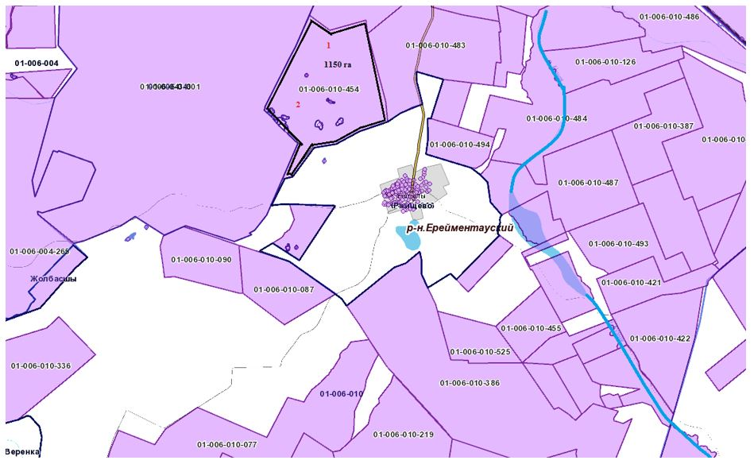

**Схема размещения поголовья сельскохозяйственных животных на отгонных пастбищах физических и (или) юридических лиц, не обеспеченных пастбищами, расположенные в селе Жана жол**

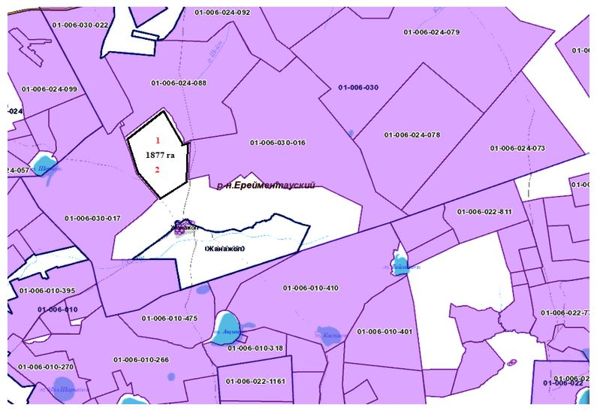

**Календарный график по использованию пастбищ, устанавливающий сезонные маршруты выпаса и передвижения сельскохозяйственных животных**

|  |  |  |  |  |  |
| --- | --- | --- | --- | --- | --- |
| № | Наименование села | Количество загонов в 2021 году | | | |
| 1 | 2 | 3 | 4 |
| 1 | Тургай | ВЛС | ЛС | ЛОС | ОЗ |
| 2 | Нижний Тургай | ВЛС | ЛС | ЛОС | ОЗ |
| 3 | Карагайлы | ВЛС | ЛС | ЛОС | ОЗ |
| 4 | Балыкты | ВЛС | ЛС | ЛОС | ОЗ |
| 5 | Жана жол | ВЛС | ЛС | ЛОС | ОЗ |

**Схема скотопрогона в Тургайском сельском округе**

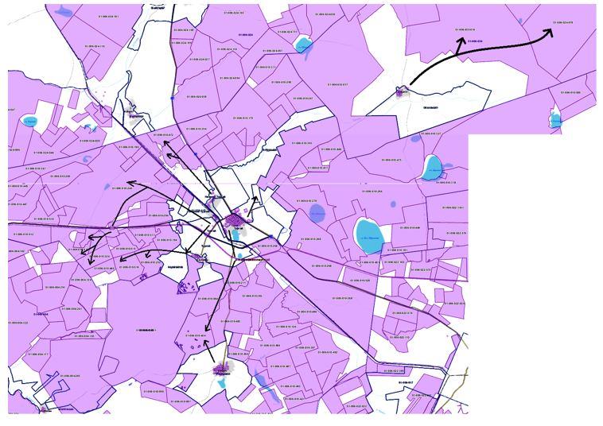

|  |  |  |  |
| --- | --- | --- | --- |
| Кадастровый номер | Наименование сельхозяйственного предприятия | площадь участка, га | итого |
| Тургай | | | |
| 01-006-010-266,  267, 268, 269, 270, 271, 371, 372, 348, 410, 451, 475. | ТОО "Торгай" | 22821,1 га | 22821,1 га |
| 01-006-010-413 | ТОО "Соколинки и К" | 380 га | 380 га |
| 01-006-010-394, 395 | ТОО "Жана Жол - А" | 2740 | 2740 |
| 01-006-010-181, 297, 312, 449 | КХ "Бейербах" Баэрбах Владимир Иванович | 1943 га | 1943 га |
| 01-006-010-414 | КХ "Ташенов" Ташенов Тлеубай Сансызбаевич | 1800 га | 1800 га |
| 01-006-010-424 | ТОО "Эмир-Мерген" | 380 га | 380 га |
| 01-006-010-181, 297, 312, 449, 521 | КХ "Дуйсенбай" Абденов Кенжебек Дюсембаевич | 2950,4 га | 2950,4 га |
| Нижний Тургай | | | |
| 01-006-010-179, 180, 317, 318 | ТОО " Satal-2017" | 3826 га | 3826 га |
| 01-006-010-472 | КХ "Өріс", глава Еламанов Елдар Абайұлы | 393 га | 635,6 га |
| 01-006-010-473 | 242,6 га |
| 01-006-010-417 | КХ "Аубакиров К-17" Аубакиров Канат Канжигалиевич | 400 га | 400 га |
| 01-006-010-032 | КХ "Мухамед-жан" Бекмагамбетов Жанат Сатаевич | 100 га | 238 га |
| 01-006-010-041 | 138 га |
| 01-006-010-518 | КХ Сыздыков Мереке Ельтаевич | 190,7 га | 190,7 га |
| 01-006-010-408 | ТОО "СЕЗИМ-ЕР" | 380 га | 720 га |
| 01-006-010-421 | 340 га |
| 01-006-010-346 | ТОО "Стаханово-Агро" | 380 га | 380 га |
| 01-006-010-176 | ТОО "МАЙЛЫБАЙ-2020" | 71 га | 632 га |
| 01-006-010-188 | 181 га |
| 01-006-010-423 | 380 га |
| 01-006-010-519 | ТОО "Кәусар-Т" | 710,8 га | 710,8 га |
| Карагайлы | | | |
| 01-006-010-205 | КХ "Карлыгаш" Дюсенов Ербол Кусаинович | 500 га | 1820 га |
| 01-006-010-211 | 500 га |
| 01-006-010-064 | 820 га |
| 01-006-010-248,249, 250 | ОДЗ 21 гр (Казбекова Б.Ш и др) | 888,6 га | 888,6 га |
| 01-006-010-202 | КХ "Бекулан" Ахметов М.Д. | 167 га | 1066 га |
| 01-006-010-512 | 899 га |
| 01-006-010-324 | ОДЗ 10 гр (Кульбаев С.Н. И др) | 550 га | 550 га |
| 01-006-010-460 | СПК "Қарағайлы" | 275 га | 864,1 га |
| 01-006-010-516 | 589,1 га |
| 01-006-010-513 | СПК "Торғай" | 591,8 га | 591,8 га |
| 01-006-010-291 | ОДЗ Литвиновы | 273 га | 273 га |
| 01-006-010-282 | ОДЗ 2 гр (Тахановы О.А.) | 111 га | 111 га |
| 01-006-010-515 | ТОО "Айару-М" | 341,5 га | 672,4 га |
| 01-006-010-517 | 330,9 га |
| Балыкты | | | |
| 01-006-010-415 | КХ "Карлыгаш" Дюсенов Ербол Кусаинович | 170 га | 170 га |
| 01-006-010-483 | ТОО "Aq shoqy" | 1076,3 га | 4878 га |
| 01-006-010-484 | 1698,7 га |
| 01-006-010-487 | 876,8 га |
| 01-006-010-489 | 274 га |
| 01-006-010-486 | 824,2 га |
| 01-006-010-488 | 128 га |
| 01-006-010-494 | ТОО "ABC-АГРО" | 234,4 га | 1793,3 га |
| 01-006-010-493 | 479,1 га |
| 01-006-010-492 | 1079,8 га |
| 01-006-010-456 | КХ "Глория" Рыбалко Сергей Васильевич | 111 га | 111 га |
| 01-006-010-199, 385, 386, 387, 388, 389 | ТОО "Соколинки 100" Шахпутов Серик Мухамеджанович | 4717 га | 4717 га |
| 01-006-010-454 | КХ "Есим" Есимов Каиргельды Амантаевич | 1150 га | 1150 га |
| 01-006-010-367 | КХ Жасаров Жаксылык Каудырович | 150 га | 150 га |
| 01-006-010-471 | СПК "Ортау" | 167 га | 500 га |
| 01-006-010-470 | 333 га |
| 01-006-010-438 | КХ Камбалов Газис Тауекелович | 140 га | 140 га |
| 01-006-010-455 | КХ "Роман" Косяк Евгений Николаевич | 277 га | 277 га |
| 01-006-010-440 | КХ "Айдархан" Тлеубердинов Айдархан Кабылдинович | 153 га | 153 га |
| 01-006-010-422 | КХ "Каржасбаев" Каржасбаев Мурат Кабылшарипович | 629 га | 629 га |
| 01-006-010-126 | КХ "Кумая" Ульбашев Виктор Сергеевич | 435 га | 535 га |
| 01-006-010-360 | 100 га |
| Жана жол | | | |
| 01-006-010-394, 395 | ТОО "Жана Жол - А" | 2740 га | 2740 га |
| 01-006-010-327 | КХ "Айдархан" Тлеубердинов Айдархан Кабылдинович | 612 га | 1500 га |
| 01-006-010-328 | 32 га |
| 01-006-010-329 | 856 га |
| 01-006-010-448 | КХ Бидалов Ержан Токенович | 420 га | 420 га |
| 01-006-010-355 | КХ Ныгметов Сарсенбай Кенесович | 300 га | 300 га |

      Расшифровка аббревиатур:

      ВЛС – весенне-летний сезон;

      ЛС – летний сезон;

      ЛОС – летне-осенний сезон;

      ОЗ – отдыхающий загон.

      КХ – крестьянское хозяйство;

      КХФ – крестьянское фермерское хозяйство;

      ТОО – товарищество с ограниченной ответственностью;

      СПК – селькохозяйственный производственный кооператив;

      ОДЗ – общедолевые землепользователи;

      КРС – крупный рогатый скот;

      МРС – мелкий рогатый скот;

      га – гектар;

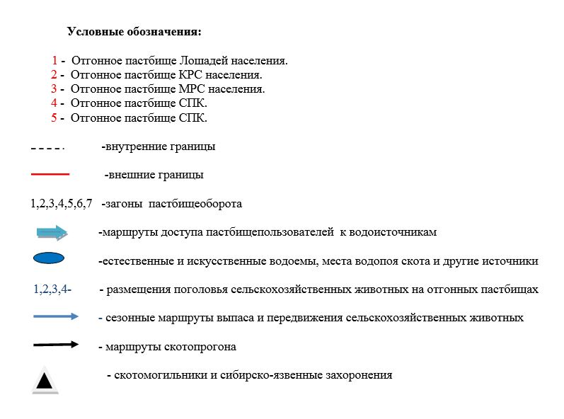

© 2012. РГП на ПХВ «Институт законодательства и правовой информации Республики Казахстан» Министерства юстиции Республики Казахстан